

La Busqueda Del Grial 1
El Castillo De Las Sombras

J. H. Brennan

Ilustraciones de John Higgins
Traducción de Guillermo Solana Alonso

La búsqueda del Grial

EL CASTILLO DE LAS SOMBRAS

El Castillo de las Sombras es el primer libro de «La búsqueda del Grial», una serie de misterio diferente en la que TÚ te conviertes en el héroe de emocionantes aventuras.
El fabuloso Reino de Avalon se halla aterrorizado por monstruosos dragones, terribles hechiceros y el mal en sus formas más repugnantes. Los Caballeros de la Tabla Redonda parten de la corte del Rey Arturo en Camelot para acometer pruebas de gran valor, pero tú has sido elegido para llevar a cabo la más peligrosa de todas las misiones.
En esta aventura tu tarea consiste en penetrar en la fortaleza encantada del temible nigromante Ansalom y rescatar a la Reina Ginebra. Pero hasta llegar a tu objetivo encontrarás infinidad de trampas horribles y monstruos perversos con los que habrás de pelear, dándoles muerte para que no sean ellos los que te maten. Cada página contiene retos y diversas alternativas. Los caminos que sigas y los combates que libres decidirán si triunfas en el empeño o si mueres entre los pavorosos muros del Castillo.
Para abrirte paso a lo largo de este libro, juego de fantasía, necesitarás dos dados, un lápiz y una goma de borrar, más una gran provisión de destreza, suerte y valor. En el Diario de la Búsqueda que aparece al comienzo de la obra anotarás los progresos realizados. Al final del libro dispones de una página con las reglas de combate. Puedes recortarla para tenerla siempre a mano, si lo deseas.

ACERCA DEL AUTOR

Desde que tenía diecisiete años –y eso no fue precisamente ayer o anteayer– J. H. Brennan se ha sentido interesado por la magia, los sortilegios y la hechicería. Entre muchos otros libros ha escrito tres sobre magia y sigue trabajando en más.
En 1983 sacó a la luz dos juegos de fantasía: Man, Myth & Magic (Hombre, mito & magia) y Timeship (La nave del tiempo). Al iniciar la serie de La búsqueda del Grial (realmente Juegos de Fantasía en forma de libro y para un solo jugador) ha conseguido combinar sus aficiones preferidas.
Reside en Irlanda, en una centenaria casita de tejado de bálago, rodeada por un jardín lleno de espíritus de la naturaleza. Ha conocido fantasmas en la mayoría de las casas en las que vivió; en una hubo incluso el fantasma de un coche. Pero en ninguna estuvieron las cosas tan mal como en el Castillo de las Sombras.
ÍNDICE

Diario de la Búsqueda 7
MERLIN 9
INDICACIONES PARA EL JUEGO 12
EL REINO DE AVALON 13
1 16
2 16
3 17
4 20
5 20
6 21
7 26
8 26
EL CASTILLO DE LAS SOMBRAS DEL HECHICERO ANSALOM 28
LA AVENTURA 30
9 31
10 31
11 32
12 32
13 32
14 32
15 32
16 32
17 33
18 33
19 33
20 34
21 35
22 35
23 36
24 36
25 36
26 36
27 36
28 37
29 37
30 37
31 38
32 38
33 38
34 39
35 * S 39
36 40
37 40
38 41
39 41
40 41
41 41
42 41
43 41
44**S 42
45 42
46 43
47 43
48 43
49 43
50 43
51 44
52 45
53 45
54 46
55 46
56 47
57 47
58 47
59 47
60 47
61 48
62 48
63 49
64 50
65 51
66 51
67 51
68 51
69 52
70 52
71 52
72 53
73 54
74 55
75 55
76 55
77 56
78 56
79 57
80 57
81 57
82 58
83 59
84 59
85 60
86 * * S (cada uno) 60
87 60
88 61
89 ** S (cada uno) 62
90 * * * S 62
91 63
92 63
93 63
94 63
95 63
96 64
97 64
98 64
99 * * * S 64
100 65
101 66
102 67
103 68
104 69
105 69
106 69
107 70
108 70
109 70
110 70
111 70
112 71
113 71
114 71
115 72
116 72
117 72
118 72
119 72
120 73
121 74
122 * * * * S 74
123 74
124 75
125 75
126 75
127 * * * * S (sólo sabuesos) 76
128 77
129 77
130 77
131 78
132 78
133 78
134 79
135 79
136 79
137 80
138 80
139 80
140 80
141 81
142 *** S 81
143 81
144 81
145 82
146 82
147 **** S 82
148 82
149 83
150 83
151 83
152 83
153 83
154 84
155 84
156 84
EL TRIUNFO DE PIP 85
EL MUNDO DE LOS SUEÑOS 91
Secciones del Mundo de los Sueños 91
REGLAS DE COMBATE 94

Diario de la Búsqueda

PUNTOS VITALES DE PIP
Al comienzo:
Ahora:

PUNTOS DE EXPERIENCIA (20 = 1 PUNTO VITAL PERMANENTE):

EQUIPO

Monedas de oro:
Guardadas para futuras aventuras:

TANTEOS DE LOS COMBATES
Enemigo:  puntos vitales del enemigo:  Resultado: | Enemigo:  puntos vitales del enemigo:  Resultado: | Enemigo:  puntos vitales del enemigo:  Resultado:
Enemigo:  puntos vitales del enemigo:  Resultado: | Enemigo:  puntos vitales del enemigo:  Resultado: | Enemigo:  puntos vitales del enemigo:  Resultado:
Enemigo:  puntos vitales del enemigo:  Resultado: | Enemigo:  puntos vitales del enemigo:  Resultado: | Enemigo:  puntos vitales del enemigo:  Resultado:
Enemigo:  puntos vitales del enemigo:  Resultado: | Enemigo:  puntos vitales del enemigo:  Resultado: | Enemigo:  puntos vitales del enemigo:  Resultado:
Enemigo:  puntos vitales del enemigo:  Resultado: | Enemigo:  puntos vitales del enemigo:  Resultado: | Enemigo:  puntos vitales del enemigo:  Resultado:
Enemigo:  puntos vitales del enemigo:  Resultado: | Enemigo:  puntos vitales del enemigo:  Resultado: | Enemigo:  puntos vitales del enemigo:  Resultado:
Enemigo:  puntos vitales del enemigo:  Resultado: | Enemigo:  puntos vitales del enemigo:  Resultado: | Enemigo:  puntos vitales del enemigo:  Resultado:
Enemigo:  puntos vitales del enemigo:  Resultado: | Enemigo:  puntos vitales del enemigo:  Resultado: | Enemigo:  puntos vitales del enemigo:  Resultado:
Enemigo:  puntos vitales del enemigo:  Resultado: | Enemigo:  puntos vitales del enemigo:  Resultado: | Enemigo:  puntos vitales del enemigo:  Resultado:
Enemigo:  puntos vitales del enemigo:  Resultado: | Enemigo:  puntos vitales del enemigo:  Resultado: | Enemigo:  puntos vitales del enemigo:  Resultado:

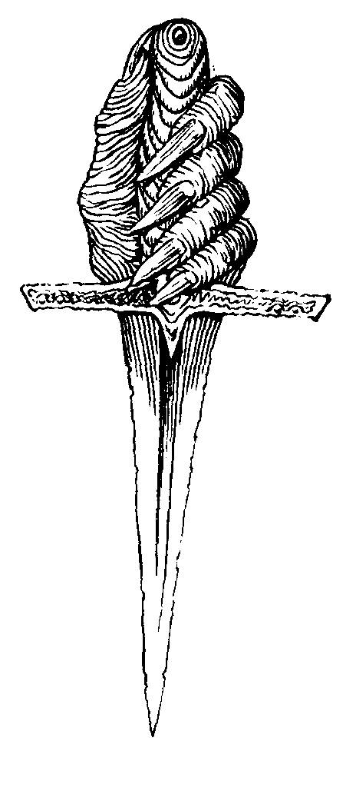

MERLIN

Siéntate en silencio; quiero hacer un sortilegio. ¡Y no te muevas! Sabes que me molesta el ajetreo. No, no lo sabes. Pero lo sabrás. Sí, claro. Es fácil molestar a gente de mi edad. Yo soy mucho más viejo que tú. Y además estoy muerto. Morí siglos antes de que tú nacieras. Pero nada importa una insignificancia semejante. En eso consiste ser un Mago.
Y a propósito del sortilegio. Por supuesto que tú no puedes verme. Pero eres capaz de leer lo que yo escriba. Sí, naturalmente. ¿Te sientes nervioso? Pues deberías estarlo; se trata de un sortilegio muy poderoso. No lo hago muy a menudo: lleva demasiado tiempo. Algunos sortilegios exigen tan sólo murmurar una palabra. Para otros basta con agitar una mano. Pero para éste hay que escribir todo un libro. Precisamente el que tienes en tus manos. ¡Y sólo para un sortilegio! Me siento casi demasiado viejo para un sortilegio tan largo, pero el Rey insiste. Es preciso hacer algo con Ansalom.
Ya sabes que tienes que prestar tu ayuda. No bastará con que permanezcas sentado, leyendo el libro del sortilegio. Al menos no si pretendes llegar a ser un Mago tan grande como yo y pasar tu vida recibiendo encargos del Rey. No, se necesita ayuda. Yo no tengo un cuerpo en tu Tiempo, esto es lo malo. Así que necesito a alguien que haga las cosas por mí. Te necesito. Tú eres mi ayudante. En realidad, un aprendiz de mi oficio.
(Sigue sentado. No te muevas.)
Necesitarás conseguir una pluma de ave y algunos pergaminos. Una buena pluma de ave. Las plumas de pavo real resultan pretenciosas. Dejemos esas tonterías a hechiceros como Ansalom. Una buena pluma de ave. Y un cuchillo pequeño para afilarla. Y polvos y agua para elaborar la tinta. También servirían un lápiz y papel si no puedes encontrar un ganso.
Necesitarás dos dados. O uno, si no puedes encontrar dos. En realidad bastaría con uno, pero sería mejor que tuvieras dos. Dados corrientes, de puntitos. Tendrás alguno por ahí. Tráelos y entre los dos haremos el sortilegio.
¿Ya has vuelto? Bien. Ahora que eres mi Aprendiz, supongo que será mejor que te diga algo sobre el sortilegio. Voy a lanzarlo sobre ti. No te asustes. Es la clase de sortilegio que tiene que lanzarse sobre alguien. De otra manera no pasaría nada. Nada en absoluto. Y se habría desperdiciado por completo un buen sortilegio.
Te diré lo que hace el sortilegio. Te alejará de donde ahora te encuentras, lejos de tu Tiempo. Bueno, la parte principal de ti. Tu interior. Dejará tu cuerpo en donde te encuentres ahora, así es que si tus padres vienen a mirar, no sabrán que te has ido. Pero te habrás marchado. Sí, desde luego. Tu interior habrá abandonado tu propio Tiempo. Estará en el mío. Cuando tu interior llegue a mi Tiempo yo me limitaré a infundirlo en otro cuerpo. De buena presencia. Un chico muy parecido a ti pero de mejor apariencia. Y más fuerte. Yo no puedo hacerte más listo. De eso habrás de encargarte tú.
Una vez que estés dentro del otro cuerpo podrás moverte y hacer cosas, como si estuvieras en el tuyo. Lograrás ver cómo eran las cosas en mi Tiempo. Creo que incluso podré disponer que te reúnas con el Rey. El Rey Arturo. Arturo Pendragon, hijo de Uther. Un hombre muy simpático de no ser tan autoritario. (Más joven que yo, pero todos son más jóvenes que yo.) También conseguirás reunirte con caballeros y tener aventuras. Quizás incluso puedas reunirte conmigo si no estoy demasiado ocupado.
Claro está que puedes volver en cualquier momento a tu propio cuerpo. Basta con querer. Es muy sencillo. Y cuando desees regresar a mi Tiempo sólo tendrás que continuar la lectura de este libro de sortilegios allí en donde la dejaste. No existe la menor dificultad.
Lo pasarás bien viviendo en mi Tiempo. Para empezar, la comida es mejor. Y hay muchísima acción. Búsquedas, combates, aventuras. Todo ese género de cosas. Por todas partes caballeros que hacen resonar sus armaduras. Caballos, muchos caballos. Castillos, alcázares, fortalezas, torres. Y campesinos (apestan). Incluso nos quedan unos pocos dragones. No muchos, pero en tu Tiempo ya no hay ninguno. Y en mi Tiempo existe una magia considerable; mucha más que en el tuyo. Aquí las condiciones son mejores para que actúe la magia. Disfrutarás viviendo una temporada en mi Tiempo. Si es que no te matan.
Ese es el trato. En eso consiste el sortilegio. Pero hay un par de cosas que tienes que hacer antes de que nos separemos. Ambas exigen el empleo de la aritmética.
Cuando llegues a mi Tiempo no tendrás VIDA alguna. La ausencia de VIDA significa que no puedes hacer nada. Y no parece que haya mucho de aventura en eso. Así que lo que has de lograr es conseguir un poco de VIDA antes de ponerte en camino. Te diré lo que debes hacer.
Primero lanza los dados al tiempo. Luego suma los resultados. Y después multiplica por cuatro esa suma. Anota el resultado, porque ése es el número de puntos vitales con que contarás en tu aventura cuando se opere el sortilegio. Descubrirás que no puedes tener menos de 8 o más de 48 (lo sé porque para eso soy un mago).
Si no has tenido mucha suerte con los dados, lánzalos otra vez. Mira a ver si en esta ocasión es mejor. En realidad puedes tirar los dados tres veces y elegir el mejor resultado de los tres. Si sólo tienes un dado, no es ningún problema. En vez de lanzar los dos dados, lanza uno dos veces y suma los resultados; luego multiplica por 4. Al final obtendrás lo mismo.
Casi se me olvidaba una cosa. Tienes que aprender a pelear. No durarías mucho en mi Tiempo si no sabes cómo pelear. Nadie sobrevive si lo ignora. Cada cinco minutos mueren caballeros que no sabían luchar. Encontrarás sus despojos por todas partes. No puedo permitir que mi Aprendiz acabe de esa manera.
El modo en que habrás de pelear en mi Tiempo es un poco extraño. Tienes que recurrir a los dados. O lanzas los dos juntos o uno solo dos veces. No importa el procedimiento. Si la suma de puntos obtenidos con los dos dados es superior a 6 significa que has alcanzado a tu enemigo. Que le has atizado un directo en el hocico o algo por el estilo. ¿Qué te parece? Pero si logras 6 o menos significa que has fallado el golpe. Sucede en ocasiones. Cuando yo era un muchacho me pasaba el tiempo peleando y a menudo fallaba.
Suponiendo que le hayas alcanzado, ¿qué pasa entonces? Bien, por cada punto que logres por encima de 6, le haces un daño equivalente. Si has sacado 7 en los dados, le habrás hecho 1 punto de daño. Si has sacado 8, le habrás hecho 2 puntos de daño, y así sucesivamente. Pero no hagas trampas. Cuando se cometen trampas se estropea el sortilegio. Cada punto de daño que logres frente a tu enemigo le será restado de sus puntos vitales. A no ser que lleve armadura, en cuyo caso el daño será infligido a ésta hasta que hayas conseguido atravesarla; después de lo cual el daño ulterior será restado de sus puntos vitales.
Ahora presta atención, porque esto es importante. Cuando a tu enemigo le queden sólo 5 puntos vitales se desplomará inconsciente. Si ya no le quedan puntos vitales es que le has matado. Que está muerto y bien muerto.
Todo esto es lo que sucede si luchas con tu enemigo a puñetazos. Pero si estás partiéndole en dos con una espada o atravesándole con una lanza o golpeándole con un garrote te apuntarás un Daño Adicional. Pero no te preocupes por esto ahora. Ya aprenderás a emplear espadas y otras cosas cuando llegues a mi Tiempo. También aprenderás magia, pero ésa es otra historia.
Resulta fácil pelear, ¿no es cierto? En realidad, y por lo que yo puedo ver, sólo hay un verdadero problema en esta cuestión. Mientras tú atacas a tu enemigo, casi con seguridad él (¡o ella; las mujeres eran muy peligrosas en mi Tiempo!) estará devolviéndote los golpes. Una y otra vez. Así son las cosas.
Tu adversario peleará exactamente en la misma forma que tú: lanzando los dados (excepto que, claro está, tú deberás tirarlos por él ya que eres el único que tiene dados). Si consigue más de 6 habrá logrado alcanzarte. Y cada punto por encima de 6 es un daño contra ti, que se restará de tus puntos vitales (o de tu armadura primero y luego de tus puntos vitales) hasta que tengas 5, momento en que caerás al suelo inconsciente, o hasta que no te quede ninguno y habrás muerto.
Bien, esto es todo lo que necesitas saber por el momento acerca de pelear. Pero antes de que empiece a lanzar mi sortilegio será mejor que te hable acerca de dormir. El sueño es la manera de que recobres tus puntos vitales. Puedes dormir en cualquier momento de mi Tiempo (excepto, naturalmente, en mitad de un combate), y cada vez que consigas dormir, logras dos lanzamientos de dados cuyos resultados se sumarán a tus puntos vitales.
Existe, sin embargo, un inconveniente. Para ir a dormir debes lanzar un dado. Si sale 1, 2, 3 o 4, te diriges al Mundo de los Sueños que encontrarás al final de este libro de sortilegios. Y es probable que en el Mundo de los Sueños pierdas todavía más puntos vitales. Quizás incluso acaben matándote. Pero el que algo quiere, algo le cuesta. Cuando necesites un par de tiradas de dados de puntos vitales corre el riesgo de ir al Mundo de los Sueños y confía en sacar un 5 o un 6.
Casi se me olvidaba otra cosa más. Cuando llegues a mi Tiempo te llamarás Pip. No puedo evitarlo. Es el nombre del cuerpo que escogí para ti. Cuando el Rey era joven le llamaban «Verruga». No se te ocurra contarle que yo te lo dije.
Finalmente tienes que saber algo acerca de la EXPERIENCIA. Obtienes 1 punto de experiencia cada vez que ganas un combate o resuelves un enigma. Cuéntalos con cuidado, porque cada 20 puntos de experiencia te dan 1 punto vital permanente. Y puedes sumar un punto vital permanente a tu total de puntos vitales, aunque superes así la cantidad con la que empezaste. Más aún, puedes obtener 10 puntos permanentes cuando te metas en otras aventuras y sumarlos a los puntos vitales que te salgan en los dados. Y luego, con una hazaña realmente heroica, serás a menudo capaz de conseguir más de 1 punto de experiencia.
Esto es casi todo lo que necesitas para tu aventura. Podrás aprender a utilizar el Soborno y a determinar cuáles son las Reacciones Amistosas a medida que sigas adelante. Estas Reglas –y todas las demás– figuran en la página que hay al final del libro. Puedes recortarla y emplearla como señal de lectura.
Y ahora el sortilegio.

INDICACIONES PARA EL JUEGO

1. Una vez que penetres en el Castillo de las Sombras será una buena idea que dibujes un mapa. Así podrás ver en dónde has estado y evitar perderte. En tu mapa la parte superior de la hoja será el Norte, la de la izquierda será el Oeste, la de la derecha será el Este y la parte de abajo será el Sur. A medida que pases por las diversas secciones dibujarás los pasillos y salas que se describen. No tienes por qué entrar en detalle (a menos de que quieras hacerlo), sino que basta con que anotes en tu mapa el número de la sección y las principales cosas que encuentres en los diferentes lugares.

2. Esta es una aventura tuya. Mientras vagas por el Castillo (dibujando tu mapa) aprenderás más y más acerca de su disposición. No temas volver a una sección anterior si tu mapa te indica que puedes hacerlo. Eres libre de moverte tanto como gustes siempre que sepas adonde te diriges y que no esté bloqueado el paso para llegar hasta allí.

3. La aventura se vuelve más difícil a medida que progresa. Eso significa que harás bien en conservar tus grandes armas (sobre todo las Bolas de Fuego) hasta que te enfrentes con el hechicero Ansalom. Claro está que no es obligatorio, pero por lo común resulta una buena idea.

4. Por la misma razón tampoco estará mal que te reserves tantas de tus Pócimas Curativas como puedas. Pero las Pócimas Curativas resultan engañosas. Si tratas de reservarte demasiadas es posible que resultes muerto muy pronto. Por lo general emplea una Pócima Curativa siempre que te preocupe el escaso número de puntos vitales que tengas, pero no cuando hayas perdido 1 ó 2. Recuerda que siempre tienes la posibilidad de recobrar puntos vitales durmiendo. Claro que puede resultar arriesgado, puesto que siempre existe la posibilidad de hallar un Monstruo del Sueño, con terribles resultados para tu estado general de salud. Pero cuando consigas dormir pacíficamente recobrarás algunos puntos vitales sin emplear ninguna de tus Pócimas Curativas.

5. Esta es una indicación muy especial. Puede que haya veces en que creas haber explorado absolutamente todos los rincones del Castillo de las Sombras sin haber hallado rastro de la Reina ni del Hechicero Ansalom. Esto se debe a que Ansalom es un Hechicero viejo y astuto y su Castillo está lleno de inesperados recovecos y revueltas. Es enteramente posible que en alguna parte se te haya pasado por alto una puerta o pasillo secreto importante. Así que si llegas a un punto tras haber explorado absolutamente todo, utiliza tu mapa para regresar a secciones anteriores y echar un segundo vistazo a posibles orientaciones en las que quizás no te fijaste la primera vez. Esto es importante. Quizás muy pronto sepas que resulta muy difícil hallar a la Reina y al Hechicero Ansalom la primera vez.

6. Si estás escaso de puntos vitales y te ves en una situación de peligro trata siempre de hallar una Reacción Amistosa, aunque sean pequeñas las probabilidades de lograrla. Si has conseguido adquirir algo de oro, también es posible el Soborno en las secciones marcadas con una S.

7. Anota en tu Diario de la Búsqueda todos los objetos que encuentres o que lleves contigo en tu empresa y que no emplees. Puede que te resulten muy útiles en futuras aventuras de la Búsqueda del Grial.

EL REINO DE AVALON

A pesar de los peligros, era una época maravillosa para vivir. El hijo de Pendragon, llamado Rey Arturo, ocupaba el trono de Avalon, rigiendo por el derecho de su gran espada Excalibur, extraída, siendo un muchacho, de la piedra en que estaba empotrada después de que fracasaran en el intento numerosos hombres robustos. Arturo supuso para el reino un cierto género de paz. Antes de ese tiempo, los señores locales peleaban y disputaban entre ellos como gallitos, de tal manera que apenas se conocía un momento de tranquilidad desde el principio hasta el final de cada año. Pero Arturo cambió todo aquello, y tan sólo con una maravillosa invención, la de la Caballería.
Algo extraño, la Caballería. O extraño cuando la estableció Arturo. Ahora estamos tan acostumbrados que nos parece una ley de la Naturaleza como la gravedad o la manera que tienen las aves de volar hacia el sur cuando concluye el verano. Pero en aquellos días resultaba una idea extraña. Entonces si eras fuerte y querías algo que pertenecía a alguien que fuera débil, se lo arrebatabas. Y si eras un caballero y veías a una doncella capturada por un dragón dejabas que se la comiera (y si la doncella resultabas ser tú, lo probable es que le dejaras comerte en vez de defenderte por ti misma como debiera hacer cualquier doncella que se respetara).

Pero la extraña idea de la Caballería de Arturo cambió todo aquello. Así llegaron el Juego Limpio, la Cortesía, el Decoro, la Justicia, la Buena Conducta, la Confianza en uno mismo y muchas otras cosas espléndidas que por desgracia faltaban en Avalon, incluso en la época de Pendragon. (No introdujo el cricket, como todavía afirman muchos tontos. Pero estableció los torneos que eran casi tan buenos. Y si alguien te dice que los torneos son un deporte violento y brutal sólo porque unos valientes caballeros tratan mutuamente de derribarse de los caballos, puedes decirle que es mucho mejor que lo que hacían hasta que se inventaron los torneos y que resulta casi inimaginable.)
El corazón de esta Caballería era algo más que había inventado Arturo: la Mesa Redonda, o Tabla Redonda como la gente insiste en llamarla. Existía realmente una mesa redonda, hecha de roble con incrustaciones de madera de teca. Era bastante grande como para que pudieran sentarse muy cómodamente a su alrededor una docena o cosa así de caballeros, aunque con la armadura los caballeros ocupan mucho sitio. Pero la Tabla Redonda significaba más que eso, mucho más. La Tabla Redonda era un estilo de vida.
Y ese estilo de vida atrajo a cierta clase de personas. Cuando Arturo fundó la Tabla Redonda (incluso antes de que el maestro carpintero hubiera terminado las incrustaciones) caballeros de todo Avalon clamaban por ingresar en el grupo. Hubo incluso un caballero que vino nada menos que de Francia –una gran hazaña con mal tiempo– con el propósito de averiguar si había un lugar para él. Se llamaba sir Lancelot du Lac y resultó que había un lugar para él y en realidad un lugar importante. Aunque le hicieron cambiar un poco su nombre para que se llamara Lanzarote del Lago.
Como eran tantos los caballeros que solicitaban ser admitidos, Arturo podía permitirse elegir para su Tabla Redonda a los mejores. Y así lo hizo. Jamás se vio tan gran colección de caballeros desde que fueran expulsados los romanos. Galahad, Perceval, Lanzarote, Bedevere, Ginebra... La lista sigue y sigue. Excepto que Ginebra no era exactamente un caballero. Era la Reina, esposa de Arturo. Pero a menudo se sentaba ante la Tabla Redonda en razón de los excelentes consejos que proporcionaba y del agudo cerebro que tenía.
Había otro que se sentaba a menudo ante la Tabla Redonda, aunque tampoco fuese un caballero. Era lo que llaman un Druida, que es una clase de sacerdote y una especie de taumaturgo, todo en una misma persona. Se llamaba Merlín, lo que quizás te indique que era galés. La gente corriente le denominaba el Mago Merlín. Los caballeros, que en su mayoría le temían, le daban el tratamiento de «Sir». Arturo, que le conocía mejor, le llamaba «Estúpido y viejo loco». Pero éstos eran realmente términos afectuosos en boca del Rey. Al fin y al cabo fue Merlín el que empotró la espada en la piedra y contribuyó a hacer de Arturo un importante monarca. Esa es la verdad de la cuestión, aunque otro hechicero (llamado Ansalom) afirmaba que él había sido el único responsable.
A nadie le gustaba especialmente Ansalom, aunque muy pocos, incluso entre los valientes caballeros, se atrevían a llamarle mentiroso a la cara. Ansalom era un tipo muy desagradable y de genio endiablado. La clase de hechicero capaz de arruinar tus cosechas con sólo mirarte. Y como nadie quería que se le agostaran las cosechas, la gente tendía a rehuir la compañía de Ansalom.
La Tabla Redonda se hallaba instalada en la corte del Rey Arturo, que a su vez estaba en un lugar llamado Camelot. Ofrecía una espléndida vista, sobre todo en verano, cuando los gallardetes ondeaban en los campanarios y los rayos del sol se reflejaban en las brillantes armaduras de los guerreros. En invierno no era quizás tan hermosa porque los gallardetes colgaban un tanto lacios bajo la lluvia y las armaduras parecían proclives a enmohecerse. Pero rara vez permanecía Arturo en Camelot durante el invierno. Por lo general se iba a Cornualles.
No muy lejos de Camelot, si contabas con un buen caballo que te llevara, había una granja. No era ni muy grande ni muy espectacular, aunque fuera propiedad de un hombre libre y no simplemente trabajada por un siervo. La granja estaba a cinco kilómetros y medio al norte de una pequeña aldea en donde se celebraban ferias, llamada Glastonbury, muy cerca de Camelot. Pero el camino daba tantas vueltas y revueltas que cuando llegabas a la granja el camino recorrido se aproximaba más a los ocho kilómetros que a los cinco y medio. Y no es que fuera mucha gente a la granja. ¿Para qué iban a ir? Si querían lo que allí se producía podían comprarlo en la feria de Glastonbury. Por eso la granja estaba muy aislada. Y carecía de muchas comodidades; en realidad se hallaba privada de todo lujo. De hecho, si te detenías a pensarlo, la granja distaba de los esplendores de Camelot tanto como te fuera posible imaginar.
En esta casa vivía un chico, hijo adoptivo del granjero, que se llamaba John y cuya esposa era Miriam, o Mary, como la decían más a menudo. El nombre del chico era Pip.
Pip vivía una vida tranquila, sin altibajos, serena, monótona, pacífica, marcada sólo por el lento paso de las estaciones, interrumpida únicamente por el adormecedor zumbido de los insectos en el verano o el sonido de los cantos de los pájaros al alba...
–¡Voy a matarte, mocoso! ¡Voy a asesinarte! ¡He de acabar contigo! ¡Voy a machacar tu cabeza y a metértela bajo el brazo!

El que te habla así, Pip, es el soez Jake. Tiene tres años más que tú y es muchísimo más alto. A su padre también le llamaban Jake, Jake el Gusano. Son cinco hermanos: tres más jóvenes que él y dos mayores. Cuatro hermanas, todas mayores. Una mala familia en conjunto. Se ganan la vida robando en el mercado de Glastonbury, que es en donde tú estás ahora. Son las primeras horas de la mañana y el mercado se encuentra casi desierto. Tu padre adoptivo, el hombre libre llamado John, siempre viene muy temprano para descargar sus hortalizas. Por desgracia, ha tenido que ir al herrero con objeto de adquirir un nuevo bocado para el caballo. Así que estás solo en el carro, con la espalda apoyada en un saco de zanahorias y el soez Jake acaba de aparecer casi como si se hubiera materializado en el aire. Parece dispuesto a atacarte.

–¡Ven, mocoso! ¡Baja de ese carro, que voy a hacerte pedazos!

Podríamos examinar las razones de la conducta del soez Jake –una niñez desvalida, la ausencia de alguien de quien tomar ejemplo–, pero eso no te serviría ahora de mucho, Pip. Mira en torno de ti. No hay un alma en toda la plaza del mercado. Nadie. Es demasiado temprano. Y John no volverá hasta dentro de media hora.

Parece como si no tuvieras más remedio que luchar con él. O eso, o lograr que te mate, te asesine, que acabe contigo, que machaque tu cabeza, te la meta debajo de un brazo y haga pedazos el resto de tu cuerpo. No dispones de mucho en donde elegir. Pelear o correr, y no puedes correr porque John nunca te encontraría. Así que hay que pelear. ¿Tienes el dado?
El soez Jake posee 20 puntos vitales, aproximadamente el promedio adecuado para un chico de su edad. Baja despacio del carro, Pip, pero no le pierdas de vista; éste tiene la costumbre de atacar cuando no le estás mirando. Y has de cuidar de que no lo consiga, porque eso le daría la ventaja del primer golpe. No dejes de mirarle y acércate lentamente. Así quizás tú puedas ser el primero en asestar un golpe.
Y ahora cuidado. Tira un dado una vez por ti y otra por el soez Jake. Quien obtenga la puntuación más alta lanza el primer golpe. Describe despacio un círculo en torno de él. No le pierdas de vista. No te apresures.

–¡Venga, mocoso! Voy a...

Habla demasiado. Eso está bien. Trata de golpearle en la nariz. Es un poco más difícil darle ahí un puñetazo: tienes que sacar 8 en vez de 6. Pero si consigues golpearle en ella te apuntarás un daño doble. De acuerdo, no te demores. ¡Lanza los dados y que empiece la pelea!

Pese a todas las fanfarronadas, esta pelea no acabará con una muerte. Concluye cuando el primer combatiente pierde 10 o más puntos vitales.

Si el primer combatiente que pierde 10 o más puntos vitales eres tú, entonces pasa al número 1.

Si el primer combatiente que pierde 10 o más puntos vitales es el soez Jake, entonces dirígete al 2.

1
Dios mío, casi te ha matado. Magulladuras en las mejillas. Una nariz como un pimiento. Los nudillos despellejados. Y toda la ropa hecha jirones y cubierta de barro por haberte revolcado en el suelo, peleando con él. Y ese ojo que mañana sobresaldrá espléndidamente.
No te preocupes por los puntos vitales perdidos, Pip. Los recobrarás en unas pocas horas. A todo el mundo le pasa (a menos, desde luego, que resulte muerto). Consigues recobrar un punto vital por cada hora que pase después del final de un combate. Así que para mañana a estas horas te hallarás como nuevo. Aparte de las magulladuras. Como es natural, no recobrarás más puntos vitales que los que tenías al empezar. Pero eso es suficiente.
–¡Que te sirva de lección, mocoso! ¡Nunca te enfrentes cuerpo a cuerpo con Jake!
¿Acaso no es eso lo que él prefiere? Dominar a su adversario cuando los dos están en el suelo. Pero ya ha concluido todo. Ahora se ha marchado para fanfarronear con todo el mundo, diciendo cómo ha acabado contigo. Desagradable, ¿verdad? Si por lo menos le hubieras dado en la nariz más veces. No importa: puede que sea diferente la próxima vez. Quizás.
En cualquier caso ahora tienes otras cosas en qué pensar. Necesitas inventar una buena razón para justificar el estado en que te encuentras. John volverá pronto, y ya sabes que no le gustan las peleas. ¿Qué diablos podrás decirle? Ay, chico, chico, la vida está llena de problemas.
Pip, será mejor que te dirijas al número 3 antes de que suceda algo peor.

2
¡Eso le servirá de lección! Allá va corriendo lloroso. Quizás la próxima ocasión lo pensará dos veces antes de provocar a alguien más pequeño que él. Magnífico, Pip. Lo has hecho muy bien. Así se pelea. Acabaremos por convertirte en todo un caballero.
No te preocupes por los puntos vitales que hayas perdido (o por los suyos). Ya volverán. Recobras uno por cada hora que pase después de haber terminado un combate. Como es natural, no recuperarás más de los que tenías al empezar, pero eso es suficiente. Mañana te encontrarás como nuevo.
Mientras tanto tienes un pequeño problema.
Fíjate cómo estás. Es sorprendente lo difícil que resulta librar una buena pelea sin echar a perder tu aspecto. Tendrás que imaginar algo para explicárselo todo a John. A él no le gustan las peleas.
Bueno, muchacho, la vida está llena de pequeños problemas. Mejor será, Pip, que te dirijas ahora al 3 y que averigües lo que te aguarda en esta aventura.

3
La vida transcurría como siempre, tranquila y monótona para Pip, para John y para su esposa Mary. Labrar, sembrar y cosechar. Los días buenos y los días malos. Y por lo que se refiere a las aves de corral, Mary compró algunas gallinas con lo que consiguió John en el mercado de Glastonbury de una venta especialmente buena de nabos. Así que ahora en la granja se pueden comer huevos. Quizás parezca una tontería, pero significa mucho. Cuando estás esforzándote por subsistir, un huevo es todo un banquete. (Y a propósito, a ti te vendrá muy bien.)
A Pip se le asignó la tarea de echar el pienso a las gallinas. Estúpidas aves, a fe mía. Había en total seis gallinas y una mañana aparecieron siete huevos. Mary afirmó que se trataba de un milagro, aunque es mucho más probable que una gallina hubiera decidido sencillamente hacer horas extraordinarias. Quizás porque le caía bien Pip. A veces hay gallinas así.
Mientras echaba el pienso a las gallinas, Pip solía soñar con que abandonaba la granja e iba en busca de fama y fortuna, sobre todo fortuna. Siempre había historias que concluían en montones de oro una vez que habías matado al dragón o quien quiera que fuese el que aparecía en el relato. Pip pensó que un montón de oro vendría muy bien en la granja. Así Mary dejaría de preocuparse tanto. Y lo mismo le pasaría a John. El único que no parecía preocuparse nunca era Pip. Probablemente porque estaba demasiado atareado con la comida de las gallinas (y peleando además en la plaza del mercado, chist).
A veces Pip soñaba con unirse a la Tabla Redonda y partir de Camelot montado en un espléndido caballo para encontrar aventuras y un montón de oro: dos montones de oro incluso. Pero claro es que sólo se trataba de ensoñaciones. Ese género de cosas nunca sucede en la vida real. Y no es que a la Tabla Redonda le hubiera venido mal por entonces un poco de ayuda. Incluso de Pip. Porque ser un caballero no se limitaba a dedicarse a la cerveza y a los torneos. Ocasiones había en que los asuntos de Estado gravitaban pesadamente sobre sus hombros. Asuntos de Estado pueden ser cualquier cosa, desde una mala cosecha en el reino a la amenaza de otra invasión de aquellos romanos. O incluso una rebelión de los dragones. Los dragones suelen escasear, pero de vez en cuando (cuando llueve en las dos primeras semanas de agosto) crían mucho, y al año siguiente, en el mes de julio, el lugar parece hallarse infestado de dragones. Entonces los caballeros no pueden dedicarse a los torneos; todos están ocupados corriendo como locos y matando dragones. O curándose las quemaduras.
Pero esta vez el problema no eran los dragones. El mes de agosto del año pasado había sido bueno. No, el problema era Ansalom. El hechicero Ansalom. En pocas palabras, Ansalom estaba dando demasiados quebraderos de cabeza. Apenas pasaba un día sin que le llegara al Rey Arturo una petición de que se hiciera algo con él.
–Piedad, señor, ha agostado mis cereales.
–Piedad, señor, se ha llevado mi cerdo.
–Piedad, señor, ha secado mi estanque.
Cierto, todo cierto. Ansalom se había convertido en el enemigo público número uno. Peor que los romanos, peor que los dragones. Lo malo era que muchos caballeros le tenían miedo. Los caballeros son luchadores, muy buenos frente a la adversidad física, pero la magia les pone nerviosos. Y todo el mundo sabía que el hechicero Ansalom era un maestro de la magia. Así que cuando el Rey Arturo sugería a Perceval, a Galahad o a cualquier otro que hiciera algo en relación con el hechicero Ansalom, empezaba a obtener curiosas respuestas:
–¡Naturalmente, señor! Pero antes he de desfacer ese entuerto en Tintagel.
–¡Pues claro, señor! Pero es que me voy ahora mismo a buscar el Santo Grial.
Etc., etc. Al final, desesperado, Arturo envió al valiente Rey Pellinore para que resolviera el problema; pero Pellinore se perdió en el bosque que hay antes de llegar al Castillo de las Sombras del hechicero Ansalom. (Este Pellinore no tenía un buen sentido de la orientación.) Merlín podría haber sido capaz de hacer algo al respecto, puesto que también es hechicero. Pero Merlín había desaparecido por entonces, mientras corrían ridículos chismes acerca de que tenía una novia. Evidentemente se trataba de tonterías, habida cuenta de su edad, pero fuera cual fuese la razón, él no estaba. Y en consecuencia el hechicero Ansalom proseguía con sus fechorías sin que nadie le parara los pies.
Mientras el Rey Arturo trataba de hacer frente a este grave asunto de Estado sucedió algo curioso que pasó completamente inadvertido en Camelot, aunque resultara harto evidente en la granja de John, que fue en donde pasó. Pip se hallaba hablando a una gallina, basándose en la teoría de que un pequeño estímulo podría incrementar la producción de huevos. Y en mitad de su charla Mary penetró vacilante en el gallinero, con la cara tan blanca como harina recién sacada del molino...
–Pip –dijo, y se detuvo–. ¡Oh, Pip!
Y calló de nuevo, asiéndose a un varal próximo para no caer.
–¿Qué sucede, madre? -preguntó Pip con ansiedad.
Pip siempre llamaba «madre» a Mary, aunque sólo fuera su madre adoptiva. En la época de la Caballería las buenas maneras resultaban muy importantes.
–¿Estás enferma?
–¿Enferma?
Miró a su alrededor abstraída, primero al gallinero y luego a las gallinas que se habían reunido en torno de ella, formando un curioso círculo mientras hacían oscilar sus cabezas y examinaban la situación con ojos tan brillantes como abalorios.
–¿Enferma? No, no, no estoy enferma. No creo estarlo. Oh, Pip, han llegado unos hombres.
–¿Hombres, madre? –preguntó Pip, quien, llegado el momento, sabía hacer una pregunta tonta.
–Nobles, Pip. Hombres importantes. Caballeros. Caballeros de la Tabla Redonda. Con sus caballos y sus escuderos. Ahora están en el patio, hablando con tu padre –vaciló un poco, como si estuviera a punto de desmayarse, pero gracias al apoyo que le prestaba el varal prosiguió erguida, con ojos como platos–. ¡Están preguntando por ti, Pip! ¿Y por qué preguntan por ti? ¿Qué es lo que sucede?
–¿Que preguntan por mí, madre?
–¡Por ti, Pip!
–¡Pip! ¡Pip! ¿En dónde estás, Pip?
Es la voz de John la que te llama.
Así que tomas del brazo a Mary y la sacas del gallinero, olvidando cerrar la puerta por culpa de toda esta tontería acerca de los caballeros. Así que las gallinas van tras de ti para averiguar qué es lo que está pasando en el mundo. Pero es cierto; al menos lo parece. El patio de la granja rebosa de hombres con armadura, con espadas y alabardas y caballos de guerra que resoplan. No son caballeros; Mary estaba equivocada al respecto. Se trata de soldados, una escolta, por así decirlo; pero desde luego vienen de Camelot, porque muestran las armas del Rey y llevan su gallardete. Al menos son doce, todos de fiera apariencia. John habla con uno de ellos, un tipo corpulento cuya cota de malla parece a punto de estallar. Muestra la insignia de macero.

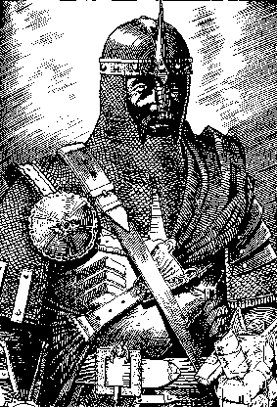
Un corpulento macero, revestido de su cota de malla, está buscándote

–Pip –dice John, tan pálido y asustado como la propia Mary–, estos hombres desean que vayas con ellos.
–El amo quiere hablar contigo –explica bruscamente el macero.
–¿Conmigo?
–Si tu nombre es Pip. Y es Pip, ¿verdad?
Asientes sin decir una palabra.
–Entonces todo está arreglado –dice el macero–. ¡Trae el caballo de repuesto, George!
Y te pregunta, cuando uno de sus hombres ha traído el caballo de repuesto:
–Supongo que sabrás montar a caballo.
Asientes de nuevo, aunque este caballo dobla en alzada al de la granja. (Y en la gualdrapa hay un escudo de armas que tú no reconoces: un escudo muy extraño, en realidad casi siniestro. Y además se trata de un caballo negro, negro como boca de lobo.

–De acuerdo. Monta, pues –ordena el macero señalando el estribo. Luego se vuelve a John para decirle–: No te preocupes, hombre libre. Te devolveremos al chico, todo lo más dentro de un día. Los míos y yo cuidaremos de él. A nadie le ocurrirá nada si nosotros nos encargamos de protegerlo.
Un fornido tipo de mercenario inglés, la ruina del país.
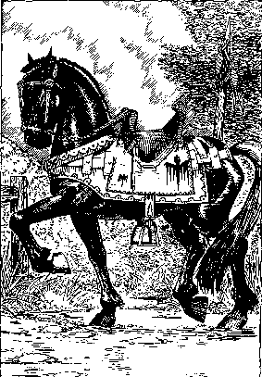
Has de cabalgar en un enorme caballo negro

–Vamos, Pip –dice–. ¡Monta!
¿Quieres ir de buena gana? Si es así, pasa al 4.
¿Protestas, echas a correr, pataleas, gritas y tratas de resistirte? Si es así, dirígete al 5.

4
Precariamente agarrado al lomo de ese enorme caballo negro con su siniestra insignia, te llevan lejos de la granja de tus padres adoptivos. Al principio por el camino familiar que lleva a Glastonbury, pero poco después tuercen por senderos menos conocidos hasta que aproximadamente al cabo de una hora te sientes completamente perdido.
Pero los soldados parecen bastante seguros de la dirección que han tomado y ni siquiera muestran indicios de nerviosismo cuando penetran en un sombrío bosque. Hablan bastante entre ellos (sobre todo acerca de la calidad de la comida en la taberna de Camelot; es curioso, habría que suponer que en Camelot la comida sería espléndida. Aunque quizás lo sea sólo para los auténticos caballeros y nobles y no para los soldados).
Es lenta la marcha a través del bosque, por lo que el sol se halla ya muy bajo en el horizonte cuando de repente emerges en un amplio calvero en cuyo centro se encuentra un castillo de troncos. No, no se trata de una cabaña de troncos, sino de un castillo de troncos. Como castillo no es grande. Pero, desde luego, mucho más grande que tu casa o que cualquiera de las casas que has visto en Glastonbury. Un puente levadizo de madera salva un profundo y tranquilo foso. No hay soldados en las almenas, sólo cuervos que lanzan un ronco graznido de alarma cuando se acercan los viajeros.
Como de todos modos van a meterte dentro de ese extraño castillo, hagas lo que hagas, será mejor que te dirijas al 6 para ver qué sucede.

5
Esto presenta mal cariz, Pip; son muchos y harto rápidos y fuertes. Te han atado y te han subido a ese enorme y siniestro caballo negro y te dicen que si no te portas bien te meterán en un saco y te llevarán así todo el camino. Probablemente exageran, pero en cualquier caso te convendrá ir tranquilo y dirigirte al número 4.

6
Los cascos de los caballos resuenan sonoramente sobre los maderos del puente levadizo antes de que los soldados y tú paséis bajo un alzado rastrillo de madera para entrar en un patio empedrado.
Es la primera vez que estás en un castillo (por no hablar siquiera de un castillo de troncos), pero si esperabas un tropel de criados, te has llevado un buen chasco. Quien únicamente aparece, saliendo de una puertecilla tapada por una cortina en el muro septentrional del patio, es un jorobado bizco y de andar vacilante que viste un justillo de cuero y unas andrajosas polainas. Lleva una terrible daga descuidadamente ceñida a su cinturón de cuero. Está casi calvo y cojea por culpa de un pie zambo (el izquierdo). Le cuelga el labio inferior. A decir verdad, tiene un aspecto desastroso.
Este ser arrastra su pie zambo en dirección hacia ti, parándose justo a tiempo para detener tu caballo que, asustado, da un respingo. Alza hacia ti por un momento sus ojos grandes, horribles y estrábicos (los dos de color castaño, ahora puedes verlos).

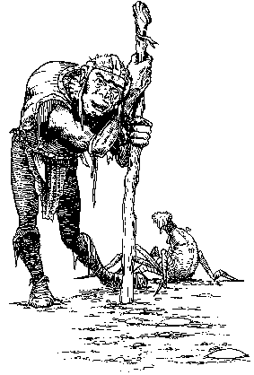
Un jorobado bizco y andrajoso se te acerca cojeando

–¡Ajjj! –masculla al cabo de un instante–. Este tiene que ser Pip. Vosotros podéis marcharos a hacer lo que debáis.
–Sí, Igor –dice de modo brusco el macero, obviamente muy asustado de semejante individuo, pero tratando de que no se le note. Vuelve grupas a su caballo y los soldados cruzan el patio y el puente levadizo. Y tras ellos, aunque no haya nadie más a la vista, el rastrillo desciende de golpe hasta el suelo y se alza el puente levadizo. Ahora estás solo con Igor.
–Ven aquí –dice Igor–. Deja la yegua. Ella sabrá cuidarse sola.
Y como no es mucho lo que puedas hacer, te bajas del caballo.
–Por aquí, joven Pip, por aquí, ajjj –dice Igor, retrocediendo vacilante por donde había venido hasta llegar a la puertecita de la pared septentrional–. Limítate a seguirme. El amo quiere verte, ajjj.
Y cruza la puerta, bandeándose como un barco entre las olas por culpa de su pie zambo.
Y como tampoco aquí tienes mucho en donde elegir, le sigues por un siniestro corredor iluminado por antorchas (¿y por qué no prenden las llamas de las antorchas en las paredes de madera?) hasta llegar a un arco. Luego prosigues por otro pasillo y penetras en una estancia pequeña, pero bien amueblada con una mesa y algunas sillas, libros encuadernados en cuero en las estanterías que cubren las paredes, un globo del mundo cerca de la mesa, un mapa celeste sobre ésta, compases, brújulas, pergaminos, una pluma de ganso, tintas polvos, pócimas y Dios sabe qué.
La verdad, no le prestes mucha atención a la estancia, porque lo más extraño es lo que le está pasando a Igor. Su joroba disminuye y su pie zambo se endereza. Y se torna más alto y más delgado. Y de su cabeza brotan largos y blancos cabellos mientras que en su cara crece una larga barba gris.
También están cambiando sus ropas: el justillo de cuero y las lastimosas polainas. Y sus Ojos han dejado de bizquear. Su color es ya azul y no castaño. Se trata indudablemente de la transformación más milagrosa, sorprendente y mágica que hayas podido contemplar. En vez del bamboleante Igor tienes ahora ante ti, en esta estancia tan bien amueblada, un anciano alto, erguido, de ojos azules y barba gris que viste una larga túnica blanca y lleva un cucurucho por sombrero. (Hay que decir, además, que en los dos aparecen bordados soles y planetas, lunas y estrellas y otros curiosos símbolos.)

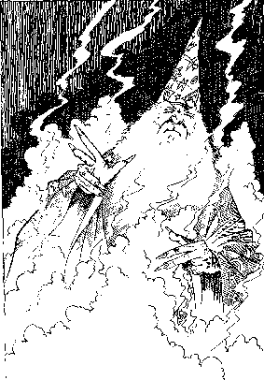
De repente aparece un anciano, tocado con un gorro puntiagudo

–Ahora está mejor –dice el anciano, y su voz es firme, muy, distinta de la de lgor–. Siempre resulta muy molesto cambiar de apariencia, pero la gente espera que un hombre de mi posición tenga criados aunque no pueda permitírselos. Así que resulta necesario. Sí, sí, desde luego.
Te observa con esos penetrantes ojos azules.
–Bueno, ya veo que has llegado hasta aquí sano y salvo. El sortilegio tuvo éxito. Sabía que así sería. ¿Lo pasas bien, eh, joven Pip? ¿Te peleas con los chicos de la aldea y haces todo ese género de cosas? Bien, bien. Pero ahora hay un trabajo más importante.
Con un breve movimiento de su mano larga y huesuda te señala una silla:
–Siéntate. Siéntate muy quieto. No te muevas.
De esta manera fue como el joven Pip conoció a uno de los individuos más extraños del Reino de Avalon en los días del Rey Arturo y los Caballeros de la Tabla Redonda. Aunque en realidad Pip necesitó algún tiempo para identificar al anciano que podía cambiar de apariencia hasta trocarse en el jorobado Igor (y probablemente, de saberse la verdad, en algunos otros personajes). En realidad el pobre Pip se sentía todavía tan confuso que la pregunta que le espetó a bocajarro fue ésta:
–¿Quién es usted, señor?
Y aquel anciano de ojos azules que podía cambiar de apariencia, replicó:
–¿Yo? ¡Yo soy Merlín, claro!
Merlín. Ahí está. Esto explica bastantes cosas. Merlín el galés, Merlín el Druida, Merlín el Mago, consejero del Rey Arturo y de cualquiera de los caballeros que se ocupara de escucharle. El viejo sabio de Camelot que vivía en un castillo de troncos en un calvero del bosque (y a veces en una gruta, y a veces en el tronco de un árbol, y a veces Dios sabe dónde, porque no conseguías encontrarle cuando le necesitabas, como solía decir el Rey).
Es posible que te preguntes qué puede querer un hombre en la posición de Merlín de un joven bracero como Pip. Es posible que te preguntes qué podía haberle inducido a enviar a un grupo de los propios soldados del Rey en busca de alguien tan poco importante. Pero la verdad de la cuestión es que Merlín estaba un poco chiflado y que a veces se le notaba que le faltaba un tornillo.
En este estado, quizás obra de sus muchos años o del hecho de ir tras las chicas jóvenes –porque los rumores acerca de su novia eran harto ciertos, como demuestra la historia–, Merlín había llegado a concebir la extraña idea de que Pip no era en realidad Pip, sino un chico procedente de un lejano futuro, llevado por la magia para ocupar el fornido cuerpo de Pip. Todo esto, naturalmente, es una tontería, pero cuando a un hombre como Merlín se le mete en la cabeza una idea como ésta, ni el mismo diablo podría arrancársela. Y con esta idea en su meollo bien cubierto de pelo blanco, todo lo que Merlín hizo a continuación tuvo mucho sentido. Porque lo que hizo fue ni más ni menos que enseñar a Pip los rudimentos de la magia.
–Ahora presta atención –dice Merlín–. El Rey tiene un problema. Al menos lo tendrá aunque todavía no lo sepa. Ginebra. La Reina. Maravillosa mujer, pero va a ser secuestrada. Aún no ha sucedido, pero sucederá.
Señala el pergamino que hay sobre la mesa y que se halla cubierto de cálculos y de tachaduras.
–No existe duda al respecto –afirma–. Lo averigüé por la Astrología. Saturno en aspecto trino con Júpiter y una perspectiva muy desagradable en su Ascendente. No tengo que decirte lo que significa. Significa que va a ser secuestrada. Y pronto. Capturada. Arrebatada. Robada de Camelot ante nuestras propias narices. La propia Reina. Terrible.
Se dirige a una estantería próxima y toma un volumen encuadernado en cuero que abre por la página 86. Allí, pegado más bien desmañadamente con cola, hay un dibujo a carboncillo de un hombre de negros cabellos, negra barba y negros Ojos. Viste negras vestiduras, sostiene en la mano una varita mágica y su apariencia es extremadamente maligna.
–Y éste –dice Merlín– es el villano que lo hará. Ansalom. Ese al que llaman el hechicero Ansalom, aunque en mi opinión apenas sabría distinguir un sortilegio de una plancha. Aunque he de admitir que conoce uno o dos trucos.
–Bien –dice Merlín, devolviendo el libro a su estantería–, hemos de hacer algo al respecto. Al menos...
Y vuelve hacia ti, Pip, su penetrante mirada.
–... Tú tendrás que hacerlo. Yo estoy demasiado ocupado.
–¿Yo, señor? –preguntas tú, un tanto asustado.
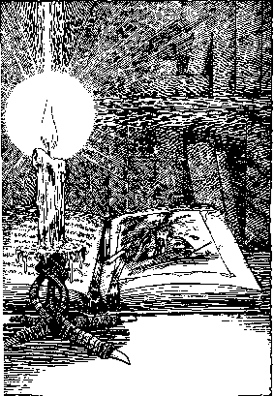
Merlín te muestra un dibujo del hechicero Ansalom

–Sí, tú. Claro que tú. ¿Para qué crees que te traje hasta aquí desde tu propio tiempo? ¿Sólo para hablar a las gallinas? Oh, no, joven Pip: hay un trabajo que hacer y tú estás aquí para hacerlo. Pero no es difícil. Todo lo que has de conseguir es penetrar en el Castillo de las Sombras del hechicero Ansalom y rescatar a la reina. Eso no es nada para una persona joven y sana como tú. Con tal de que evites las trampas. Y los monstruos. Mira, él se dedica a criarlos y luego los deja vagar por todo el castillo: el olor es horrible, pero ya te acostumbrarás. La mayoría de esos monstruos son verdaderamente estúpidos. No deben crearte problemas. Lo peor que puede suceder es que te coman.
Se detiene como si acabara de acordarse de algo y luego prosigue:
-Ah, sí, también puedes matar a Ansalom una vez que acometas tu empresa. Ese hombre es verdaderamente dañino. Siempre echando a perder las cosechas de la gente y robando sus cerdos y secando sus estanques, por no decir nada del secuestro de la Reina. Así que mátale. Porque si no lo haces, él te matará a ti, naturalmente. Es de esa clase de tipos.
Extiende sus manos.
–Así que ya lo ves. En realidad no es gran cosa lo que has de hacer. Lo haría yo mismo si no estuviese ahora tan ocupado. Ya puedes empezar, Pip... pero aguarda. Me olvidaba de algo.
Y mientras habla Merlín se mete debajo de la mesa con una agilidad sorprendente en un hombre tan viejo y arrastra hacia fuera un enorme cofre de roble con flejes de hierro.
–Necesitarás esto –dice, al tiempo que abre el cofre y saca una espada.
–Aquí tienes la espada Excalibur Junior. Un arma mágica, algo semejante a la que hice para el Rey, aunque más pequeña. Cuando la emplees sólo necesitarás sacar un 4 o más para alcanzar a alguien. Y si alcanzas a alguien podrás sumar 5 puntos a cualquier daño que hayas causado. Habla además, aunque no muy a menudo. Se llama «E. J.».
Merlín vuelve a meter las manos en el cofre.
–Y necesitarás esto –dice sacando un justillo de cuero que, de una manera más que milagrosa, se acomoda perfectamente a tus medidas–. Parece cuero. Se asemeja al cuero por el tacto. No pesa más que si se tratase de cuero. Pero no es cuero: es piel de dragón. No verás muchas cotas como ésta, Pip. Es tan buena como una armadura. Si alguien te hiere mientras la lleves puesta restarás 4 puntos de cualquier daño que haya podido causarte. Nada menos que 4 puntos. Eso puede significar la diferencia entre la vida y la muerte.
Cierra el cofre y lo aparta a un lado. Luego se dirige ágilmente hacia una estantería y toma una arqueta que parece un joyero. Del interior extrae tres frasquitos azules.
–Ahora, las pócimas –te entrega los frasquitos–. Guárdalos muy bien. Son Pócimas Curativas. Una mezcla secreta de aceite de ricino y artemisa. Sabe muy mal pero te devuelve puntos vitales. Bébela y lanza los dos dados una vez (o dos veces un dado). El resultado te indicará cuántos puntos vitales has recuperado. Sólo he podido reservarte tres frasquitos, pero cada uno contiene seis dosis. Trata de que te duren.
Resopla.
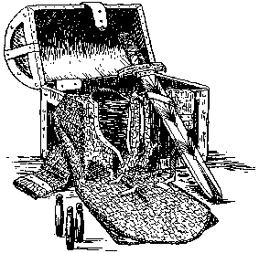

Tu equipo para la empresa

–Ya está todo, ¿verdad? –frunce el ceño–. No, no lo está. Eres tonto, Pip. No me has recordado que te enseñe magia. No llegarías muy lejos en el Castillo de las Sombras del hechicero Ansalom sin un poco de magia. ¿Lo comprendes? Enséñame tus manos.
¿Sigues ahí, Pip? Indudablemente un poco aturdido con todo esto, pero todavía aquí, todavía compos mentis, que es una expresión que emplean los romanos para denotar que sigues en plena posesión de tu cabeza. Este viejo Merlín no ha parado de hablarte. Los galeses son así. Sólo dejan de hablar cuando se ponen a cantar. Por fortuna Merlín no canta. Será mejor, Pip, que le muestres tus manos. De otra manera seguirá parloteando sin detenerse.
–Ya veo que tienes las uñas un poco sucias –dice Merlín–. No importa, podrás lavártelas más tarde, antes de que veas al Rey. ¿Te dije que verías al Rey, verdad? Bien, le verás. En cuanto rescates a la Reina y la saques del Castillo de las Sombras del hechicero Ansalom. Entonces serás recibido por el Rey. Si sigues vivo, claro está. Tal vez te haga incluso caballero, nunca se sabe. ¿Por dónde iba ahora? Ah, sí. Tus manos.
Observa tus manos durante un instante y luego se dirige a la mesa para meter la pluma de ganso en el tintero.
–Estáte quieto ahora –dice–. No te muevas.
Y en el centro de cada palma traza un círculo e inscribe en él una estrella. Dibuja bastante bien. Luego, sujetando con fuerza tus manos para que no se muevan, traza un segundo círculo, muy pequeño, en las yemas de tus dedos índices. Primero el de la derecha y luego el de la izquierda.

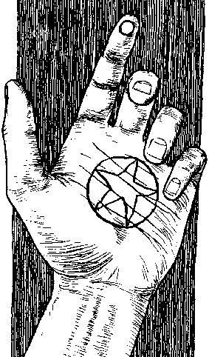
Traza un extraño símbolo en la palma de tu mano

–Ahora –dice– voy a escribir algo y quiero que me respondas si puedes leerlo.
Rompe un pedazo del pergamino en el que estaban escritos unos cálculos, toma la pluma y escribe. Luego te entrega el pedazo.
En el pedazo de pergamino ha escrito las siguientes palabras:

DEDO DE FUEGO 1

Si respondes leyendo en voz alta estas palabras, dirígete al 7.
Si solamente asientes con una inclinación de cabeza, dirígete al 8.

7
Apenas has pronunciado las palabras «Dedo de Fuego 1» cuando un rayo brota del dedo índice de tu mano derecha, chamusca la barba de Merlín y prende fuego a uno de los libros encuadernados en cuero que hay en las estanterías. Por sorprendente que esto pueda resultarte, Merlín parece muy acostumbrado a tales situaciones, pues se limita a derramar sobre el libro el contenido del tintero.

8
–Fíjate –dice Merlín–, acabo de darte una importante arma mágica. Cada vez que tú digas «Dedo de Fuego l» brotará de la punta del dedo índice de tu mano derecha un rayo que alcanzará a lo que estés apuntando en la misma habitación. Todo lo que necesitas es apuntar: jamás falla el blanco. Y provoca 10 puntos de daño a lo que toque. Imagínatelo. Esto es más peligroso que una espada. Y si dices «Dedo de Fuego 2» hará lo mismo el dedo índice de tu mano izquierda.
Te mira con severidad.
–Ahora tienes que recordar dos cosas: la primera es que el sortilegio sólo funciona cinco veces por cada dedo. Así que sólo cuentas con diez rayos; no los desperdicies, por tanto, en tonterías como hacer ejercicios de tiro al blanco o para presumir. Esa es la primera cosa. La segunda –y ahora se pone aún más serio, si ello resulta posible– es que nunca, nunca, debes decir «Dedo de Fuego l» o «Dedo de Fuego 2» mientras tengas las manos en los bolsillos, porque podrías causarte un terrible daño.
Un único y huesudo dedo se alza y apunta directamente a tu cara, por lo que empiezas a desear que el propio Merlín no tenga rayos ocultos en sus dedos.
–Pero esto no es todo, joven Pip. Desde luego que no. Ni muchísimo menos. En las palmas de tus manos tienes ahora ocultas dos grandes y mágicas Bolas de Fuego. Sólo dos. Una en cada mano. Son tus armas más poderosas. Cada vez que hacen blanco causan 75 puntos de daño, ¡75! Sí, de verdad. Eso es suficiente para acabar con el viejo Ansalom, estoy seguro –tose–. El problema es que no siempre dan en donde tú quieres. Has de lanzar los dados exactamente de la misma manera que cuando estás peleando. Si no puedes conseguir 6 entre los dos dados (o con un dado lanzado dos veces) entonces has fallado. Has errado el blanco por completo. Has desperdiciado tu Bola de Fuego, y piensa que sólo tienes dos. Así que asegúrate de que sea buena la tirada de dados. Habrás de lanzar tu Bola de Fuego, gritando con voz alta y clara, fíjate bien, «¡Bola de Fuego, fuera!». Entonces echarás los dados para ver si has acertado. Esa es la manera de actuar. Por tanto, Pip, escatima las Bolas de Fuego si te es posible y úsalas contra Ansalom, fíjate, Dai bach –dice Merlín, hablando al final en galés debido a su excitación.
En ese mismo momento de la conversación (mejor sería decir monólogo), se oye una gran conmoción afuera, como si hubiera hombres golpeando en los muros de troncos, tañido de campanas y gritos para llamar la atención de todo el mundo. Es exactamente lo que están haciendo, porque como el puente levadizo se halla alzado nadie puede entrar.
Merlín sonríe para sí.
–Estos –dice– serán los mensajeros del Rey con la noticia del secuestro de la Reina.
En el momento preciso, según señalan los antiguos papiros de las pirámides. Pero ya estamos preparados, ¿eh, Pip? Al menos, tú lo estás. Iré y les diré que tú te encargarás de todo.
Y allá va, transformándose en Igor por el pasillo para anunciar a los mensajeros del Rey que Pip, el valiente Pip, está ya completamente preparado para rescatar a la Reina Ginebra de las manos del hechicero Ansalom en el Castillo de las Sombras.

EL CASTILLO DE LAS SOMBRAS DEL HECHICERO ANSALOM

¡Qué escándalo! ¡Qué alboroto! ¡Qué revuelo en los palomares!, por emplear una expresión familiar al ambiente. El pánico había corrido por todo Camelot, en realidad por todo el reino de Avalon. ¡La Reina secuestrada! ¡Imposible! ¡Jamás había sucedido una cosa semejante! Pero ahora había sucedido.
Y la forma de suceder había sido extremadamente rastrera. Sin advertencia. Sin declaración de guerra. Sin ataque al castillo. Sin una revuelta de campesinos o de nobles. En realidad, considerándolo bien, había sido un día como tantos otros. Se había celebrado por la mañana una reunión de la Tabla Redonda, sin nada demasiado interesante en el orden del día. Todos los debates fueron totalmente rutinarios. Lanzarote formuló una lista de entuertos que había que desfacer y los caballeros se distribuyeron equitativamente la tarea. Bedevere se quejó de los desagües (siempre le obsesiona este asunto). Galahad dio un breve informe sobre la situación del dragón, que se halla bajo control. Perceval sugirió que alguien fuera a buscar al Rey Pellinore, todavía perdido en el bosque, y todo el mundo se mostró de acuerdo en trasladar el asunto a una subcomisión para su ulterior estudio. Todo absolutamente como de costumbre, sin el más mínimo indicio de desazón.
Después el Rey Arturo celebró su habitual audiencia pública durante la cual zanjó disputas y escuchó las quejas («Señor, el hechicero Ansalom me ha robado mi cerdo»). Pero incluso aquí, las molestias que ocasionaba Ansalom no parecían mayores de lo normal.
La Reina Ginebra no había asistido ni a la reunión de la Tabla Redonda ni a la audiencia pública. Un vistazo al orden del día de ambos actos le había persuadido de que los problemas debatidos eran tan sencillos que incluso podrían solucionarlos los hombres sin su ayuda. Así es que se dirigió a su estudio a fin de escribir una importante carta a una prima escocesa acerca de la posibilidad de incrementar las exportaciones de haggis.
Permaneció en su estudio en compañía de dos azafatas y tres damas de honor, como era costumbre en Camelot. Se hallaba protegida por un destacamento de soldados, una guardia de honor, que formaban afuera, ante la puerta, muy firmes, la mano en la espada y la mirada fiera, como también era costumbre en Camelot. El estudio sólo tenía una puerta y consiguientemente una sola salida. Se trataba de una estancia muy pequeña con muy pocos lugares, si es que había alguno, en donde ocultarse.
Nadie esperaba más problema que el ocasional borrón (y ni siquiera esto puesto que la Reina era célebre por su caligrafía). Pero de repente, los soldados que aguardaban afuera oyeron chillar desaforadamente a las azafatas y a las damas de honor. Al momento desenvainaron sus espadas y se precipitaron en la estancia, armando un gran alboroto, como suelen hacer los hombres en semejantes circunstancias, para descubrir que la Reina había desaparecido.
No pudieron sacar mucho en claro de las azafatas y de las damas de honor, quienes afirmaron que Ginebra sencillamente había desaparecido cuando se hallaba sentada ante su mesa. Ahora está, ahora no está, sin siquiera la más ligera nubecilla que señalase su partida. El macero sospechó astutamente que no estaban prestando atención y ordenó un meticuloso registro de la estancia, fijándose sobre todo en la posibilidad de que hubiera pasadizos disimulados y cosas por el estilo. Pero nadie descubrió pasadizos ni tampoco a la Reina. De mala gana todos tuvieron que ir en busca de Arturo para darle cuenta de lo sucedido. Cuando le llegaron las noticias el Rey estaba concluyendo su audiencia pública.
Como es lógico, Arturo se mostró muy trastornado y durante un rato pareció fuera de sí, gritando toda clase de amenazas a sus soldados. Pero se calmó muy pronto y ordenó que se registrara con sumo cuidado el castillo, en especial el terreno circundante (temiendo que Ginebra pudiera haberse caído de una ventana). Cuando no se halló rastro de la desaparecida Reina empezó a sospechar que se trataba de un asunto de brujería y en consecuencia pensó en quien robaba cerdos, secaba estanques y acababa con las cosechas: el hechicero Ansalom.
–Lanzarote –dijo a su más valiente caballero–, ha llegado el momento de hacer algo con el hechicero Ansalom. Y que sea definitivo.
Lanzarote, a quien le gustaba la Reina, quizás demasiado para su propio bien, se mostró inmediatamente de acuerdo:
–Señor, ahora mismo partiré en mi caballo al Castillo de las Sombras del hechicero Ansalom, y una vez allí yo sólo me abriré paso frente a sus guardias y sus monstruos y daré muerte al villano con mi fiel espada.
–No digas tonterías –replicó Arturo, que no estaba de humor para tales exageraciones caballerescas–. No pasarías del patio. A quien necesitamos es a alguien taimado, alguien sinuoso, alguien con la astucia del animal que se enrosca, capaz de sobrevivir a los trucos y a las trampas de Ansalom.
–¡Merlín! –proclamó Lanzarote.
–Exactamente –repuso Arturo. E inmediatamente despachó mensajeros al famoso castillo de troncos de Merlín con la noticia de la desaparición de la Reina.
Los mensajeros regresaron, pero no con Merlín. Volvieron con un chico muy nervioso y muy aturdido, equipado con una espada que parecía sospechosamente una versión aserrada de Excalibur y que murmuraba algunas tonterías acerca de Rayos y Bolas de Fuego.
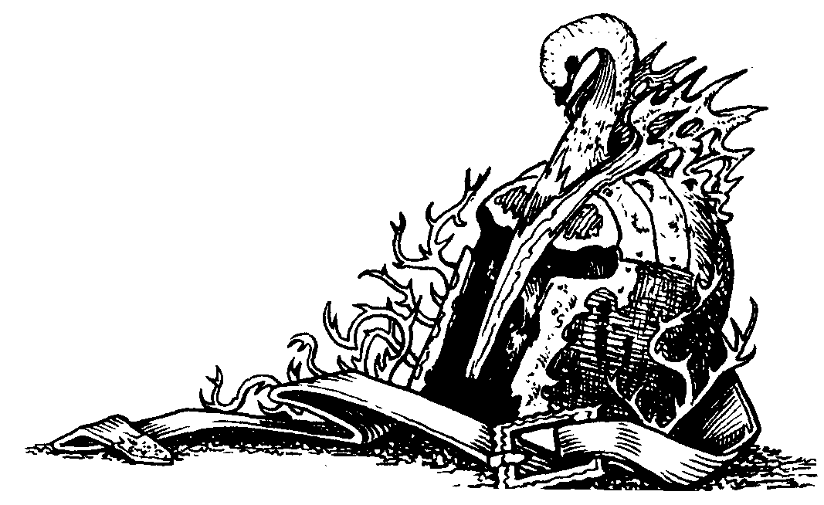
No parecía aquélla una respuesta adecuada a la gran crisis a la que se enfrentaba el reino, pero Arturo sabía cuán testarudo podía ser Merlín, y aunque el Druida le pareciera un viejo loco, sentía el mayor respeto por su criterio. Así que ordenó al intendente del Ejército que preparara una caja con unos cuantos bocadillos y fruta y comprobara el estado de una mochila estándar para comandos, con cuerdas y clavos de escalada y demás zarandajas de las que emplean los comandos. Luego formó un destacamento de treinta y seis soldados para escoltar al chico hasta el bosque que rodeaba las tierras solariegas del hechicero Ansalom.
La guardia cumplió con su obligación, según se le había ordenado, escoltando al chico hasta el bosque y marchándose bastante aprisa en razón de la mágica atmósfera que envolvía todo lo relacionado con Ansalom. Sólo al regresar repararon en que se les había olvidado preguntar al chico su nombre. Aquel descuido molestó a todos.
Como Perceval comentó, no tendrían nada que poner en la lápida de su tumba.

LA AVENTURA

Aquí estás, Pip, en el tenebroso y húmedo bosque que se extiende ante el Castillo de las Sombras del hechicero Ansalom. ¡Qué aventura!, ¿eh? ¡Vaya broma! ¡Qué juego tan divertido! Bien, quizás no. Vamos a ver lo que llevas en la mochila. Tal vez eso pueda alegrarte el ánimo.
Veamos...
Un rollo de cuerda muy resistente, de quince metros; esto puede resultar útil. Una docena de clavos de escalada que quizás vengan muy bien. Seis buenas antorchas con la punta empapada de pez; una linterna y tres, no, cuatro frascos de aceite y yesca. Una caja con bocadillos de carne de vaca en adobo y dos manzanas; algunos pergaminos, pluma y tinta para trazar mapas. Y, mira, una daga para que la escondas en una bota (esto te proporcionará 2 puntos más de daño si consigues herir a alguien con ella); ungüentos para las heridas (devuelven 3 puntos vitales inmediatamente y hay bastante para cinco veces); algo de ajo para dar un poco de sabor a los bocadillos; un espejo fabricado con metal pulido; un martillo, algunos clavos y una sierra. Hay también una piedra imán en un bolsillito del costado. Puedes emplearla como brújula si te pierdes. Marca el extremo y déjala colgar de un cordel (encontrarás ahí dentro un cordel si miras). Girará un poco pero acabará orientada en la dirección norte-sur. Es muy útil todo esto.
Qué bosque tan repulsivo. Muy sombrío y la vegetación casi ha hecho desaparecer los senderos. Mira la forma en que se retuercen esos árboles nudosos, ramas como manos huesudas que pretendieran aferrarte. Advierte que no se oye cantar a los pájaros. A ninguno. No te preocupes. Ahora has de decidir por cuál de los dos senderos que tienes ante ti seguirás. Ambos parecen igualmente desagradables. Y por las trazas los dos conducen al Castillo de las Sombras del hechicero Ansalom. ¿No es esto molesto? Bueno, Pip. ¿Por cuál? ¿Por el sendero de la derecha o por el sendero de la izquierda?
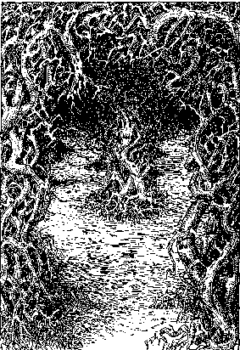
Los dos senderos parecen igualmente desagradables

Si tomas el sendero de la derecha, pasa al 9.
Si tomas el sendero de la izquierda, dirígete al 20.

9
Sigues por el sendero de la derecha (que tiene muchas vueltas y revueltas) sin más incidentes que las desgarraduras que en tus ropas hacen las zarzas de las lindes hasta que 400 metros más allá llegas a un calvero. Al otro extremo de éste el sendero se bifurca de nuevo a la derecha y a la izquierda. Pero antes de que te decidas por uno o por otro, tienes un pequeño problema. Hay un lobo en el calvero. Es un animal de pelo gris, muy grande de alzada y de apariencia salvaje, que olfatea el aire como si le hubiera llegado el olor de tus bocadillos de vaca en adobo. O el tuyo.
Tienes que tomar rápidamente una decisión, Pip. Puedes echar a correr como un loco por donde viniste y esperar que el lobo no te alcance. También puedes pelear con el animal y seguir por un nuevo sendero si consigues matarlo. También puedes tratar de hacerte amigo suyo ofreciéndole una parte de algún bocadillo.
Si echas a correr, retrocediendo, pasa al 11.
Si decides pelear con el lobo, pasa al 21.
Si quieres tratar de hacerte amigo suyo, pasa al 3l.

10
Este camino es bastante ancho durante varios centenares de metros. Pronto comienza a desviarse hacia la izquierda hasta que puedes ver que más adelante se une a otro sendero. Por desgracia, entre la intersección y tú hay un jabalí. Es un animal malhumorado que al verte se lanza contra ti. Aquí no tienes alternativa, Pip. O luchas o te mata.

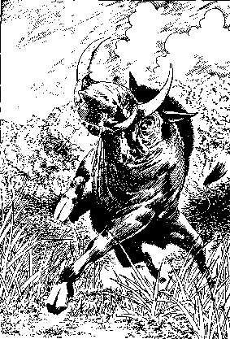
El jabalí se lanza contra tí

El jabalí tiene 25 puntos vitales. Si te acomete con sus colmillos te producirá un daño de 4 puntos. Lanza el dado para ver cuál de los dos asesta el primer golpe.
Si matas al jabalí, vete a la intersección. Allí tu sendero se une con el otro y pasas al 22.
Si el jabalí te mata, pasa al 14.
Si el jabalí te deja sin sentido, despertarás veinte minutos más tarde. Para entonces ya habrá desaparecido el jabalí.

11
¡El lobo va tras de ti y corres desesperadamente para salvar tu piel! Para averiguar si va a alcanzarte lanza un dado. Si sacas 1, 2 ó 3, te ha atrapado. Si sacas 4, 5 ó 6 habrás conseguido escapar por el sendero y pasas al 10.
¿Qué pasa si el lobo te atrapa? Lo siento, Pip, te come. Será mejor que te dirijas al 14 para averiguar lo que ocurre después.

12
Buena sidra. No bebas mucho o te emborracharás. Cuando acabes, pasa al 32 y decide qué es lo que quieres hacer ahora.

13
Te fijas en una serie de agujeros que hay en el túnel sobre tu cabeza y pegándote a las paredes consigues evitar el aceite hirviendo que de repente brota por allí. Llegas sano y salvo al rastrillo y así consigues penetrar en el 32.

14
Estás muerto. Verdaderamente muerto. Acabado. Rematado. El difunto Pip. Enmarca con un trazo grueso esta sección para que sepas en dónde se encuentra. Es posible que vuelvas antes de que pase mucho tiempo.
La mayoría de quienes intentan acometer esta aventura resultan muertos más pronto o más tarde las primeras veces. No te desanimes. Lo que ahora has de hacer es volver a donde empieza el bosque, a donde te dejó la escolta del Rey, y probar de nuevo. Tarde o temprano acabarás por rescatar a la Reina. Más aún, puedes ignorar con toda confianza a los monstruos y villanos que mataste la primera vez, puesto que sólo serán ya fantasmas inofensivos e ilusiones cuando vuelvas a encontrarte con ellos.
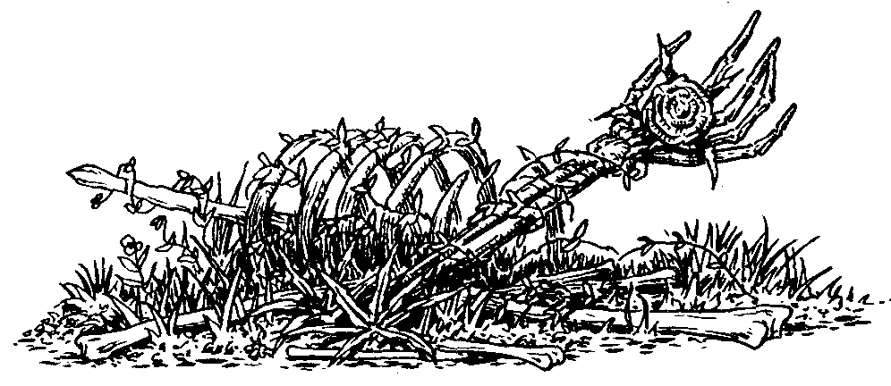
Al regresar necesitarás lanzar de nuevo los dados para conseguir puntos vitales. De nada te serviría intentar de nuevo la aventura si no tuvieras puntos vitales. Así que lanza los dados exactamente como la primera vez. Y aquí tienes una recomendación: dibuja un mapa a medida que avanzas. Sobre todo un mapa del Castillo de las Sombras del hechicero Ansalom. Te ayudará a encontrar mejor tu camino la segunda vez. Anota en el mapa lo que encontraste. Para el segundo intento un mapa es tan bueno como una espada adicional, incluso tan bueno como una Bola más de Fuego.

Ahora, Pip, regresa al comienzo del bosque. Con suerte no se te volverá a ver por aquí.

15
Al llegar al centro del patio caes por una trampilla oculta, bien tapada y disimulada con tierra apisonada. Pasa al 36.

16
El vino tiene un sabor extraño. Está envenenado. Lanza dos dados para ver cómo te afecta.
Si sacas de 1 a 6, te retorcerás de dolor antes de desplomarte muerto. Pasa al 14.
Si sacas de 7 a 12, estás muy enfermo y pierdes la mitad de los puntos vitales que te queden. Vuélvete, vacilante, al 32 y reconsidera tus alternativas.

17
–¡Hazte a un lado! ¡Ríndete! ¡Ya eres mío! (y otras expresiones amenazadoras) –ruges al tiempo que desenvainas a Excalibur Junior y te lanzas contra el Caballero Negro que inmediatamente cae de espaldas.
No le mates, Pip, eso no es propio de la Caballería. Sencillamente, ponle al cuello la punta de la espada y conmínale a que se despoje del casco. Eso es lo que hace, mostrando un rostro redondo y enrojecido, en manera alguna terrible y amenazador como hubiera podido sospecharse.
–¡Estúpido! –exclama con voz entrecortada–. ¡Podía haberte matado! ¿No sabes quién soy?
–¿El Caballero Negro? –preguntas con curiosidad, aunque en realidad ahora tengas tus dudas al respecto.
–¡Tonterías! –ruge–. Soy el Rey Pellinore. He venido para dar una lección al hechicero Ansalom, si es que puedo orientarme por este condenado bosque.
Tras lo cual él mismo se pone en pie, se sacude el polvo y se despide de ti, montando un caballo de lastimosa apariencia que estaba atado detrás de las ruinas. Se interna por el bosque hasta desaparecer muy pronto entre los árboles.
Si buscas con cuidado, hallarás fuera del calvero un sendero medio oculto. Por un tortuoso trazado pasas al 22.

18
Los carros se encuentran en muy mal estado y prácticamente inservibles. Dos de las banastas contienen sacos viejos, uno lleno de manzanas podridas y los demás vacíos. Tres de los barriles tienen sidra, los restantes, vino.
Si bebes un poco de sidra, pasa al 12.
Si bebes un poco de vino, pasa al 16.
Si dejas todos esos trastos inútiles y te diriges a la puerta de dos hojas del muro septentrional, pasa al 33.
Si te diriges hacia el oeste para subir los peldaños que conducen a las almenas, pasa al 29.

19
Aquí es, Pip. Aquí es donde verdaderamente empiezan los problemas. Este es el Castillo de las Sombras del hechicero Ansalom. Basta con mirarlo, alzándose por encima de la bruma como un enorme y húmedo mausoleo. Siete torres (cuéntalas) y ninguna con menos de veinte metros de altura. Grandes y pétreos muros que destilan fango. Y un quieto y oscuro foso, probablemente lleno de los seres más terribles que puedas imaginar. ¿Viste alguna vez un sitio tan siniestro'? Estremece pensar en la encantadora Reina Ginebra, consumiéndose en algún profundo calabozo allá dentro.
Fíjate, Pip, está bajado el puente levadizo y alzado el rastrillo. No hay un solo guardia a la vista. Dicen que el hechicero Ansalom no los necesita. Nadie en su sano juicio se atrevería a entrar en su Castillo sin haber sido invitado. Por eso deja bajado el puente levadizo y alzado el rastrillo. «Ven a mi salón», dice la araña.
Aquí hay monstruos, Pip. Y trampas y trucos y la peor clase de magia maligna, eso afirman. Pero también está la Reina, así que no te queda más remedio que poner al mal tiempo buena cara, tener bien dispuesta a E. J. y empezar a andar con el pie derecho.
Y ahora un par de indicaciones antes de que empieces, Pip. El Castillo se alza directamente frente a ti, hacia el norte. A partir de ahora recibirás todas las direcciones referidas a los puntos cardinales: norte, sur, este y oeste (lo que resulta conveniente para trazar un mapa; y desde luego necesitarás un mapa, sobre todo si te matan y tienes que volver a empezar).
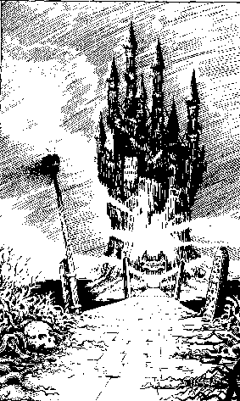
El Castillo de las Sombras

Directamente delante de ti (es decir, hacia el norte) se extiende una zona pedregosa, árida y desnuda, de cien metros de anchura. Después se hallan el foso, el rastrillo y el Castillo fantasmal. Adelante, Pip, pasa al 23. Y mucha suerte.

20
El sendero resulta cada vez más estrecho y cada vez más invadido por la vegetación. Pronto comprenderás que has de abrirte camino entre la maleza. Luego, de repente y sin advertencia previa, llegas a un claro del bosque y en el centro del claro se hallan las ruinas de un viejo edificio de piedra, que fue quizás una abadía. La yedra se aferra a los muros.
Como no parece haber una inmediata salida del claro, quizás no fuese mala idea explorar las ruinas. Aunque haya fantasmas, que desde luego no los hay. Nadie cree en fantasmas en estos tiempos, ¿verdad? Excepto que no son estos tiempos, sino los del Rey Arturo. Caramba.
Como eres un valiente acometes de igual manera la exploración a pesar de los fantasmas. Al entrar en las ruinas sientes un frío repentino. Aquí la oscuridad parece aún mayor que en el tenebroso bosque. Entre las paredes que todavía se sostienen en pie se oyen algunos pequeños ruidos.
–Alto. Ni un paso más. ¿Quién está ahí?
Es la voz de un hombre. Y de la penumbra surge, entre entrechocar de hierros, una enorme figura revestida con una armadura de color azabache.
–Alto, he dicho –insiste, aunque desde luego tú ya te has detenido–. ¿Quién eres tú? ¿Qué estás haciendo aquí? ¡Habla antes de que te raje el buche!
¿Podría ser éste el famoso Caballero Negro de quien tu padre adoptivo, John solía hablarte por la noche, junto al fuego y en susurros. Si es así hay que tener en cuenta que se le considera el adversario más maligno y terrible de todo el reino (después del hechicero Ansalom, desde luego).
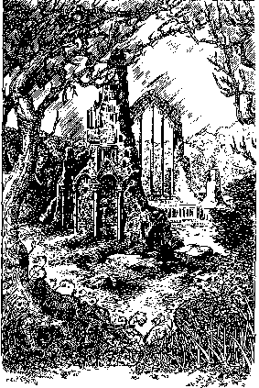
En el claro se hallan las ruinas de un viejo edificio de piedra

Si decides pelear con él, pasa al 17.
Si no es así (¿quién podría censurarte?), háblale cortésmente y pasa al 25.

21
¡Bravo, Pip! Desenvainas tu fiel espada Excalibur Junior que, no lo olvides, te proporciona 5 puntos adicionales de daño a la bestia si la alcanzas.
–Hola –masculla E. J. (ya dijo Merlín que a veces hablaba)–. ¿Con que peleando con lobos? ¿No es eso demasiado peligroso para tu edad? No importa, vamos a ello.
Y antes de que tú comprendas lo que está pasando, Excalibur Junior tira de tu mano, describe un amplio arco y... ¡asesta el primer golpe! Qué espada tan lista.
Ahora vamos a tirar los dados. El lobo es un adversario bastante terrible. Cada vez que te ataque con éxito, sus colmillos te destrozarán en la medida que señalen los dados, más 3 puntos adicionales. Tu cota de piel de dragón no te sirve de mucho porque el animal se lanzará contra tus brazos, tus piernas y tu garganta, que no se hallan protegidos, así que recibirás todo el daño de su acoso. ¡Buena suerte, Pip, y que gane el mejor!

Si el lobo te mata, pasa al 14.
Si tú matas al lobo o le dejas inconsciente, puedes optar por:
1. Volver y tomar por el sendero hasta el 20.
2. Seguir y tomar el nuevo sendero a mano derecha, que lleva al 10.
3. Seguir y tomar el nuevo sendero a mano izquierda, que lleva al 22.

22
Por este sendero encontrarás en seguida una desviación a tu derecha que se une con el sendero descrito en el 10. Si ya has estado por allí, presumiblemente lo ignorarás. Si no es así, eres libre de seguir por ese camino si lo prefieres.
Suponiendo que continúas por el sendero principal, recorrerás casi unos ochocientos metros hasta llegar a una barrera que te opone la vegetación. La cruzas y, puedes creerlo, estás a la vista de...

¡EL CASTILLO DE LAS SOMBRAS DEL HECHICERO ANSALOM!

Pasa rápidamente al 19.

23
Tras haber cruzado el puente levadizo y entrado en el túnel abovedado que conduce al rastrillo alzado, puedes elegir entre lanzarte hacia adelante a la carrera antes de que baje el rastrillo o avanzar lenta y cuidadosamente por el túnel, examinándolo todo.
Si te lanzas a la carrera, pasa al 30.
Si avanzas lenta y cuidadosamente, pasa al 13.

24
¡Al avanzar tú, el esqueleto se mueve!
¡No, no te lo has imaginado! ¡Ese esqueleto se ha movido realmente! De hecho está saltando hacia arriba y soltándose de las esposas. Esto parece grave. Muy grave. Pero aun así siempre existe la posibilidad de que hasta un esqueleto se muestre amistoso. ¿Qué tal estás de optimismo? Echa el dado para averiguarlo.
Si no se muestra amistoso, desenvaina tu espada y pasa al 47.
Si se muestra amistoso, quizás estás de suerte. Pasa al 52.

25
–Pero, ¿qué es esto? –pregunta el Caballero Negro–. ¿Y dices que te llamas Pip? Pues bien, Pip, éste no es lugar para que ande por aquí un chico. Te perderías con mucha facilidad. No me lo digas... Yo llevo semanas perdido.
Y en ese momento se despoja del casco y aparece un rostro enrojecido, pero por lo demás simpático.
–El Rey Pellinore –dice– a tu servicio. Bueno, no exactamente a tu servicio porque tengo trabajo que hacer. Pero me alegro de haberte conocido.
Luego se despide ti, monta en un caballo de lastimosa apariencia que permanecía atado detrás de las ruinas y el pobre tonto desaparece en las profundidades del bosque.
Si miras atentamente encontrarás un camino que sale del calvero y que te permite pasar al 22.

26
El olor te dice de lo que se trata en el momento en que abres la puerta. Una cuadra. No muy bien cuidada a juzgar por su apariencia. Montones de paja podrida y de estiércol, pero por lo demás vacía.

Si no quieres perder aquí el tiempo, pasa al 33 y reconsidera tus alternativas.
Si quieres arriesgarte efectuando un profundo reconocimiento, pasa al 41.

27
Un estúpido gesto, Pip. Estas son gallinas salvajes. Las cría el hechicero Ansalom para que defiendan el patio de armas.
Las gallinas salvajes se lanzan (salvajemente) contra ti y aunque cada pico sólo consigue 1 punto vital de daño, son tantas que podrían matarte con facilidad. Lanza dos dados para averiguar lo que sucede.
Si consigues del 1 al 6, las gallinas salvajes te picotean hasta la muerte. Pasa al 14.
Si consigues del 7 al 10, escapas con la mitad de los puntos vitales que tenías. Pasa al 32 y reconsidera tus alternativas.
Si consigues 11 ó 12, has logrado salir ileso de las gallinas salvajes. Pasa al 32 y reconsidera tus alternativas (las gallinas no te atacarán otra vez).

28
Te acercas a la puerta y descorres el cerrojo de hierro. Pero súbitamente la puerta se abre de golpe y te atacan dos feroces sabuesos. Si tienes la espada desenvainada y dispuesta (di la verdad), puedes lanzar el primer mandoble contra uno de los sabuesos. Si no es así, tú serás quien reciba el primer golpe.
Cada sabueso tiene 20 puntos vitales. Cada uno necesita conseguir tan sólo 5 ó más para asestarte un daño, que aumentará con 3 puntos adicionales por mordedura. Si el primer golpe ha sido el tuyo, la secuencia será la siguiente:

1. Tú atacas.
2. Ataca el primer sabueso.
3. Ataca el segundo sabueso.
4. Tú atacas de nuevo.
Etc.

Si no tenías la espada preparada, entonces la secuencia es:
1. Ataca el primer sabueso.
2. Ataca el segundo sabueso.
3. Contraatacas tú.
4. Ataca de nuevo el primer sabueso.
Etc.

Si te matan los sabuesos, pasa al 14.
Si matas a los sabuesos, pasa al 141.

29
Subes por los peldaños de piedra que conducen a las almenas y...
¡Horror! ¡Las almenas y torres están defendidas por una horda de insectos arqueros! Estas pavorosas criaturas tienen casi dos metros de altura y cada una parece una gigantesca mantis religiosa, armada con un arco y una aljaba con veinte flechas. ¡Son centenares las que allí acechan! No hay la menor probabilidad de vencerlas. Lanza los dados para averiguar si consigues retroceder hasta el patio, sano y salvo.
Si sacas del 1 al 4, eres atravesado por 750 flechas que te matan instantáneamente. Pasa al 14.
Si sacas del 5 al 8, eres herido por tres flechas (daño total: 10 puntos vitales), pero logras retroceder al patio. Pasa al 32 y reconsidera tus alternativas.
Si sacas del 9 al 12, llegas ileso al patio. Pasa al 32 y reconsidera tus alternativas.

30
De la serie de agujeros que no has podido ver al entrar a la carrera ha caído aceite hirviendo sobre tu cabeza. Pierdes la mitad de los puntos vitales que tienes, pero consigues cruzar bajo el rastrillo y pasas al 32.

31
¿Tratando de ganar un amigo? Qué tontería tan grande. Pero al fin y al cabo es lo que has elegido. Tomas un poco de vaca en adobo y caminas (lentamente) hacia el lobo. Tiéndele la carne y dile cosas como:
-Lobo bonito..., qué lobo tan guapo.... lobo precioso..., buen lobo...
Ahora tira un solo dado.
Si sacas 3 o más (¡Dios mío!), el lobo tomará la carne, te lamerá la mano y te dejará seguir tu camino sin importunarte. Eso significa que o bien puedes retroceder y seguir por el sendero hasta el 20, o proseguir y tomar el nuevo sendero de la derecha que te llevará hasta el 10 o caminar y tomar el nuevo sendero de la izquierda que te llevará hasta el 22.
Si sacas 1 ó 2, el lobo te rebana la nuez. Pasa directamente al 14.

32
Has penetrado en un vasto y despejado patio de armas. El suelo es de tierra batida. Cincuenta metros hacia el norte hay una puerta de dos hojas que está cerrada. Junto al muro oriental se hallan dos carros con seis banastas y una docena de barriles. En el muro occidental unos peldaños ascienden hasta las almenas y las torres. Por el patio de armas picotean un centenar de gallinas.
Si echas a correr directamente hacia la puerta de dos hojas del muro septentrional, pasa al 15.
Si te desplazas hacia el este para examinar los carros y los barriles, pasa al 18.
Si te desplazas hacia el oeste para subir por los peldaños hacia las almenas, pasa al 29.
Si te detienes a charlar un poco con las gallinas, pasa al 27.

33
La puerta de dos hojas está cerrada, pero no con llave. La franqueas para encontrarte en un segundo patio de armas que, a diferencia del primero, tiene el piso de piedra y carece de gallinas. En el muro oriental esta vez hay una escalera, también de piedra, que conduce a las almenas y las torres. A unos treinta metros delante de ti ves un poste de flagelación del que, sujeto por unas esposas, cuelga un esqueleto. La superficie total del patio de armas es de unos ochenta metros cuadrados. A lo largo del muro septentrional hay una serie de edificios de tres o cuatro metros de altura, cada uno con una puerta de madera cerrada. Cerca del muro occidental se alza una construcción que ocupa unos tres metros cuadrados. Su puerta está cerrada y atrancada por un enorme cerrojo de hierro. Junto al muro oriental existe otra edificación de piedra, de seis por tres metros, con la puerta entornada.

Si decides subir por la escalera y examinar las almenas, pasa al 29, pero regresa a esta Sección (33) cuando hayas concluido (a no ser que resultes muerto, claro está, en cuyo caso pasa al 14).
Si decides observar más de cerca el esqueleto, pasa al 24.
Si decides examinar la serie de edificaciones próximas a la pared septentrional, pasa al 26.
Si decides examinar la construcción de la puerta atrancada, al oeste, vete al 28.
Si decides observar el edificio de la puerta entreabierta que hay hacia el este, pasa al 50.
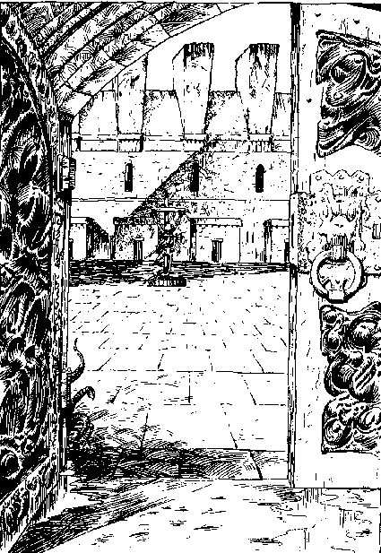
Un esqueleto esposado cuelga de un poste de flagelación

34
Has perdido 3 puntos vitales y ganado un estremecedor dolor de cabeza, lo que significa que al tirar los dados habrás de conseguir 8 o más puntos en cualquier combate que tenga lugar en los seis próximos pasos. Trasládate al 37, ráscate la cabeza y reconsidera tus alternativas.

35 * S
¡No es un montón de abono! ¡Es algo grande, repugnante y vivo! Y, Pip, no le ha gustado la forma en que le hurgaste. Este monstruo vegetal (pero desde luego no vegetariano) se alza hasta más de dos metros de altura y ataca. Peor aún, como tú estabas husmeando a su alrededor, cualquiera sabe por qué, el primer golpe es suyo.
Este ser tiene 35 puntos vitales y ocasiona 4 puntos adicionales de daño cada vez que asesta un golpe, en razón de su terrible fuerza. Debido a su enorme cuerpo tan sólo necesita en los dados 5 o más puntos para alcanzarte. No es cosa de broma. Echa los dados, Pip, y veamos qué sucede en esta pelea.
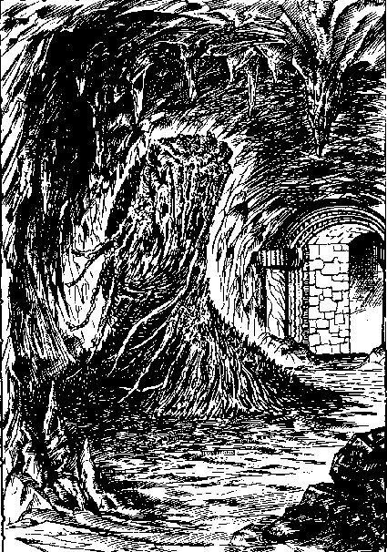
De repente el montón de abono se levanta

Si el monstruo te mata, pasa al 14.
Si matas al monstruo, pasa al 39.

36
Permaneces en un tenebroso pasillo de suelo de piedra y tres metros de anchura por tres de altura. Los muros son de tosca piedra cubierta de verdín y rezuman humedad. (Si has caído por la trampa, réstate 5 puntos vitales; hay maneras más fáciles de llegar hasta aquí.)
A tu espalda se encuentra la escalera metálica de mano que lleva a la trampa y al patio de armas. Detrás de la escalera hay un sólido muro de piedra. Ante ti se extiende hacia el nordeste el oscuro pasillo, de unos veinte metros de longitud. Será mejor, Pip, que enciendas una antorcha o la linterna. Cuando lo hagas verás que el pasillo parece conducir a la entrada de una cueva.
Si piensas recorrer el pasillo (y, honradamente, ¿qué otra cosa podrías hacer?), pasa al 53.

37
La salida de la cueva lleva a un pasillo que se extiende hacia el norte sólo durante seis metros para doblar súbitamente hacia el oeste y extenderse en esta dirección unos veinticinco metros. Allí acaba en una sólida puerta de madera. El pasillo está vacío y no hay trampas. ¿Qué haces, pues, Pip, al llegar a la puerta?
Si llamas como una persona bien educada y aguardas a que te respondan, pasa al 38.
Si te lanzas contra la puerta en un intento de echarla abajo, pasa al 34.
Si haces girar la pesada manija de hierro, pasa al 45.

38
No sucede nada. Mejor será que vuelvas al 37 y reconsideres tus alternativas.

39
Cuando se desploma este vacilante monstruo, vertiendo clorofila por todas sus heridas, te llama la atención algo que hay en el suelo, semioculto por el corpachón. Al examinarlo más de cerca ves que se trata de una bolsa de cuero. Ábrela (cuidadosamente) y encontrarás dentro 10 -sí, 10- sólidas monedas de oro. No es suficiente para pagar el rescate de una reina pero sí lo bastante como para comprar a tu madre adoptiva un montón de gallinas, y aún quedará dinero para atender a muchas otras necesidades de la granja. (También puedes gastarte todo ese dinero en dulces.)
Mete el oro en tu mochila, Pip. Tienes derecho a guardar cualquier botín que encuentres. Pero no olvides que no puedes llevártelo contigo si resultas muerto. Si acabas en el terrible 14 no quedará en tu mochila ni oro ni cualquier otra cosa que puedas haber recogido. Y el botín, una vez tomado, no estará allí para una segunda vez. Pero ahora es tuyo, y con suerte quizás sobrevivas. Deja la cueva, yendo directamente al 37.

40
El pasillo desciende en una pendiente muy pronunciada en la mayor parte de su longitud, luego se ensancha de repente, formando lo que parece ser una cueva natural. Aunque harto irregular para dibujarla exactamente, sus dimensiones aproximadas son de doce metros en sentido norte-sur, por quince metros en sentido este-oeste. En el muro del sudeste hay un orificio que conduce a otra cueva. El suelo de la primera cueva se halla cubierto de huesos. Algunos parecen sospechosamente humanos.
Si quieres registrar esta cueva con la esperanza de hallar algo útil, pasa al 51.
Si prefieres no perder el tiempo, pasa al 54.

41
Un detenido registro de la cuadra te permitirá encontrar un pedazo de sucio pergamino en el que hay un croquis del primer patio de armas, que muestra una trampilla secreta entre el rastrillo y las puertas que dan a este patio. Abre la trampilla, desciende y puedes ir directamente al 36.

42
Espléndido, Pip. Tápate la nariz y registra a los zombis. Uno luce un anillo de plata en el que aparecen extraños jeroglíficos. Póntelo (al hacerlo advertirás un ligero hormigueo) y pasa al 49.

43
Te lleva un poco de tiempo encender de nuevo la antorcha. (Las antorchas nunca resultan cómodas, especialmente en un caso de apuro.) Y cuando por fin la prendes descubres algo muy inquietante. ¡No estás solo en este pozo!
Por el pavimento de piedra se arrastra hacia ti, a no más de dos o tres metros de distancia, una enorme araña. Este monstruo peludo y descomunal tiene el tamaño de un gran danés. De un gran danés de muy buena alzada. Desenvainas rápidamente a Excalibur Junior y con arrojo te lanzas hacia adelante.
–¡Eh, espera un momento! – chilla Excalibur Junior– ¡No podemos luchar con una cosa de ese tamaño! Odio las arañas.
Así que aquí estás, frente a una araña gigantesca, del tamaño de un gran danés, y probablemente venenosa, mientras empuñas una espada que tiembla de miedo como un flan, con una antorcha que parece que fuera a apagarse en cualquier momento y sin ninguna salida fácil.
¿Verdad que resulta apasionante'?

Si eres lo suficiente loco como para tratar de hacerte amigo de la araña, pasa al 70.
Si decides obligar a E. J. a pelear contra la araña, pasa al 64.
Si apuestas por tus probabilidades de salir del pozo, pasa al 66.

44 ** S
La puerta se abre a una gran estancia de diez metros (norte-sur) por veinticinco (oeste-este), enteramente recubierta, suelo, paredes y techo por resplandeciente mármol de vetas verdes. En el extremo occidental de la pared del norte se abre una puerta cubierta por cortinajes. Entre esa puerta y tú, alineados en dos filas de tres, hay seis (sí, seis)...

¡ZOMBIS!

No son éstas buenas noticias, Pip. En ninguna parte hay zombis guapos, pero estos seis resultan horribles aunque se trate de zombis.
Y grandes. Además van muy mal vestidos, con enmohecidos harapos.
Los zombis caminan lentamente (y ahora se dirigen hacia ti, Pip). Así que cuentas con tiempo suficiente para desenvainar la fiel E. J. y asestar el primer mandoble. En realidad tienes tiempo de dar dos mandobles antes de que los zombis pongan sus mohosas manos sobre ti. Lo peor es que, tratándose de un muerto viviente, a un zombi sólo puede detenérsele sacando con dos dados 9, 10, 11 ó 12. Ninguna otra cosa sirve. Nada más les afecta.
Para esta lucha (y si no luchas, Pip, date por muerto), la secuencia es la siguiente:

- Tú atacas a un zombi.
- Vuelves a atacar a un segundo zombi.
- A menos de que hayas tenido suerte y le hayas matado, el zombi número 1 contraataca.
- Luego contraataca el zombi número 2.
- Después, el zombi número 3.
- Luego, el zombi número 4.
- Después, el zombi número 5.
- Luego, el zombi número 6.
- Después tú atacas de nuevo.
- Y vuelves a atacar tú.
11. Luego, los zombis.

Etc.
Los zombis no están armados, sólo producen el daño que señalen los dados. Pero si te matan (y entonces pasas al 14) te convertirás en una especie de medio zombi y actuarás de forma más lenta. En este caso, la próxima vez que acometas la aventura jamás podrás asestar el primer golpe en ningún combate.
Si logras matar a los zombis, pasa al 42.

45
La puerta se abre lentamente. Para eso, pues, estaba la manija. Ahora contemplas una cámara de seis metros (este-oeste) por quince (norte-sur). La puerta corresponde a los dos metros más septentrionales de la pared oriental. Esta estancia se halla iluminada por antorchas encajadas en anillos de hierro sujetos a los muros. Sin embargo, no se ve a nadie. Una escalera de peldaños de piedra asciende hacia una puertecita que se abre en el muro septentrional. Hay una segunda puerta (al nivel del suelo) en el extremo meridional de la pared occidental.
Si decides subir por la escalera de piedra hasta la puerta alta, pasa al 55.
Si prefieres probar en la puerta de la pared occidental, pasa al 44.

46
Si empleas tu cuerda y tus clavos de escalada para salir de este negro pozo, pasa al 45.
Si decides encender de nuevo la antorcha y explorar el pozo, pasa al 43.

47
¿Pero cómo va a mostrarse amistoso?
¿Quién ha oído nunca que pueda ser cordial un esqueleto animado? Este esqueleto es un perverso saco de huesos, dispuesto a hacerte pedazos. Desenvaina a Excalibur Junior, Pip.
–¿Eh, qué es esto? –dice E. J. súbitamente despertada de una siestecita que se había echado en la vaina–. ¿Y ahora tenemos que pelear con un esqueleto? Oye, para variar un poco, ¿no podrías hacerte alguna vez amigo de alguien?
–¿Quién ha oído nunca que puedas hacerte amigo de un esqueleto? –chillas tú exasperado–. ¡Ten un poco de sentido, E. J.!
–¿Conseguiste por lo menos ser el primero con el dado? –pregunta E. J., ya más consciente–. ¿Puedo asestarle ya un mandoble?
Echa el dado por el esqueleto y por ti. El que saque más alto, tirará primero. El esqueleto se halla en una posición muy curiosa, puesto que no tiene puntos vitales algunos (¿qué podías esperar de un esqueleto?), así que la única manera de matarle es sacar con dos dados, 10, 11 o 12. Todo lo demás no te sirve.
Si consigues matar al esqueleto, pasa al 139.
Si no lo logras y es él quien te mata a ti (lo que puede suceder muy bien a pesar de que no tenga armas y de que sólo la puntuación de los dados indicará el daño causado), pasa al 14.

48
Cuando cruzas el piso de la cueva, lo que creíste que era un montón de abono se alza con un enorme rugido y avanza hacia ti. Por fortuna tienes tiempo de desenvainar a Excalibur Junior, así que cuentas con buenas probabilidades de ser tú el que asestes el primer golpe. (Lanza un dado y si sacas más de 1, entonces el primer golpe te corresponderá a ti.)
El monstruo tiene 35 puntos vitales y, en razón de su enorme fuerza, ocasiona un daño adicional de 4 puntos por cada golpe que te dé. Peor aún, sólo necesita sacar 5 o más puntos para asestarte un golpe. Lanza los dados a ver qué pasa en esta pelea.
Si el monstruo te mata, pasa al 14.
Si matas al monstruo, sigue hasta la salida de la cueva pasando al 37.

49
Retiras las cortinas de la puerta que permite salir de la habitación revestida de mármol y te encuentras en un pasillo iluminado por antorchas que se extiende directamente hacia el norte. Diez metros más allá se abren dos pasillos, uno al este y otro al oeste, mientras el corredor principal continúa hacia el norte y acaba en una puerta.
Si has decidido avanzar por este pasillo con cuidado, para evitar posibles trampas en el suelo, pasa al 75.

50
–¿Quién anda ahí? –pregunta una voz temblorosa cuando empujas suavemente la puerta.
Aguardas hasta que tus ojos se acostumbran a la penumbra del interior y entonces distingues la figura encorvada de un anciano enfermizo, sentado en una banqueta de madera ante una desvencijada mesa de pino, comiendo lo que parece ser una hogaza de pan duro y queso enmohecido. Al entrar tú, se pone en pie asustado.
–¡No me pegues, soy sólo un pobre y viejo vigilante! –gime–. ¡Llévate todo lo que tengo pero no me hagas daño! Aquí tienes unos mendrugos de pan y un poco de queso, pero no me hagas daño.
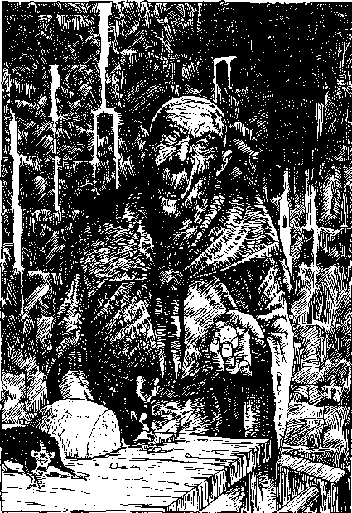
El viejo vigilante te implora que no le hagas daño

Cuando, como es natural, tú le tranquilizas diciéndole que no piensas atacarle, el extraño viejo súbitamente saca una daga de la manga y trata de apuñalarte. Así aprenderás que aquí no puedes confiar en nadie.
Lanza los dados para ver si consigue su propósito. De ser así, te ocasionará un daño adicional de 2 puntos más otro punto vital que automáticamente perderás en la próxima sección por obra del envenenamiento de la sangre. Ahora resultaría oportuno que emplearas a E. J. para convertirle en cubitos de caldo. Tiene 25 puntos vitales y contraatacará como un demonio.

Si matas al viejo vigilante, pasa al 155.
Si él te mata, pasa al 14.

51
Aquí no hay nada. ¿Qué esperabas encontrar entre un montón de huesos? Pasa al 54.

52
–¿Has venido a rescatarme? –pregunta el esqueleto–. ¡Llevo tanto tiempo encadenado a este poste de flagelación...!
–¿Quién eres? –le preguntas.
–Soy la Reina Ginebra –replica inmediatamente el esqueleto, que añade–. He perdido un poco de peso desde que Ansalom me trajo hasta aquí.
Como es lógico, no le crees. Por una razón, la Reina Ginebra es más baja que este altísimo esqueleto. Pero no puedes censurarle por tratar de mentirte, así que le dices:
–Si me cuentas la verdad, te soltaré. Por lo menos no te haré picadillo con mi espada Excalibur Junior.
–¡De acuerdo, hablaré! –responde el esqueleto–. Yo era sólo un pobre chico (aunque más bien alto), llamado Silas, al servicio del hechicero Ansalom. Pero vertí un poco de sopa en su «sporran» un día que estaba vestido de escocés y como castigo me encadenó a este poste de flagelación y dejó que me pudriera aquí. Pero también lanzó un sortilegio sobre mí para que no me muriese y así sufriera más. Es de esa clase de gente, ya sabes. Lo he pasado muy mal. Esto sucedió tan sólo hace unos días y dudo de que estuviera tan en los huesos si los perros no hubiesen acudido a devorarme.
Parece una historia tan buena como otra cualquiera y tú apartas la mano del pomo de la espada.
–¡Gracias! ¡Gracias! –chilla histéricamente el esqueleto. Jamás lo olvidaré. Y para demostrarte mi gratitud te diré cómo puedes llegar a la zona del castillo donde el hechicero Ansalom ha ocultado a la Reina.
Y lo hace. Si buscas con atención en el primer patio de armas, entre el rastrillo y la puerta encontrarás la trampa secreta por la que puedes ir directamente al 36.

53
¡Has caído en la trampa de un pozo! Sucedió cuando habías avanzado diez metros pasillo adelante. Una losa giró sobre su eje y te lanzó cinco metros más abajo, en la más negra oscuridad. En el fondo hay pinchos envenenados. Echa los dados para ver si has conseguido librarte de las púas.
Si sacas 1, 2 o 3, has quedado ensartado. El veneno te matará en cinco segundos. Aguarda cinco segundos y luego pasa al 14.
Si sacas 5, 6, 7, 8, 9 o 10, te has librado de los pinchos, pero te has herido al caer. Pierdes 20 puntos vitales. Si esto te mata, pasa al 14.
Si sacas 11 o 12, quedas conmocionado pero ileso.
Si has sobrevivido a esta celada, utiliza tu cuerda y tus clavos de escalada para salir del pozo y proseguir por el pasillo hasta el 40.

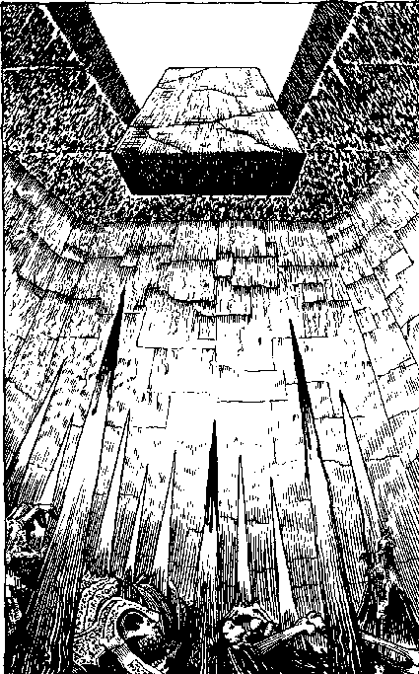
Bajo la losa de la trampa hay pinchos envenenados

Si ésta es la segunda vez que emprendes la aventura y ya te has provisto de un mapa, parece evidente que habrás conseguido evitar la trampa, en cuyo caso pasa al 40 sano y salvo.

54
Esta segunda cueva es más grande que la primera. También aquí resulta imposible precisar con exactitud su forma, pero sus dimensiones son aproximadamente de veinte metros norte-sur por quince este-oeste. Hay una salida en el extremo oriental del flanco septentrional. En el centro de la cueva se alza lo que parece ser un montón de abono.

Si quieres registrar el montón de abono por si encuentras algo útil, pasa al 35.
Si decides dirigirte a la salida, pasa al 48.

55
Subes por la escalera de piedra. Al menos asciendes los cinco primeros peldaños. Los siguientes, como la puerta, son por desgracia un espejismo creado por el hechicero Ansalom. Y lo descubres por el sencillo procedimiento de caerte una vez que has llegado al escalón número seis. Te desplomas entre una súbita oscuridad e incluso tu propia antorcha se apaga cuando te estrellas contra el fondo, algo más abajo del nivel de la estancia que acabas de abandonar.
Mientras yaces en el suelo, lanza un dado para averiguar cuántos puntos vitales has perdido en la caída. Si mueres, pasa al 14. Si continúas vivo, pasa al 46.

56
Está muy dura esta palanca. Quizás el mecanismo se halle un poco enmohecido. Tal vez si te esforzaras y recurrieras a todas tus energías... Echa los dados para ver si tienes fuerza suficiente y consigues mover la palanca.
Si sacas 6 o más, la palanca se mueve. Pasa al 65.
Si sacas menos de 6, o bien puedes renunciar (pasa al 71), o sencillamente probar de nuevo.

57
Penetras en la barca y ésta inmediatamente se aparta de la orilla. Al cabo de unos minutos ya no distingues la tierra... sólo ves las oscuras y tranquilas aguas del lago que reflejan el resplandor de la propia barca. En la vaina que llevas al costado, E. J. sigue murmurando malhumorada.
A tu alrededor el aire se torna helado. ¿Hacia dónde vas? ¿Fue un error subir a la barca (como sigue afirmando E. J.)? ¿Qué misteriosa fuerza la guía? Más concretamente, ¿a dónde la guía?
El viaje parece eterno. Luego, a lo lejos delante de ti, distingues un tenue y blanquecino resplandor. Y hacia allí se dirige la barca. Pronto el resplandor se transforma en la silueta de una isla que se alza en medio del lago, una isla que parece iluminada por un brillante claro de luna aunque, evidentemente, es imposible que haya una luna bajo tierra.
La barca queda varada en una playa. Al tiempo que pones el pie en la isla tu atención se concentra en las enhiestas columnas de un templo griego que se alza a unos cien metros de distancia, donde concluye la arena. La barca retrocede por sí misma, desapareciendo rápidamente en la negrura del lago. Te encuentras aislado con tu enfadada espada. ¿Y ahora qué, Pip?
Si quieres explorar la isla, pasa al 60.
Si quieres explorar el templo, pasa al 62.

58
No hay suerte, Pip. Tal vez deberías volver al 74 y probar a lanzar de nuevo esos viejos dados.

59
Está vacío. Al menos, lo parece. ¿Pero qué es ese siseo? ¿Una serpiente invisible? ¡No, es gas! ¡Aguanta la respiración, Pip! ¡Aguanta la respiración!
Demasiado tarde. Has respirado gas. Tal vez ya no haya remedio. Lanza los dados para averiguarlo.
Si sacas 10 o más puntos, has sobrevivido, aunque por culpa del gas venenoso pierdas la mitad de los puntos vitales que tienes. Pasa al 154.
Si sacas menos de 10, caes al suelo de espaldas y con los Ojos fijos en el techo. Estás muerto. Pasa al 14.

60
Cuando dejas la playa, el terreno se vuelve pedregoso. Sólo algunos matorrales sin hojas rompen la monotonía del paisaje. La luz de la luna produce extraños efectos sobre las rocas, trocándolas en grotescos monstruos hasta que te acercas lo suficiente para ver que no hay tal.
La isla, rápidamente lo descubres, es muy pequeña y en buena parte carece de rasgos distintivos, a excepción del templo... y de la entrada a una cueva en los acantilados de la orilla septentrional.
Si decides explorar la cueva, pasa al 100.
Si prefieres ir al templo, pasa al 62.

61
¡Lo conseguiste! ¡Eres un chico inteligente! Ahora puedes salir, tirando sencillamente hacia abajo de la varita que sostiene la estatua. Adelante: no te va a pasar nada. ¿Ves? La estancia gira de nuevo, surgiendo el hueco de salida para que puedas volver a la bifurcación y decidir lo que te conviene hacer.
Si vas hacia el norte, pasa al 74.
Si vas hacia el este, pasa al 76.

62
Cuando te acercas al templo, tus ojos perciben un movimiento entre las columnas. Te detienes y desenvainas a Excalibur Junior, dispuesta para cualquier eventualidad.
Pero una voz suave y melodiosa dice amablemente:
–Aparta la espada, Pip: nada tienes que temer de mí.
Y de las sombras de las columnas emerge la dama más bella que hayas visto nunca: alta, serena, majestuosa, vestida con blancas gasas. ¿Podrá ser ésta la Reina? De repente comprendes que nunca has visto a Ginebra. Y esta dama tiene desde luego señorío suficiente para ser reina.

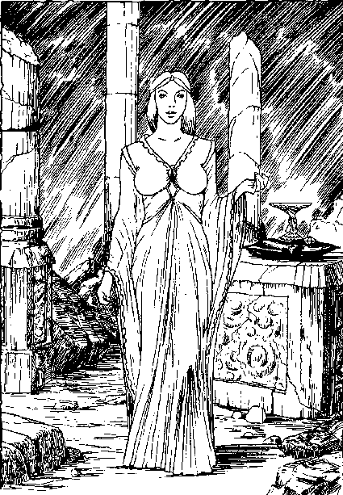
La dama te hace una seña para que entres en el templo

–Qué halagador, Pip –observa la dama como si hubiera leído tus pensamientos–. Pero yo ni siquiera soy mortal, tal como tú entiendes ese término. Si necesitas un nombre para mí, usa el que a veces emplea Arturo: la Dama del Lago. Aunque este oscuro lugar no es el lago en donde él me vio por vez primera.
Te hace una seña para que la sigas y vuelve al interior del templo. Allí encuentras una sencilla estancia con mosaico en el suelo y un altar de mármol blanco sobre el que descansa un cáliz enjoyado y una resplandeciente piedra preciosa sobre un cojín de terciopelo.
–Este templo no existe en el mundo, tal como tú lo conoces –dice la Dama del Lago–. En realidad, toda esta isla no existe en tu mundo y desaparecerá para siempre una vez que tú te alejes de aquí. He venido porque soy enemiga declarada de toda perversidad, y el hechicero Ansalom, a quien tú buscas, es indudablemente perverso. En el pasado ayudé al Rey Arturo a luchar contra las fuerzas de las tinieblas y ahora, si quieres, te ayudaré a ti.
Asientes vigorosamente. Necesitas toda la ayuda que puedas conseguir.
La Dama sonríe:
–Muy bien, Pip; primero, bebe de este cáliz.
Y te entrega el cáliz enjoyado que hay sobre el altar.
Si estás dispuesto a beber, pasa al 103.
Si consideras que es más prudente no hacerlo, pasa al 108.

63
Cuidado con esos escalones; son muy resbaladizos. La luz de tu antorcha refleja la humedad que lo envuelve todo. En realidad las paredes rezuman hilillos de agua. Todo este sitio huele a húmedo.
Llegas al Final de los peldaños y te encuentras en otro pasillo, pero mucho más ancho que el que seguías. Y también más corto. Al cabo tan sólo de unos quince metros (y unos quince metros muy húmedos) entras en una vasta caverna subterránea, casi totalmente ocupada por un enorme, quieto y oscuro lago.
La caverna se traga la luz de tu antorcha hasta el punto de que todo aparece tenebroso y negro fuera del estrecho círculo de la antorcha y sin más excepción que el reflejo ocasional en alguna roca cristalina de las paredes.
Todo permanece quieto. Todo permanece silencioso. Puedes oír los latidos de tu propio corazón. (Tal vez porque está latiendo con más fuerza de la acostumbrada.) Entonces, precisamente cuando estás preguntándote qué puedes hacer, oyes un sonido, un murmullo:
–Pip...
Alguien..., algo... murmura tu nombre.
–Pip...
Miras a tu alrededor. Tu corazón late aún más aprisa. No hay indicación alguna de la procedencia del sonido. Cualquier ruido resuena en esta caverna. Es imposible saber de dónde viene.
–Pip...
La palabra parece hueca, temerosa, como lanzada por algún alma en pena que gimiera en la soledad.
–Pip... ¡Sal de aquí!
¡Es E. J.! Es esta estúpida espada parlante que murmura en su vaina.
–¡Cállate! –le dices con firmeza–. No vamos a ir a ninguna parte.
–Pero no me gusta esto –protesta E. J. – Está oscuro. Puede haber arañas.
–No hay ninguna araña –dices a E. J. para que se tranquilice, aunque verdaderamente tú ignoras lo que pueda haber aquí. Es igual, no vas a dar media vuelta y echar a correr con el rabo entre piernas sólo porque tienes una espada neurótica.
–Bueno, pues no me culpes si nos vemos en apuros –observa E. J., enfurruñada.
Y como si esas palabras fueran proféticas, aparece allá lejos, en el lago, un puntito de luz azulada. Y se acerca.

Permaneces hipnotizado, contemplando la luz mientras E. J. tiembla en su vaina. En un instante la luz ha crecido lo suficiente para permitirte ver la silueta de una barca que, sin velas o remos, cruza silenciosamente la quieta y oscura superficie del lago. Sin un sonido, la barca llega a la orilla en la que tú te hallas. Una vez más, Pip, has de decidirte. Si quieres arriesgar tu vida (y dar a E. J. una mano de herrumbre) en esta bañera, que hace agua pero resplandece, pasa al 57.
Si te queda algo de sentido, pasa al 75 y elige otra dirección.

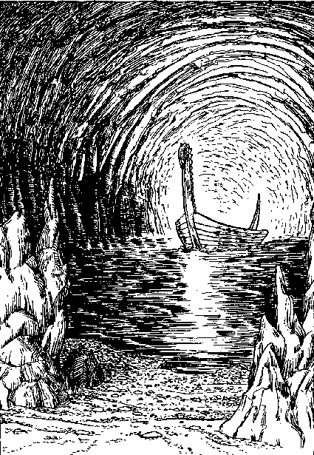
Una barca se desplaza silenciosamente hacia tí

64
No queda más remedio que pelear, sea lo que fuere lo que piensa E. J. La araña tiene 33 puntos vitales, ataca cuando obtiene 4 o más puntos en los dados y se anota un daño adicional de 3 puntos. Peor aún, es realmente venenosa, así que cada tres veces que te alcance necesitarás ver si te hace efecto el veneno. Echa de nuevo los dos dados. A menos de que saques 6 o más puntos, morirás por obra del veneno de la araña.
Si la araña te mata, pasa al 14.
Si tú matas a la araña, pasa al 80.

65
Mala suerte. El techo se desploma sobre ti. Quedas enterrado bajo varios miles de toneladas de cascotes. Pip, ya sabes lo que eso significa. Pasa al 14.

66
Presa del pánico, saltas enloquecido hacia arriba, tratando desesperadamente de aferrarte a las paredes y sujetando a Excalibur Junior entre tus dientes. Lanza dos dados para ver si lo consigues.
Si sacas 1-6, caes en el regazo de la araña. (¡Lástima!) Pasa al 64, logrando la araña el primer golpe.
Si sacas 7-12 consigues salir del pozo. Pasa al 45.

67
Eres salvajemente atacado en el tobillo. ¿En el tobillo? ¡Sí, en el tobillo! Y si resulta curioso, también causa un gran dolor, por no hablar de un gran daño. (Resta inmediatamente 4 puntos vitales por daño en el tobillo: si esto te mata, pasa al 14.)
Vamos a considerar tu situación. No puedes ver nada, hallándote rodeado por una oscuridad mágica. Tu antorcha no se enciende. (Y aunque no lo hayas intentado, puedes estar seguro de que tampoco funcionaría tu linterna de aceite.) Estás siendo salvajemente atacado a un nivel harto bajo. ¿Cuáles son tus opciones?
Desde luego, puedes tratar de devolver los golpes. Lo único malo es que no ves nada. Así que tienes que revolverte como un poseso. Y no son muy buenas tus probabilidades de alcanzar a tu agresor. Por consiguiente, si decides pelear, tendrás que sacar 10 o más puntos con dos dados para conseguir un golpe. (Así que cualquier daño que puedas hacer, si lo consigues, será proporcionalmente más reducido que el que te infieran.) O puedes tratar de ganar una amistad, lo que no parece muy probable, dado que quien quiera que sea, sigue mordiéndote ahora mismo en el tobillo. O puedes intentar hacer algo respecto a la oscuridad.
Pero aquí el problema reside en que se trata de una oscuridad mágica. Las antorchas no funcionan. Las lámparas no funcionan. Sólo funcionará alguna forma de magia. Una Bola de Fuego. ¿Te queda alguna? O el rayo de un Dedo de Fuego. ¿Te queda alguno?... ¿Pero qué será mejor: emplearlos aquí o reservarlos para peores momentos en el futuro? La vida está llena de difíciles decisiones, Pip, cuando te lanzas a una de estas aventuras mágicas.
Si decides pelear, pasa al 90.
Si decides tratar de lograr una amistad, pasa al 92.
Si decides emplear una Bola de Fuego o el rayo de un Dedo de Fuego para conseguir un poco de luz, pasa al 97.

68
–Alto, desiste –dice la araña con una melodiosa voz femenina que resuena en toda tu cabeza, ya que en general las arañas suelen ser del género femenino, al menos la que tu ves–. Retira esa estúpida espadita. No quiero hacerte daño.
–¡Puedes hablar! –exclamas sorprendido.
–No exactamente –replica la araña–. En realidad estoy empleando la telepatía, pero a ti te suena como si estuviera hablándote. Y ya está bien de términos técnicos. Creo que tú has venido aquí para poner en apuros al hechicero Ansalom.
Asientes, titubeando.
–Magnífico –replica la araña–. No puedo soportar a ese hombre. Me recuerda a una moscarda. No tiene ni una sola característica agradable.
La araña se frota excitada cuatro de sus ocho patas.
–Bueno, aquí clavado no le vas a poner en muchos apuros. ¿Quieres que te teja una cuerda para salir al exterior?

Si aceptas la cordial oferta de la araña, pasa al 45.
Si decides proseguir la exploración del pozo, la araña te abandonará, ascenderá por las paredes del pozo y desaparecerá. Pasa al 73.

69
Has encontrado una puerta secreta. Bien hecho, Pip.
Pasa al 91.

70
¡De acuerdo, loco, lanza el dado!
Si consigues una reacción amistosa, pasa al 68.
Si no consigues una reacción amistosa, pasa al 64.

71
El pasillo se extiende hacia el oeste a lo largo de unos diez metros hasta alcanzar la entrada de una enorme cámara circular. En el centro de la estancia, sobre un pedestal de granito pulimentado, se alza la estatua de un hombre alto, de barba negra, rasgos hoscos y (en cuanto sea posible afirmarlo de una masa de piedra) ojos oscuros y penetrantes. Viste ropas holgadas y negras y se toca con el mismo sombrero puntiagudo que llevaba Merlín. En una mano porta un saco del que asoma la cabeza de un cerdo. En la otra mano sostiene una larga varita de mago.
Un aventurero sagaz como tú, Pip, podría suponer que ésta es una estatua del hechicero Ansalom. Y habrías acertado. Pero mejor sería tener cuidado que pensar en acertar, porque en cuanto penetras en la cámara, ésta gira, cerrando la entrada y sin que aparezcan otras entradas o salidas. ¡En suma, Pip, que estás verdaderamente atrapado! Rascas un poco en el muro, sobre el lugar en donde se encontraba la entrada, pero no existe rastro de ningún mecanismo de control. Así que comienzas a examinar el resto de la cámara.
Sin duda lo primero que advertirás es el pequeño cofre de madera que hay en el suelo, tras la estatua. Tiene menos de un metro de longitud y medio de altura, pero está muy bien trabajado con flejes de bronce y una tapa de goznes, asimismo de bronce, que se abre hacia arriba. También repararás en que hay en el suelo, a unos tres metros del cofre, una palanca de metal.
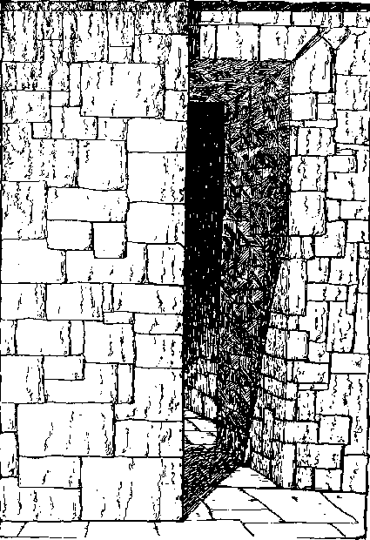
La entrada queda cerrada
Y si consigues apartar por un momento tus inquietas manos de estos dos objetos, existe también una inscripción grabada en la base de la estatua. La inscripción dice lo siguiente:

Atiende, muchacha o muchacho,
Este cordial consejo de Ansalom.
Para salir de esta habitación
El cerebro necesitas emplear.
¡Que la curiosidad al gato mató
Nunca debes de olvidar!

Esto sirve al menos para demostrar que por bueno que sea Ansalom como hechicero, no es gran cosa como poeta. En realidad, sigues leyendo la inscripción para advertir que degenera en pura jerigonza:

Qbsb bcsjs mb qvfsub
Js bm tftfñub z vñp.

Bien, Pip, aquí estás, dentro de esta estúpida estancia circular que parece dispuesta para que te mueras de hambre. (Cómete un bocadillo de vaca en adobo para que te ayude a pensar.) ¿Y ahora qué?
Si quieres, puedes intentar descifrar esas dos extrañas líneas.
También puedes tratar de abrir el cofrecito, en cuyo caso pasa al 59.
O puedes tratar de tirar de esa palanca, en cuyo caso pasa al 56.
¿Te preguntas lo que quería decir eso de que «la curiosidad al gato mató»?

72
Nerviosamente, avanzas de costado dentro de una oscuridad total, una mano contra la rugosa superficie del muro de piedra para guiarte y la otra aferrada a la empuñadura de la fiel Excalibur Junior. La respiración es ahora más sonora, está más próxima.
–¿Quién anda ahí? -preguntas.
La respiración se detiene.
Será mejor que pases al 67 antes de que la tensión te provoque una crisis de nervios.

73
¿Pero es que nunca aprenderás? ¡Y ahora te encuentras con una serpiente! Un animal pequeño pero mortalmente venenoso. (Puedes advertirlo por las calaveras y las tibias cruzadas que muestra en el lomo.) Aquí no tienes oportunidad de lograr una amistad; ya trata de morderte.
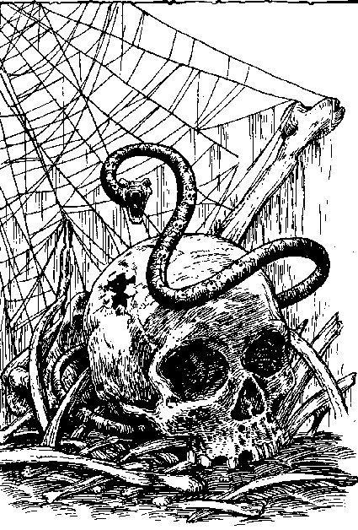
La serpiente es pequeña, pero mortalmente venenosa.

La serpiente sólo tiene 12 puntos vitales, así que no es demasiado difícil matarla. Pero a ella le basta alcanzarte una vez (sacando un 6 o más) para aniquilarte. Lanza el dado a ver quién tira el primero, y que haya suerte.
Si la serpiente te mata, pasa al 14.
Si tú matas a la serpiente, pasa al 79.

74
Unos veinticinco metros más allá de la bifurcación, el pasillo acaba abruptamente en lo que parece ser un sólido muro de piedra. Como resulta un poco estúpido tener un pasillo que no lleva a ningún sitio, sospechas fundadamente al instante. Así que empiezas a examinar con cuidado el muro, a la búsqueda de grietas. Lanza los dados para ver si encuentras algo.
Si sacas 1, 2 ó 3, vas al 58.
Si sacas 4 ó más puntos, vas al 78.

75
No hay trampas que te envíen a un pozo, pero más vale prevenir que curar, ¿no es cierto, Pit?
Ahora es posible elegir. Puedes seguir hacia el norte. O probar el pasillo oriental. O ir por el pasillo occidental. Escuchas atentamente pero no percibes el menor sonido. Este lugar se encuentra tan silencioso como una tumba. Si hay más monstruos, están aguardando a que te decidas. ¿Y por qué optas, Pip?
Ir al norte y pasar al 74.
Ir al oeste y pasar al 71.
Ir al este y pasar al 76.

76
El pasillo se extiende hacia el este a lo largo de doce metros y luego acaba en una puerta. O lo que antes era una puerta. Ahora se halla hecha astillas y cuelga de un gozne como si algo terriblemente grande la hubiera cruzado con violencia. El problema es el siguiente: ¿entraba o salía eso que era tan grande? No hay luz más allá de la puerta que cuelga, pero si escuchas muy, muy atentamente, podrás percibir el sonido de una respiración en la oscuridad.

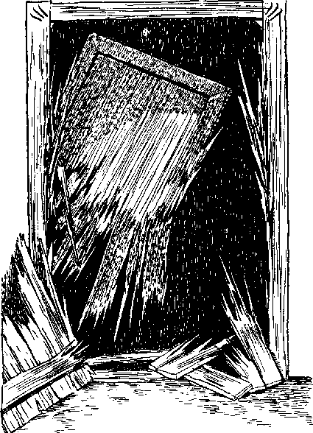
Algo terriblemente grande ha cruzado la puerta con violencia.
¿Entras, Pip? Entonces pasa al 77.
Si lo deseas también puedes volver por el pasillo al 75.

77
Oye, Pip, no me gusta el sonido de esa respiración. Pero, naturalmente, quien se juega la piel aquí eres tú...
Introduces tu antorcha encendida en la habitación pero nada sucede. ¡La antorcha no arroja luz! Esto es cosa de magia, Pip. ¿Todavía quieres entrar?
Si es así, pasa al 72.
En caso contrario todavía puedes volver por donde viniste; pasa al 74.

78
Has observado bien, Pip. ¡Acabas de encontrar una puerta secreta! Cuando haces presión sobre ella, gira lentamente una parte de la pared de piedra con un sonido rechinante e intenso que despierta numerosos ecos y deja al descubierto una escalera de húmedos peldaños de piedra que desciende hacia la más completa oscuridad.

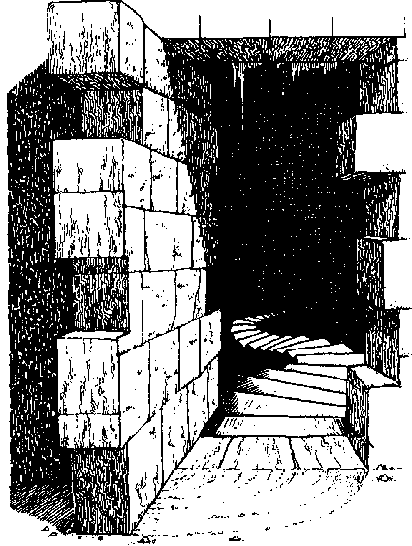
Una escalera de piedra desciende hacia la más completa oscuridad.

Si tus nervios lo resisten, baja por los escalones, pasando al 63.

79
¿Vas a seguir buscando?
Si es así, pasa al 69.
Si ya estás harto de este pozo, escálalo y pasa al 45.

80
¡Qué barullo! Patas por todas partes. Pero, pese a todo, tú mataste a la araña, Pip, y eso es mejor que si la araña te hubiera matado a ti.
Si quieres seguir explorando este pozo, pasa al 73.
Si decides subir, pasa al 45.

81
¡Más de diez líneas! –chilla encantado el Diablo–. ¡Es una verdadera obra! ¡Un esfuerzo poético! ¡Una hercúlea labor creativa! ¡También esto debe ser premiado!
Y del bolsillo de sus pantalones saca y te entrega un patito de madera pintado de amarillo, rojo y pardo. Parece que en un tiempo tuvo ruedas, pero éstas han desaparecido.
–He aquí –dice el Diablo– mi más preciada posesión que ahora te entrego. Es un pato mágico.
–¿Mágico? –repites, consiguiendo decir al menos una palabra por primera vez en muchísimo tiempo–. ¿Qué hace?
–No lo sé –reconoce el Diablo–. Y tú tampoco debes averiguarlo. Pero si te vieras en gran peligro por obra de cualquier forma de magia negra, puedes gritar:
Mágico pato.
Ven en mi ayuda:
¡Yo no tengo miedo!
E inmediatamente pasarás al 119, en donde te enterarás de la magia del pato. Pero no vayas al 119 hasta que de verdad necesites emplear el pato, porque eso disipa la magia y sólo puedes emplearla una vez.
El Diablo bosteza:
–Y ahora, mi querido y joven amigo, aunque ha sido un gran placer conocerte, me siento cansado. Excúsame, pero me vuelvo a mi ataúd y allí descansaré hasta que llegue mi próximo visitante.
Tras lo cual se envuelve en su negra capa, te dedica una deslumbrante sonrisa, salta a su ataúd y hace bajar la tapa. Ya no habrá llamadas que le induzcan a abrir de nuevo.
Como no puedes hacer aquí mucho más, pasa al 62 y averigua lo que hay en el templo.

82
¡CRAC!
La puerta se quiebra en astillas y tú pierdes un punto vital por culpa de tu pobre pie. También has puesto sobre aviso a dos guardias que hay en el otro extremo, dos hombres altos, armados con espadas y provistos de armaduras de cuero. Los dos consiguen asestarte el primer golpe.
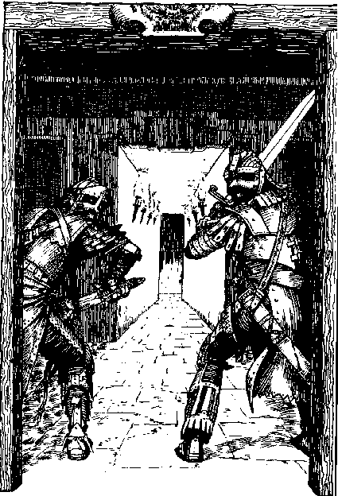
Has puesto sobre aviso a dos guardias

Pasa al 86.

83
¡El rollo contiene un sortilegio de teleportación!
Estos no abundan, Pip. Es la clase de sortilegio que puede venirte muy bien en un caso de vida o muerte. Una vez que lo emplees eres instantáneamente teleportado al temible 14, excepto que sigues vivo y guardas intactos tu botín y tu tesoro. Así que todo lo que necesitas es volver con cuidado sobre tus pasos, rehuyendo el peligro específico que te amenazaba.
Sólo puedes emplear este sortilegio una vez, pero si no lo hubieras utilizado al final de tu empresa podrías usarlo en futuros empeños. Guarda muy cuidadosamente el rollo. Como esta cámara no tiene salidas, retorna al 75 y reconsidera tus opciones.

84
¡BUUUMMM!
Pasa al 14.

85
Reina gran actividad. Se trata de las cocinas. Cocineros y pinches corren por todas partes armando un gran escándalo, pero sin hacer gran cosa. Por fortuna están tan ocupados en parecer ocupados que nadie se ha fijado en que has abierto la puerta. No tiene sentido estorbar aquí. Retírate silenciosamente y pasa al 107 para reconsiderar tus alternativas.

86 * * S (cada uno)
Estás en una pelea, Pip, tanto si te gusta como si no te gusta. Cada guardia tiene 15 puntos vitales. Sus espadas causan un daño adicional de 2 puntos y su armadura de cuero reduce en 2 puntos cualquier daño que se les infiera.
Recuerda del 82 a quién le toca atacar primero. Cuando los dados decidan el resultado de esta pelea, los dos guardias habrán de ser considerados conjuntamente. ¡Ahora al ataque!
Si los guardias te matan, pasa al 14.
Si tú matas a los guardias, pasa al 107.

87
–Muy amable –murmura con modestia el diablo, obviamente muy complacido aunque un tanto sorprendido por los nombres que has mencionado–. Muy amable, desde luego.
Empieza a recorrer dramáticamente arriba y abajo el piso de su cripta a la manera de un actor shakespeareano, mientras declama esta inefable copla:

¡Oh, qué alegría me origina
Cosa tan divina
Como ser
Apreciado por alguien que posee
Más seso que un mosquito!

Sonríe:
–Una pequeña improvisación para conmemorar el momento, pero ahora al trabajo, puesto que rara vez conocía a nadie con facultades críticas suficientes para apreciar mi genio. Como has tenido la amabilidad de escuchar mis versos, yo te devolveré el cumplido.
Y acto seguido saca del bolsillo superior del frac una hoja de pergamino en blanco y del bolsillo interior extrae una extrañísima pluma. (Un examen más atento revela que se trata de una pluma de ganso para escribir.)
–Toma esto –dice– e inmediatamente habrás de componer una oda, una balada, un «limerick», un «haiku» o alguna composición semejante para edificación y placer de ambos. Hazla tan larga como sea posible, pero asegúrate de que cada segunda línea rime con la primera de esta manera:

Me quitaré la casaca
Para ordeñar una vaca
Y cuando haya de volver
Al punto te haré saber
Qué leche tan exquisita
Puede dar esa vaquita.
Y así mientras seas capaz de seguir componiendo.
Este diablo es evidentemente tonto, pero parece bastante agradable. Síguele la corriente y escribe varios versos como te ha pedido. ¡Quién sabe lo que puede resultar de una pequeña cortesía en la época caballeresca!
Utiliza la página siguiente en blanco para escribir tus versos y luego pasa al 112.



88
¡El rollo contiene un sortilegio curativo!
Este es un hallazgo realmente afortunado. La próxima vez que estés un poco escaso de puntos vitales todo lo que necesitarás es leer el rollo y recobrarás todo tu vigor al instante. (El sortilegio sólo es eficaz una vez, por lo que cuidarás no emplearlo hasta que realmente lo necesites.)
No hay salidas de esta estancia, así que será mejor que vuelvas al 75 y reconsideres tus alternativas.

89 ** S (cada uno)
¡Caramba! ¡El cuarto de guardia! Rebosante de un centenar de enormes y velludos guardias. Ahí están sentados, jugando a los dados, bebiendo cerveza y afilando sus espadas. ¡Qué individuos de aspecto tan repulsivo! Si tuvieras que pelear con todos éstos no te darían ni siquiera tiempo para rezar una oración. Pip, será mejor que averigües si alguien ha notado que has abierto la puerta.
Lanza dos dados.
Si sacas 7 o más, pasa al 145.
Si sacas menos de 7, pasa al 140.

90 * * * S
De acuerdo, Pip, fuiste tú quien eligió. Tu invisible oponente tiene 40 puntos vitales. (Lo siento.) El, ella o ello puede ver en la oscuridad; al menos es capaz de atacarte si saca 6 o más puntos y de ocasionarte un daño adicional de 5 puntos.
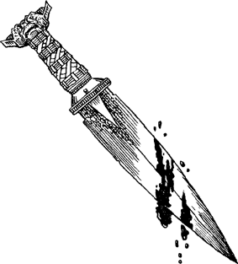

Si resultas muerto en esta ocasión, lo que parece muy probable, pasa al 14.
Si por algún milagro consigues ganar la pelea y matar a tu adversario, pasa al 110.
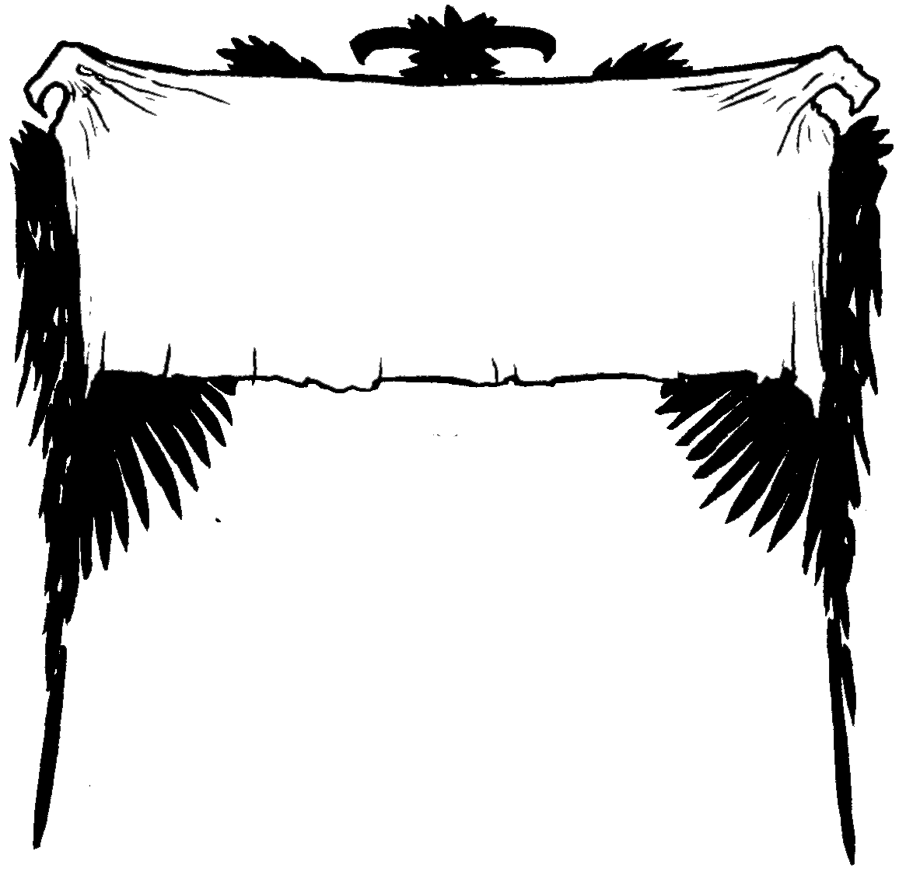

EN EL OSCURO CUBIL DEL HECHICERO ANSALOM

91
¡Una puerta secreta, Pip! Qué sitio tan extremadamente solapado para ponerla. Un aventurero podría estar vagando siglos por aquí sin pensar en que se encontrara en ese lugar. Bien, bien. Siempre vale la pena mirar tras una puerta secreta, Pip. Lo que importa ahora es lo siguiente: ¿puedes abrirla? No siempre es una tarea fácil. Lanza rápidamente los dados.

Si sacas 6 ó menos puntos, pasa al 94.
Si sacas más de 6, pasa al 118.

92
Eres desde luego un optimista. Lanza los dados.

Si sacas 1-9, pasa al 115.
Si sacas 10, 11 ó 12, pasa al 120.

93
¡El rollo contiene un sortilegio de hipnotismo!
Si decides emplear este sortilegio contra un adversario has de lanzar dos dados para averiguar si funciona. Si sacas 5 o más, funciona. Si sacas menos de 5 no tiene el más mínimo efecto. Si el sortilegio funciona, tu enemigo caerá en trance y podrás ignorarlo perfectamente. Sólo serás capaz de emplear una vez el sortilegio, pero si no lo empleas en esta aventura podrás utilizarlo en las siguientes.
Como no hay salidas desde esta estancia, pasa al 75 y reconsidera tus alternativas.

94
No se abre, Pip. Sólidamente atrancada. Pero como tú eres un aventurero fornido trata de patearla y pasa al 82.

95
Con E. J. desenvainada te lanzas en tromba por el pasillo.
–Ya sois míos, guardias del malvado hechicero Ansalom –gritas.
Valientes palabras, Pip. ¿Sirven, sin embargo, de algo? Puedes asegurarte el primer golpe en razón de tu ataque por sorpresa: después hay que recurrir como siempre a los dados para ver cómo se sucede la lucha.
Cada uno de los guardias tiene 15 puntos vitales. Sus espadas provocarán un daño adicional de 2 puntos y su armadura resta 2 puntos a cualquier daño que se les inflija.

Si los guardias te matan, pasa al 14.
Si tú matas a los guardias, puedes optar por:
1. Entrar en la estancia que protegían. Pasa al 138.
2. Volver al pasillo y seguir hacia el este. Pasa al 130.
3. Volver al pasillo y continuar hacia el norte. Pasa al 149.
4. Volver a cualquier Sección anterior disponible.

96
El pasillo se extiende hacia el este durante unos veinticinco metros antes de hallarte en una especie de encrucijada de corredores. Una mirada hacia el sur te permite descubrir a dos guardias de pie junto a una puerta meridional. (Por fortuna no te han visto, pero indudablemente te verán si tratas de cruzar el pasillo o ir hacia el norte.)
Por el norte el pasillo se extiende durante quince metros hasta concluir en una sólida puerta de madera. Hacia el este el pasillo prosigue durante diez metros más, acabando en unos peldaños que descienden; pero para ir por aquí has de cruzar el corredor norte-sur.
Por la apariencia que esto tiene, no te queda más remedio que atacar a los guardias, a no ser que quieras volver a una Sección anterior. Pasa al 95.

97
¡Funcionó, por Jove! (Como solían decir los romanos.) La oscuridad ha desaparecido. Tu antorcha, que aún seguía encendida, recuérdalo, aunque no sirviera de mucho, ahora revela una cámara reducida y revestida de piedra. Un duende te muerde furiosamente un tobillo.
Si quieres pelear con el duende, pasa al 90.
Si quieres tratar de hacerte ahora mismo amigo suyo, pasa al 92.
Si quieres tratar de hacerte amigo suyo, prometiendo al duende que le invitarás a una copa, pasa al 120.

98
¡El rollo contiene un sortilegio antídoto!
Si eres bastante estúpido como para tomar un veneno antes de que acabe esta aventura (o en cualquier nueva aventura) y tienes el sortilegio contigo, podrás emplearlo para curarte, aunque los dados muestren que el veneno te ha matado. Sólo puedes utilizar una vez el sortilegio.
Como en esta estancia no hay salidas, pasa al 75 y reconsidera tus alternativas.

99 * * * S
¡Estás en apuros, Pip! Mientras te hallabas buscando esa puerta secreta, un guardia se acercó cautelosamente. En estas circunstancias él asestará el primer golpe.
El guardia tiene 20 puntos vitales, lleva una armadura de cuero que reducirá en 2 puntos los golpes que tú le des y posee una espada que incrementa en 2 los que él aseste. Peor aún, es un espadachín muy diestro, así que sólo necesita sacar un 3 o más puntos para alcanzarte.
Si el guardia te mata, pasa al 14.
Si consigues matar al guardia, pasa al 150.

100
Existe indudablemente algo peculiar en esta cueva. Quizás sea la forma de la entrada: desde ciertos ángulos parece como el esbozo de un cráneo hueco que hiciera una mueca. Tal vez, claro está, eso no significa nada. Sin embargo, tú te mueves con cautela por su interior e incluso E. J. ha dejado de murmurar.
Una vez dentro, la boca de la cueva se estrecha hasta convertirse en poco más que una grieta en la pared rocosa. En realidad te ves obligado a avanzar de costado, rezando para no toparte con algo desagradable.
Pero nada te ataca y pronto cruzas sano y salvo la grieta hasta llegar a lo que tu antorcha muestra que es una reducida caverna, completamente vacía a excepción de un indicador de direcciones.
¡Un indicador de direcciones! No cabe duda de que se trata de eso. Y si piensas en ello te darás cuenta de que no resulta más extraño que muchas otras cosas que has descubierto en el Castillo de las Sombras del hechicero Ansalom.
El indicador de direcciones señala al norte, al sur, al este y al oeste. Las flechas que apuntan al norte, al sur y al oeste llevan el mismo mensaje:

A NINGUNA PARTE

En la flecha que señala hacia el este se lee:

A LA CRIPTA DEL DIABLO
(Monumento antiguo)

A menos de tres metros del indicador de direcciones, y en la pared oriental de la caverna, hay una puerta de madera bien trabajada que muestra una placa de reluciente bronce en la que aparecen grabadas estas palabras:

LA CRIPTA DEL DIABLO
(Por favor, llamen antes de entrar)

No existen otras puertas o salidas en esta caverna.
Si tú no has explorado todavía el templo y crees que éste podría ser un momento adecuado para hacerlo, pasa al 62.
Si quieres arriesgarte a penetrar en la Cripta del Diablo, pasa al 101.

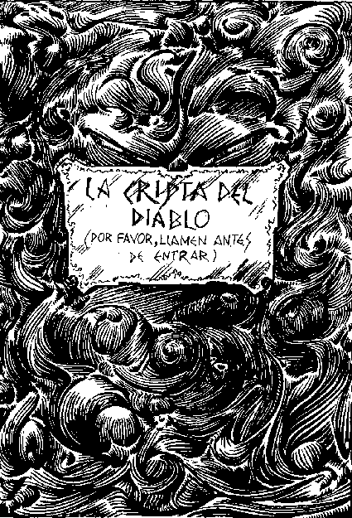
La puerta muestra una placa de bronce.

101
La puerta no está cerrada con llave y se abre chirriando al tocarla. Te ves ahora sobre un reluciente piso de mármol azabache en una cámara de doce metros cuadrados cuyas paredes se hallan en su totalidad solemnemente cubiertas de negro terciopelo.
En el centro exacto de la cámara hay un estrado y sobre el estrado un enorme ataúd de ébano. La llama de tu antorcha se agita aquí de un modo alarmante aunque no existe ninguna corriente de aire. La antorcha crea sombras que se agitan de modo incesante. Todo está frío, silencioso y muy, muy quieto. A medida que te acercas de mala gana al ataúd, resuenan tus pasos.
Hay una gran placa de plata atornillada al estrado. Sobre la placa aparece grabada en caracteres muy pequeños la siguiente inscripción:

Salve, valiente guerrero y aventurero audaz.
Has llegado a la Cripta del Diablo,
Construida en antiguos tiempos.
Y es un Diablo muy poético
(Mucho mejor que el hechicero Ansalom).
Así lo afirman.
Por eso, si al poético Diablo deseas despertar,
Dormido como está en su fúnebre mansión,
Debes hallar primero la respuesta oculta
Al enigma de la tapa del ataúd.
Luego alaba la excelencia de su poesía,
Aunque eso signifique decir unas cuantas mentiras,
Y el Diablo te ayudará a su manera.
De otro modo no vivirás un día más.

Cuando finalmente acabas la lectura, subes al estrado y examinas la placa que hay sobre la tapa del féretro. Aquí aparece (en caracteres de tamaño aceptable) la siguiente inscripción:

Para abrir el ataúd y reunirte con el Diablo poético, famoso en el mundo entero, sigue estas sencillas instrucciones:
Por favor, procede con cuidado, porque de otra manera el ataúd explotaría, destruyendo el Castillo de las Sombras del hechicero Ansalom, el reino de Avalon, el mundo entero, el universo y, posiblemente, a ti también.

Instrucciones
Si la palabra «si» es la segunda palabra en esta oración, llama dos veces. De otro modo, llama tres veces, a menos de que los pájaros puedan volar, en cuyo caso llamarás sólo una vez, excepto si eres de aquellos que conocen a Merlín, y entonces llamarás cuatro veces, a no ser que la palabra «si» fuese la tercera palabra en la primera oración de estas instrucciones, en cuyo caso deberás llamar solamente una vez.
Tienes cinco segundos para empezar a llamar antes de que estalle el ataúd.

Si llamas una vez, pasa al 84.
Si llamas dos veces, pasa al 104.
Si llamas tres veces, pasa al 109.
Si llamas cuatro veces, pasa al 102.

102
Retrocedes a toda prisa cuando comienza a alzarse muy despacio la tapa del ataúd. Una mano enguantada de blanco asoma para aferrarse al costado. Luego, lenta y aterradoramente, el Diablo empieza a levantarse del féretro, forrado de terciopelo y raso.
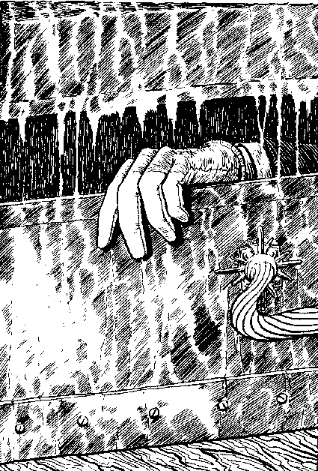
Una mano enguantada asoma del ataúd.

El Diablo es alto, delgado, blanco a fuer de pálido, y va vestido (bastante curioso para la época del Rey Arturo) con una amplia y negra capa bajo la que luce un frac. Sus ojos son muy grandes y muy negros. Sobre su labio inferior asoman sus largos colmillos. Poco a poco vuelve hacia ti sus grandes ojos negros...
No esperes un momento, Pip. Pasa al 111.

103
El cáliz contiene un líquido transparente, azul verdoso, que sabe a miel y a grosella. Cuando lo bebes recorre todo tu cuerpo una sensación de bienestar.
Si en este instante no tienes todos tus puntos vitales, inmediatamente recobrarás toda tu fuerza.
Más aún, el líquido te proporciona una compensación temporal de 25 puntos vitales. Esto significa que dispones de un excedente de 25 puntos vitales por encima de tu fuerza. Cualquier daño que se te inflija ahora restará puntos de estos 25 adicionales antes de empezar a restar de tus puntos vitales. Este excedente es, sin embargo, temporal; una vez que lo hayas empleado no será repuesto.
La Dama del Lago te sonríe.
–¿Te sientes ahora mejor, Pip?
Asientes y le devuelves la sonrisa.
–Bien –dice la Dama–. Tengo además otro pequeño regalo para ti...
Y toma del altar la brillante piedra preciosa y la coloca en la palma de tu mano extendida.
–A ésta –dice la Dama– la llaman una piedra de la suerte. Es una gema mágica que sólo actúa en beneficio de quienes son valientes, honrados, buenos, leales y de corazón sincero. Mientras tú tengas esta piedra de la suerte, y podrás guardarla en tanto no te maten, puedes añadir o sustraer 3 puntos de cualquier tirada de dados que hagas. Eso significa que cuando estés peleando puedes añadir 3 puntos a tu tirada para apuntarte un buen golpe o añadir 3 puntos al daño causado si tu golpe ha tenido ya éxito. En realidad, y en cualquier circunstancia que a partir de ahora requiera tirar los dados, tú podrás añadir o restar 3 puntos para lograr el resultado que desees.
–Además –asegura la Dama, respirando profundamente–, si consigues sobrevivir a la presente aventura, de manera que tu piedra de la suerte se halle intacta cuando abandones el Castillo de las Sombras del hechicero Ansalom, puedes guardar esta gema y llevarla contigo en posteriores aventuras.
¡Una piedra preciosa, Pip!
–Gracias, señora –dices rebosante de gratitud mientras guardas con cuidado la gema. Al obrar así, la Dama y el templo empiezan a esfumarse gradualmente, pasando tú al 75. Abres a toda prisa tu mochila. ¡Allí sigue la piedra de la suerte! ¡Fantástico!
Ahora pasa al 75, pero ***ADVIERTE***, NUNCA serás capaz de hallar otra vez la puerta secreta hacia el norte, diga lo que diga tu libro de sortilegios. Ni ahora ni en cualquier otra ocasión en que, una vez muerto, vuelvas por este camino. Recuérdalo, Pip. Si tratas de ir otra vez adonde está la Dama del Lago romperás el sortilegio.

104
¡BUUUM!
Pasa al 14.

105
El pasillo se dirige hacia el oeste durante treinta metros y concluye en una puerta. A los quince metros hay una segunda puerta en la pared septentrional.
Si decides probar en la puerta de la pared septentrional, pasa al 89.
Si decides seguir tranquilamente y probar en la puerta del final del pasillo, pasa al 85.

106
¡El rollo contiene un sortilegio mortal!
Resulta útil, Pip, pero tiene sus inconvenientes. Si te encuentras acorralado en una esquina y empleas el sortilegio, inmediatamente matará a un solo adversario, por fuerte que sea o bien protegido que se halle.
Lo malo es que existe una ligera probabilidad de que el sortilegio rebote y te mate. Si en un momento determinado decides emplear el sortilegio debes lanzar los dos dados. Si el resultado es un doble 6, un doble 1 o un doble 3, entonces el sortilegio te mata (y te vas al 14). Con cualquier otro resultado el sortilegio mata a tu adversario. Sólo puedes utilizarlo una vez, pero podrás llevártelo a futuras aventuras si no lo has empleado al final de ésta.
Como no hay salidas en esta estancia, pasa al 75 y reconsidera tus alternativas.
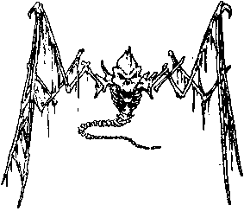

107
Ahora que tienes tiempo para mirar en torno de ti, descubres que te encuentras en una pequeña antesala con un solo pasillo, bien iluminado, que se prolonga hacia el norte. Este lugar parece muy diferente a los restantes sitios del Castillo de las Sombras que tú ya has visitado: se advierte que está habitado. Si escuchas atentamente puedes oír lejanos sonidos. Pip, será mejor que vayas con atención y que examines todo con cuidado.
Avanzas despacio por el pasillo durante unos quince metros hasta llegar a un empalme en forma de T con un segundo pasillo que se extiende en dirección este-oeste. Una rápida mirada hacia ambos lados te informa que, por el momento, el corredor se halla vacío, aunque tienes la sensación de que algo puede suceder en cualquier instante.
Si decides desplazarte hacia el oeste por el nuevo pasillo, pasa al 105.
Si decides ir hacia el este, pasa al 96.
Si decides arriesgarte a buscar otra puerta secreta (y jamás conocerás la suerte que tuviste), pasa al 99.

108
El templo y la Dama desaparecen súbitamente.
Pasa al 75 y ***ADVIERTE*** sin embargo que por mucho que lo intentes y diga lo que diga este libro sobre sortilegios, nunca serás capaz de hallar otra vez la puerta secreta hacia el norte.

109
¡BUUUM!
Pasa al 14.

110
¡Qué horrible! Tu antorcha ilumina de repente toda la estancia, como si hubiera desaparecido en un instante la oscuridad mágica. Y permaneces observando el cadáver de un duende al que acabas de matar. Pobre duende. Claro es que te estaba mordiendo un tobillo y te hizo bastante daño en la pelea.
No hay salidas desde esta estancia.
Pasa al 75 y reconsidera tus alternativas.

111
–Hola, chico –dice el Diablo–. ¡Qué placer hallar alguna vez un visitante inteligente! Casi todos acaban pulverizados, ya sabes. Muy doloroso. Y ahora, ¿qué es lo que quieres de mí?
Como en realidad no sabes qué es lo que quieres de él, simplemente le miras embobado mientras sale de su ataúd, estirándose para devolver la flexibilidad a sus articulaciones.
–¿No sabes lo que quieres? –Inquiere amablemente el Diablo–. Siempre sucede lo mismo, incluso con los listos. Y a propósito, ¿te gusta mi poesía? Yo he escrito los versos de la placa.
¿Elogias su poesía, comparándola con la de Milton, Keats, Shakespeare y Pam Ayres (de ninguno de los cuales ha oído hablar puesto que no habían nacido en la época del rey Arturo)? Si es así, pasa al 87.
¿Le dices la verdad? Si es así, pasa al 117.

112
–¡Qué delicia! ¡Qué obra maestra! –exclama el Diablo cuando le entregas el poema terminado–. Serás espléndidamente recompensado por esto.
¡Y te entrega una moneda de oro por cada verso de tu poema! Lo estás haciendo bastante bien, en lo que se refiere a las monedas de oro.
¿Cuántas tienes ahora? No olvides llevar escrupulosamente la cuenta.
–Ahora –dice el Diablo–, como mi aritmética es bastante floja, debes decirme si tu poema tiene más de diez versos.
Si en realidad tu poema tiene más de diez versos, pasa al 81.
Si hay sólo diez versos o menos, pasa al 116.

113
El rollo está absolutamente en blanco. ¡Vaya chasco! Pero a pesar de esto, conservas su oro.
No hay salidas desde esta estancia. Será mejor que vuelvas al 75 y reconsideres tus opciones.
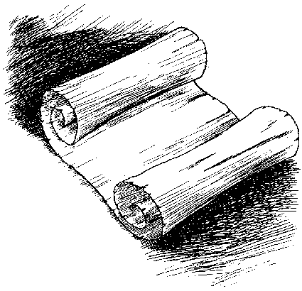
El rollo está absolutamente en blanco.

114
¿Qué es esto? Pues, como ya sabes, cincuenta monedas de oro y una moneda de cobre con dos caras. ¡Qué suerte!
¡Pero queda más! En un rincón del fondo de la bolsa hay un rollo de pergamino. Es muy semejante a los rollos que había en el castillo de troncos de Merlín, los que usaba para escribir sortilegios. Echa los dados rápidamente, Pip, para averiguar lo que está escrito en el rollo.
Si sacas 1 o 2, pasas al 113.
Si sacas 3 o 4, pasas al 88.
Si sacas 5 o 6, pasas al 83.
Si sacas 7 u 8, pasas al 106.
Si sacas 9 o 10, pasas al 93.
Si sacas 11 o 12, pasas al 98.
Pasa al 14.

115
No es tu mayor acierto, Pip. La estancia sigue a oscuras y tú continúas sufriendo el ataque.

Si decides luchar ahora, pasa al 90.
Si piensas que vale la pena intentar de nuevo conseguir un amigo, resta 4 de los puntos vitales que ahora tienes y pasa al 92.

116
–Las obras cortas son con frecuencia las mejores –suspira el Diablo, aunque algo en su tono te hace sospechar que quizás se siente un poco decepcionado. Se estira y bosteza.
–Ahora, mi joven amigo, aunque haya sido un gran placer hablar con un colega poeta, debo descansar. Gasta prudentemente tu oro en alguna tontería.
Y tras decir esto se envuelve en su capa, te brinda una cordialísima sonrisa y regresa a su ataúd, bajando la tapa. Ahora, sea cual fuere la forma de llamar, no le convencerás para que la abra de nuevo.
Como parece que aquí no te queda mucho que hacer, pasa al 62 y explora el templo.

117
El Diablo te muerde. Pasa al 14.

118
Tienes maña con las puertas, Pip. Sabes abrirlas muy silenciosamente. Lo que está muy bien, porque al otro lado hay dos guardias, unos hombres enormes y horribles con armaduras de cuero y espadas.
Ya que has abierto de modo tan silencioso la puerta, tienes la ventaja de la sorpresa, lo que te asegura el que seas tú quien aseste el primer golpe. Pasa al 86.

119
Este es el secreto del pato mágico.
Una vez –y sólo una– en cualquier aventura puedes recurrir a la ayuda del pato mágico. Cuando así procedas, como evidentemente has hecho ahora, el pato al instante anulará cualquier magia que tenga lugar en tu proximidad. Así las criaturas invisibles se tornan visibles. Las Bolas de Fuego sisean de la manera más inocua; cualquier daño mágico (pero sólo mágico) que te haya sido infligido en la Sección correspondiente es inmediatamente reparado. En suma, por lo que a la magia se refiere, el pato mágico te permite dirigirte ileso a la siguiente Sección por la que optes.
Y otra cosa importante. Aunque sólo quepa utilizar el pato mágico una vez en cada aventura, lo podrás llevar contigo en la próxima como parte de tu equipo (con tal de que no te maten y lo pierdas).
¡EH, PIP! NO HAY RASTRO
DEL HECHICERO ANSALOM
NI NINGUN LUGAR ADONDE IR.
SERA MEJOR QUE VUELVAS SOBRE
TUS PASOS POR LAS SECCIONES
ANTERIORES A VER SI SE TE HA
OLVIDADO ALGUNA COSA.
¡TIENE QUE ESTAR
EN ALGUNA PARTE!

120
Desaparece la oscuridad y tu antorcha ilumina súbitamente una reducida estancia. ¡Tumbado en el suelo hay un duende que extrae con cuidado sus dientes de tu tobillo!
–¡Vive Dios! –exclama el duende con un fuerte acento irlandés. (¿No esperarías que tuviera acento de Israel, verdad?)–. Siento haber mordido tu pobre tobillo, pero es que supuse que podías ser un monstruo o ese malvado hechicero Ansalom y me lancé al ataque sin pensar. Pero por el sabor puedo decir que tienes una sangre buena y decente, así que permíteme compensarte del daño causado.
Dicho esto te entrega una pequeña bolsa de cuero y, a la manera de un duende, se esfuma.

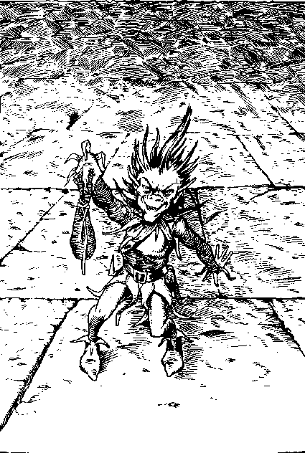
El duende te entrega una bolsa.
Pasa al 114 para descubrir lo que hay en la bolsa.

121
Corres como si el mismo Satanás fuese tras de ti (y, desde luego, lo más parecido es un demonio invisible).
¡ZAS! Ese es el ruido que tú has hecho, Pip, al llegar al borde del círculo. Parece que aunque es muy fácil entrar, salir resulta un poco más difícil. A toda prisa das vueltas a lo largo del muro invisible. No hay forma de abandonar este círculo y el demonio se acerca.
Pasa al 144 y pelea.

122 * * * * S
Te encuentras ya en la mitad de la estancia; vas andando de puntillas, cuando una voz suave murmura en tu oído:
–No necesitas guardia, Pip; me tienes a mí...
Te detienes en seco y luego te vuelves. Te quedas contemplando a un ser de ojos fríos y colmillos puntiagudos. Se trata de un auténtico.

¡VAMPIRO!

¿Por casualidad te queda todavía algo de ajo?
Si te queda algo de ajo (nada de trampas: si te lo comiste ya no lo tienes), pasa al 132.
Si no te queda, pasa al 147.

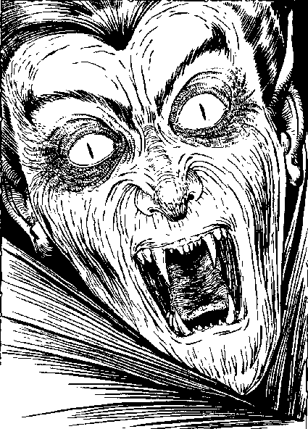
El vampiro está sediento de sangre.

123
En absoluto, aquí no hay nada interesante. Y tampoco hay salida. Pasa al 96 antes de decidir qué es lo que harás a continuación.

124
Lenta y cautelosamente desciendes los peldaños. El guardia permanece dormido. Con mucho cuidado alargas la mano para hacerte con las llaves. Lanza los dados para ver si lo consigues.

Si sacas 2-6, pasa al 142.
Si sacas 7-12, pasa al 126.

125
Es una mazmorra, desde luego. Y una cámara de tortura. Basta con fijarse en los grilletes de los muros. Y en la Doncella de Hierro, ese enorme armario con pinchos de hierro en la parte interior de la puerta. Y en el potro para descoyuntar a los reos. Y en los hierros candentes sobre el brasero.
El hechicero Ansalom podría hacer aquí bastante daño a alguien. Por fortuna no hay nadie a quien atormentar. No es extraño que el guardia estuviera dormido. No es una tarea muy dura la de vigilar una mazmorra vacía.
No hay otra salida de esta cámara.
Será mejor volver al 96 y reconsiderar tus opciones.

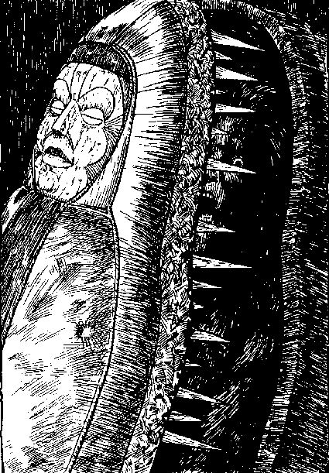
La mortal Doncella de Hierro.

126
Lo has hecho muy bien: conseguiste las llaves y el guardia sigue roncando sonoramente. Utiliza las llaves para abrir la puerta de la mazmorra sin el menor ruido y pasa al 125.

127 * * * * S (sólo sabuesos)
Cuando tú te acercas sucede algo extraño: gira por sí sola la puerta septentrional.
Estás contemplando un vasto salón del trono, enmarcado por columnas de granito negro y cuyos muros están asimismo revestidos de granito. Tras cada columna hay un grueso hachón encendido de color azabache y de dos metros de altura. Los hachones despiden un aroma pesado, dulzón y malsano a incienso. Tras las columnas cuelgan pesados paños de terciopelo castaño.
Al final de las columnas se alza un estrado de granito hasta llegar a un enorme trono de granito groseramente desbastado. A los pies del trono están dos de los más fieros y negros sabuesos que tú hayas visto nunca. Sabuesos que te miran malévolamente con ojos salvajes. Y en el trono se sienta un hombre alto, de negros cabellos y negra barba que viste ropajes negros, sueltos y pesados. La amenaza se cierne sobre él como una tormenta.
–Bienvenida, personita –vocifera la figura que hay en el trono–. Creo que querías verme.
¡Es él, Pip! ¡¡Es él!! ¡¡¡Tienes frente a ti al propio hechicero Ansalom!!!

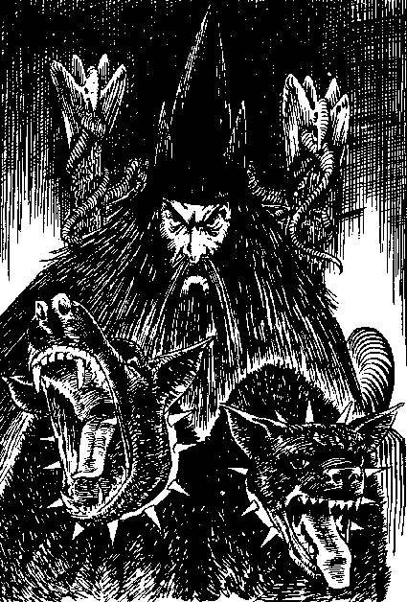
El malvado hechicero Ansalom.

Menudo combate el que se prepara. (¿Vas a pelear con él, verdad, Pip? De nada hubiera servido toda la aventura si ahora no peleases, ¿no te parece?)
Primero las buenas noticias. El hechicero Ansalom no se moverá para atacarte hasta que hayas derrotado a sus sabuesos negros. Ahora las malas: cada sabueso tiene 25 puntos vitales y muerde con un daño adicional de 4 puntos. Echa los dados, Pip.
Si los sabuesos te matan, pasa al 14.
Si tú matas a los sabuesos, respira hondo, utiliza las pócimas curativas o los ungüentos que tengas y pasa al 137.

128
Echa los dados para saber si la búsqueda ha producido algo valioso.

Si sacas 2-6, pasa al 123.
Si sacas 7-9, pasa al 148.
Si sacas 10-12, pasa al 133.

129
¡Bien hecho, Pip! ¡Eso sí que fue una pelea y un adversario!
Al morir, el demonio se torna visible, escamoso, viscoso, todo cuernos, rabo y colmillos, tal como te lo habías imaginado. Y desde luego grande. Pero ahora muerto, verdaderamente muerto. Y muerto el demonio, es muy fácil salir del círculo.
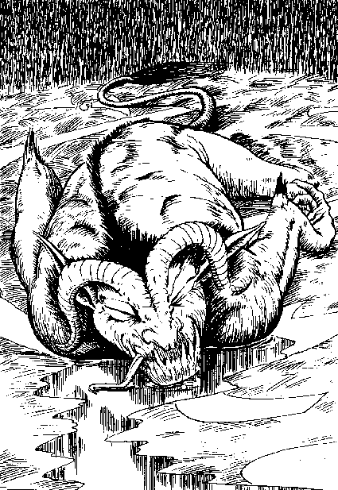
El demonio muerto se torna visible.

Pasa al 128 y decide si ahora vale la pena buscar.

130
Prosigues en silencio por el pasillo hacia el este, advirtiendo que este corredor se halla peor iluminado que los otros. En vez de antorchas, en las paredes sólo hay unas pocas lámparas. Y cuando llegas a los escalones que descienden puedes ver que allá abajo la luz es aún más escasa.
Al final de los escalones existe una sólida puerta en cuya mitad superior hay unos barrotes a través de los que se percibe un apagado resplandor rojizo. La puerta tiene una gran cerradura. También hay un guardia. Por fortuna un guardia muy cansado, ya que se ha dormido en su puesto de vigilancia.
Parece, Pip, que has descubierto las mazmorras o, posiblemente, alguna horrible cámara de tortura. ¿Tendrá aquí Ansalom encerrada a la Reina? ¿Quién podría asegurarlo?

Si decides probar a robar las llaves al guardia y abrir la mazmorra, pasa al 124.
En otro caso, retorna a cualquier Sección accesible que aún no hayas explorado.

131
Como el esqueleto ya es sólo un montón de huesos, tienes la oportunidad de examinar el poste de flagelación al que estaba sujeto. Es un poste de flagelación bastante corriente, excepto por una cosa: no parece hallarse muy hincado. En realidad, si lo empujas hacia un lado y otro, es posible incluso que lo levantes.
Naturalmente puedes dejar eso como está, en cuyo caso deberías pasar al 33 y reconsiderar tus alternativas.
Pero si decides intentar arrancar de cuajo el poste, pasa al 139.

132
–¡Aaarrrghhhhh!
Es el grito de] vampiro cuando ve el ajo en tu mano. Se lleva una mano a la garganta y se retuerce:
–¡Aaarrrghhhh!
Lentamente ceden sus rodillas. Bizquea. Su rostro se torna pálido. (Bien, aún más pálido de lo que ya estaba.) Todo su cuerpo entra en convulsiones. Caen sus colmillos. Se desploma al suelo. Comienza a encogerse, haciéndose cada vez más pequeño hasta que todo lo que queda de él es un montoncito de polvo, unas prendas mohosas y un anillo con piedras preciosas (valorado en 500 monedas de oro). Has tenido suerte con el ajo, Pip.
Si deseas probar suerte con la puerta de la pared oriental, pasa al 136.
Si deseas probar suerte con la pared septentrional, pasa al 127.

133
¡Has encontrado una bola de cristal!
Cuando miras en la bola comienzan a formarse imágenes. Te muestran una bella dama, ataviada con ricas prendas, pero hechas jirones y cubiertas de barro. Se halla encadenada en una profunda y oscura mazmorra. ¡La Reina! ¡Tiene que ser la Reina! ¿Pero en dónde? Ay, la bola de cristal no te lo dice.
No hay más remedio que proseguir buscando.
Pero como esta estancia no tiene salidas, pasa al 96 antes de decidir a dónde irás después.
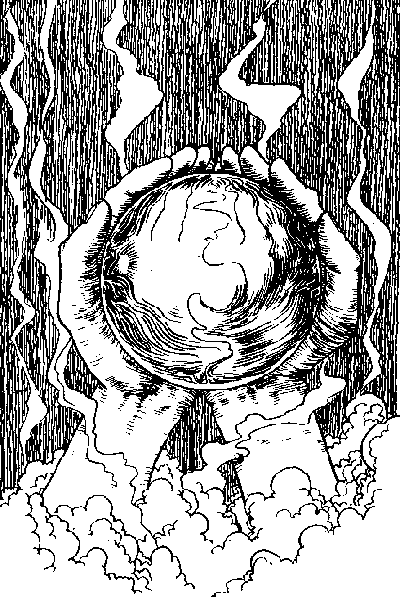
Se forman imágenes en la bola de cristal.

134
La perseverancia es una virtud muy valiosa en un aventurero. Lanza los dados.
Si sacas 4 o más puntos, pasa al 143.
Si sacas menos de 4, no encuentras nada. Pasa al 107 y reconsidera tus opciones.

135
Cuando tú te alzas triunfante en el centro del destrozado salón del trono, atrae tu atención un pequeño sonido que procede de detrás del propio trono. Investigas. Allí no hay nada. Pero fue indudablemente un ruido. Examinas la pared. Un experto aventurero y exterminador de hechiceros malvados no necesita lanzar los dados esta vez: ¡has encontrado una puerta secreta! Cuando la losa de granito se desliza hacia atrás, sabes con seguridad que los peldaños que descienden sólo pueden conducir a un lugar, la prisión en donde el malvado hechicero (ahora difunto) retenía a la valiente Reina Ginebra.
Lo has conseguido, Pip. Has triunfado en tu misión. Eres un aventurero de cinco estrellas, un fuera de serie. Ahora pasa a la Sección titulada EL TRIUNFO DE PIP.

136
Estás contemplando una amplia sala en donde hay filas de literas, cada una de las cuales dispone a un lado de un pequeño armario de madera. Evidentemente, Pip, se trata de un dormitorio. Y está vacío.
Será mejor que pruebes en la puerta septentrional, pasando al 127.

137
–¡Mis sabuesos! –chilla el hechicero Ansalom–. ¡Has matado a mis sabuesos!
Y se pone en pie de un salto, tendiendo las manos hacia adelante y mascullando un salvaje sortilegio. ¿Estás preparado para esto, Pip? El hechicero Ansalom tiene 150 puntos vitales. ¿Quieres oírlo de nuevo? 150 puntos vitales. Más aún, se halla provisto de 10 rayos de Dedos de Fuego como los que te dio Merlín. (Con una importante diferencia: los rayos de Ansalom no alcanzan automáticamente su objetivo. Has de lanzar los dados cada vez que emplee uno. A menos de que saque 5 o más puntos, el rayo no te acertará.)
¡Que comience la mágica batalla, Pip, y que gane el mejor hechicero!
Si te mata el hechicero Ansalom, pasa al 14.
Si tú matas al hechicero Ansalom, lámete tus heridas y pasa al 135.

138
En cierto modo ésta es la estancia más extraña de todas las que has conocido. Se encuentra vacía de seres, pero no de enseres. En realidad, se halla tan atiborrada que difícilmente puedes determinar su tamaño.
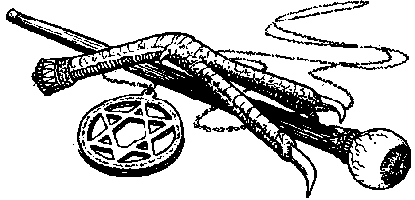
Hay un horno y bancos, perchas, estanterías, armarios, sacos, bidones, barricas... La lista podría continuar indefinidamente. Del techo cuelgan lagartos disecados, hierbas secas, cabezas reducidas, unos pocos cráneos relucientes y un esqueleto completo. En la pared hay estandartes en los que aparecen bordados signos cabalísticos. En uno de los pocos lugares despejados del suelo se ve un círculo dentro del cual hay más signos cabalísticos.
Una mirada te basta para saber que esta sala es el laboratorio mágico del hechicero Ansalom.
¿Quieres inspeccionarlo? Pasa al 128.
¿Te interesa saber lo que sucede si penetras en el círculo mágico? Pasa al 144.
¿Decides salir de aquí tan pronto como sea posible? Vuelve a cualquier Sección anterior accesible porque no hay salidas en esta sala.

139
Este poste no se suelta. Pero se mueve hacia un lado con un ruido extraño, como si rechinara un mecanismo bajo tus pies. ¡Y se abre una trampa! ¡Caes, Pip! ¡Estás cayendo!
Pasa al 36.

140
Esto no presenta un buen cariz, Pip. Te han visto. ¡Y fíjate cómo corren! ¡Se echan sobre ti como un alud! No hay nada que puedas hacer. Desenvainas tu E. J. y peleas como un demonio, pero son demasiados...
¿Te imaginas lo que sucede? Pues tienes razón.
Pasa al 14.

141
Estos sabuesos fueron colocados allí con un propósito, Pip. Los sabuesos son sabuesos, y si el hechicero Ansalom no ha estado empleándolos en la caza tiene que haber estado utilizándolos para guardar algo. ¿Pero qué?
Como eres un sagaz aventurero, miras cuidadosamente a tu alrededor... ¡Y encuentras un cofrecillo! Es un cofrecillo muy pequeño y huele un poco a los sabuesos, pero tú lo abres a pesar de todo. Y dentro, sobre uno de esos diminutos cojines de terciopelo que emplean los joyeros, hay un anillo de diamantes.
¡Qué hallazgo tan interesante! Aun a tu mirada inexperta debe valer por lo menos 170 monedas de oro. Más aún, quizás sea mágico: nunca puede saberse con lo que uno se encuentra en el castillo de un hechicero. Tendrás que frotar el anillo y lanzar dos dados para averiguar si el anillo es verdaderamente mágico.
Si sacas 2-6, pasas al 146.
Si sacas 7-9, pasas al 153.
Si sacas 10-12, pasas al 156.

142 *** S
¡Se ha despertado!
El guardia tiene 20 puntos vitales y se halla armado de una espada que produce un daño adicional de 2 puntos. Está un poco adormecido y por tanto necesita sacar 7 o más puntos para alcanzarte. Su armadura tampoco es de la mejor clase, sólo disminuye en un punto los que consigas contra él.
Si el guardia te mata, pasa al 14.
Si tú matas al guardia puedes emplear las llaves para penetrar en la mazmorra. Pasa al 125.

143
Has tenido suerte, Pip. Has encontrado la sala del tesoro del hechicero Ansalom ¡Y menudo hallazgo! Basta con echar un vistazo. Oro, plata y piedras preciosas a porrillo. Aquí hay con que pagar el rescate de un rey. El viejo Ansalom tiene que haber estado robando año tras año para amasar esta fortuna. Hay incluso en un rincón una pocilga repleta de cerdos gruñones.
Si te detienes a contarlo todo, descubrirás que hay:
20.000 monedas de oro.
18.000 monedas de plata.
25 esmeraldas, cada una de las cuales vale 500 monedas de oro.
61 rubíes, cada uno de los cuales vale 200 monedas de oro.
77 diamantes, cada uno de los cuales vale 1.000 monedas de oro.
18 cerdos, cada uno de los cuales vale 3 monedas de plata.
¡Qué hallazgo! Y será tuyo si puedes matar al hechicero Ansalom. Nadie te lo censurará puesto que lo habrás ganado justa y limpiamente (a excepción, como es natural, de los cerdos, que tendrán que ser devueltos a sus legítimos propietarios). Ahora puedes llevarte todas las piedras preciosas y unas 500 monedas de oro. No más, porque el oro pesa. O puedes volver más tarde por todo tras haber dado buena cuenta de Ansalom.
De cualquier manera, pasa al 107 antes de decidir a dónde irás después.

144
No vas a creerlo, Pip, pero acabas de provocar al segundo ser más horrible de los que existen en el Castillo de las Sombras del hechicero Ansalom. ¡En el círculo hay un demonio invisible!
Ese monstruo (que si pudieras verlo se te aparecería escamoso, viscoso, todo cuerno, rabo y colmillos y horrible) tiene 40 puntos vitales y, siendo invisible, siempre se anota el primer golpe. Sus mordeduras te producen un daño adicional de 5 puntos y su piel es tan dura que has de restar automáticamente 4 puntos a cualquier daño que consigas hacerle. Peor aún, en razón de su invisibilidad, es muy difícil de alcanzar, así que para establecer contacto necesitas sacar por lo menos 8 o más puntos.
No hay posibilidad de conseguir su amistad. Se trata de pelear o de echar a correr.
Si decides huir, pasa al 121.
¡Si decides pelear, quédate en donde estás y lucha!
Si el demonio te mata, pasa al 14.
Si milagrosamente logras matar al demonio, pasa al 129.

145
¡Caramba! No se dieron cuenta.
Pasa al 107 y reconsidera tus alternativas.

146
El frotamiento de la sortija no produce ningún indicio de magia, pero sin embargo revela una pequeña inscripción en el interior del anillo. La observas muy de cerca, poniendo el anillo a la luz y finalmente lees lo que sigue:

NCÑC 4 YGEGU RCTC SXG UG
MGYCOVG GM FGÑQOKQ

Un poco misterioso parece. Si consigues descifrarlo quizás te sirva en algún momento. Pero por ahora pasa al 33 y decide qué harás a continuación.

147 **** S
Menudo glotón. ¡Mira que haberte comido todo ese ajo! Pues ahora tendrás que pelear.
El Vampiro tiene 35 puntos vitales (o, en su caso, puntos mortales). No lleva armas, pero eso no tiene apenas importancia, porque sus colmillos son venenosos. Si consigue alcanzarte dos veces en una pelea, puedes considerarte verdaderamente liquidado.
Tira los dados para ver quién ataca primero. Y no temas convertirte en vampiro si él te mata. Esos son cuentos de viejas. Probablemente.
Si el vampiro te mata, pasa al 14.
Si matas al vampiro, puedes elegir:
O la puerta oriental y pasas al 136.
O la puerta septentrional y pasas al 127.

148
Hum, aquí hay algo interesante. Parece una especie de varita. Alzas la varita y la agitas. Nada sucede. Es igual, parece una varita... Apuntas con ella. No pasa nada.
–¡Qué tontería! –murmuras. Y en seguida la varita emite un globito verde y luminoso que se pega a la pared, latiendo ligeramente. Sigues probando por ese camino y aprendes a dominar la técnica. Apuntas y dices: «¡Qué tontería!», y se desprende un globito. El hecho de que el globito llegue adonde estás apuntando depende de la fuerza con que lo envíes. Si llega el globito no producirá daño alguno, pero inmovilizará totalmente a tu adversario mientras tú eres capaz de asestarle cuatro golpes sin que él pueda responderte.
Ahora lanza un dado para averiguar cuántos globitos quedan en la varita.
Como no hay salida del laboratorio, pasa al 96 antes de decidir a dónde irás después.

149
El pasillo septentrional concluye en una puerta que se halla entornada. Sigilosa y silenciosamente, la abres.
¡El cuarto de guardia! No cabe duda de que se trata de un cuarto de guardia porque hay toda clase de pertrechos militares (espadas, escudos, dagas, lanzas) sujetos a las paredes. Por no mencionar mesas, sillas, platos, copas e incluso dados, lo cual parece indicar que suele haber allí gran número de guardias. Lo único raro es que esté vacío. Aquí hay algo sospechoso, Pip.
Esta sala tiene dos salidas: una en la pared oriental y la otra en la septentrional.
Si decides entrar en el cuarto, pasa al 122.
En otro caso, pasa a cualquier Sección accesible que no hayas explorado.

150
¡Otro malvado que muerde el polvo! Lo estás haciendo bastante bien por el momento, Pip.
Si quieres continuar buscando una puerta secreta, pasa al 134.
En caso contrario, pasa al 107 y reconsidera tus alternativas.

151
Aquí hay desde luego algo. Utiliza a E. J. para abrirlo. Protestará, pero no la hagas caso. Ya está. Bien, al fin y al cabo no estaba vacío el cofre. ¡Tiene un compartimento secreto con 200 monedas de oro en su interior! Más aún, después de apoderarte del oro, encuentras un diente de ajo con bastante moho y adviertes que en el mismo fondo del cofre hay algo escrito. Parece un poco borroso, pero consigues entenderlo.

Lo que yo he dejado
Dentro de este cofre
Es más precioso que el oro.
Atesóralo,
Guárdalo.
Descubrirás para qué sirve
Cuando cruces un cuarto de guardia
En un pasillo septentrional

¿Más precioso que el oro? Aquí había desde luego oro, pero nada que resulte más precioso que el oro. Buscas otra vez para asegurarte de que no hay gemas escondidas, pero no aparece nada más. Bueno, siempre puedes llevarte ese ajo mohoso, aunque es difícil saber para qué ha de servirte. Desde luego está ya incomible.
Pasa a la cámara circular en el 71 y parte de allí.

152
Aquí hay desde luego algo. Utiliza a E. J. para abrirlo. Protestará, pero no le hagas caso. Ya está. Bien, al fin y al cabo no se hallaba vacío este cofre. ¡Tiene un compartimento secreto con 200 monedas de oro en su interior!
Pasa a la cámara circular en el 71 y parte de allí.

153
¡Pues claro que es mágico! Si lo llevas en la mano derecha tienes un rayo adicional de Dedo de Fuego. Y si te lo colocas en la mano izquierda, recobrarás un total de 25 puntos vitales. Lo peor es que sólo puedes emplearlo una vez. Ahora no tienes por qué decidir en qué mano te lo pondrás, pero una vez que lo hagas tu decisión será irreversible.
Ahora será mejor que vayas al 33 y decidas lo que vas a hacer.

154
Tras haberte recuperado de los efectos del gas, se te ocurre examinar el cofrecillo para ver si tiene doble fondo. Y puedes proceder así lanzando dos dados.
Si sacas 2-6, pasa al 151.
Si sacas 7-12, pasa al 152.

155
Al menos hay un consuelo: el viejo estúpido tenía 70 monedas de oro, presumiblemente robadas a otros aventureros a quienes consiguió matar con esa daga. Ahora son tuyas. Podrán servirte en cualquier momento, si consigues más, para algún Soborno.
Ahora, pasa al 33 y decide a dónde quieres ir.

156
No parece mágico. No parece nada más que una sortija valiosa, pero corriente. Aunque quizás haya algo en el cofrecillo. Vamos a echar un vistazo bajo el cojín de terciopelo, Pip. Bien, bien, bien, un pedazo de pergamino. ¡Léelo rápidamente!

Para llegar hasta el hechicero y a tu objetivo recuerda siempre que has de hacerte amigo de una araña.

Eso es. No sirve de mucha ayuda, ¿verdad? Pero de todas maneras un buen consejo siempre resulta útil más pronto o más tarde, y tienes la sensación de que, en cierta manera, éste es un buen consejo.
Pero por el momento, pasa al 33 y decide a dónde irás después.

EL TRIUNFO DE PIP
Un cuervo, que volaba a gran altura sobre los campos de cereales al sur de GLASTONBURY TOR, se sobrecogió ante la súbita aparición de estandartes en las torres de Camelot. Allí estaba el pabellón del Rey y el pendón de combate de la Tabla Redonda y las oriflamas de cada conde, duque y caballero de importancia. Ondeaban también las banderas nacionales de Wessex, de Sussex y de Essex, e incluso había un estandarte romano (aunque despojado de su orgullo desde que Arturo expulsó a los romanos). Pero lo que importaba más, allí ondeaba a altura superior a la del propio pabellón del Rey, el dorado gallardete de la Reina. Esto hubiera sido muy extraño en cualquier otra circunstancia, pero hasta el más oscuro y rudo campesino sabía lo que significaba ahora... y se alegraba.
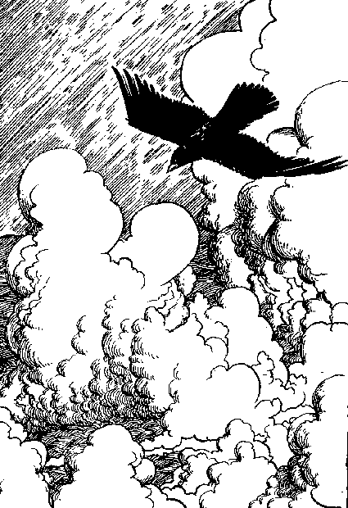
El cuervo vuela a gran altura sobre Camelot.

El cuervo, a la manera de los de su especie, había volado a la búsqueda de granos. Pero a la vista de aquel espectáculo describió un giro y voló hacia el norte para revolotear sobre el propio Camelot.
¡Qué visión la de allá abajo! Nunca se había conocido tal movimiento, tanta excitación. En el propio castillo había sido convocada toda la guardia, cuyas armaduras resplandecían a fuerza de pulirlas. Cada hombre formaba en su puesto como si fuera una estatua. En torno de ellos iban y venían los criados igual que hormigas, una corriente que entraba y otra que salía del enorme comedor en los evidentes preparativos de una fiesta. Y fiesta grande a juzgar por la abundancia de víveres y vinos que eran acarreados al comedor.
Había también considerable actividad en el palenque, como si estuvieran disponiendo el campo para una justa o incluso para todo un torneo. Las tribunas eran adornadas con gallardetes y colgaduras; sacaban de las cuadras a los grandes caballos y los conducían para que hicieran un poco de ejercicio antes de poner sobre ellos sus paramentos almohadillados y sus arreos. Los escuderos se afanaban en abrillantar lanzas, mazas y espadas como si el mismo futuro del reino dependiera de su brillantez.
De algún lugar de las profundidades del castillo, ahogados y distorsionados por el grosor de los muros, surgían extraños sonidos como los gemidos de dolor de algunos animales, clara indicación de que los bardos afinaban sus instrumentos en preparación para alguna gran celebración musical. Laúdes, flautas, arpas y bandurrias competían con campanillas y tambores de la sección de percusión en una cacofonía que aparentemente jamás desaparecería para dar paso a notas armónicas.
Y mientras esto sucedía en el propio Camelot, aún era mayor la actividad en el camino que conducía al castillo. Una vasta multitud se alineaba a uno y otro lado a lo largo de más de medio kilómetro, contenida tan sólo gracias a la constante atención de fatigados senescales. Corrían éstos de acá para allá para empujar a un campesino que pugnaba por adelantarse, a una mujer curiosa o para ahuyentar bandadas de bribonzuelos que, colándose entre las piernas de sus mayores, irrumpían en el camino despejado.
En la puerta principal se había bajado el puente levadizo y alzado el rastrillo. Dos filas de trompeteros, ataviados con sus prendas más abigarradas, formaban firmes, medio alzados ya sus instrumentos que despedían al sol dorados reflejos.
En el mismo puente levadizo, resplandeciente con toda su armadura, la gran espada Excalibur al costado, estaba el Rey de barba castaña y anchos hombros, subido sobre un corcel magníficamente engualdrapado. Tras él, fila tras fila, revestidos de sus armaduras, alzadas las viseras, tremolando a la brisa las plumas permanecían todos los caballeros de la Orden de la Tabla Redonda, tensos y alegres, con la expectación pintada en cada rostro.
De repente, a lo lejos, la multitud comenzó a vitorear. Era un sonido que crecía y se hinchaba, sin detenerse nunca pero cada vez más próximo, como una enorme ola marina. El Rey se adelantó y olvidando la dignidad real, medio se alzó sobre sus estribos para ver mejor.
Un convoy de cardenales, revestidos de la púrpura romana, emergió del castillo para ocupar su puesto al lado del rey, y tras ellos se situaron los monjes descalzos y de hábitos pardos de la abadía.
Los vítores eran más fuertes, más próximos. Como en respuesta a una oculta señal, los trompeteros se llevaron sus instrumentos a los labios. Y aguardaron. Los vítores se trocaron en un rugido, un grito salvaje de alegría que se alzaba hacia el profundo azul del cielo. Se inició la trompetería y su volumen fue tal que incluso conmovió a los grandes caballos de guerra. El Rey Arturo perdió la paciencia y apremió a su montura para que se adelantara.
En aquel instante asomó por la última curva del camino la propia Reina Ginebra, orgullosa y erguida sobre un nervioso y caracoleante corcel. De sus bridas tiraba una figura diminuta y delgada que vestía un justillo de piel de dragón y portaba una ancha espada, la cual, a juzgar por su apariencia, podría haber sido imagen de la propia espada del Rey.
–¡Ginebra! –rugió la multitud–. ¡Ginebra!
Y luego, como respondiendo a una secreta señal:
–¡Pip!¡Pip! ¡Pip!
Como si hubiera sido sorprendido por el súbito tumulto, el cuervo se desvió violentamente y voló hacia el sur hasta acabar posándose sobre una roca próxima a la entrada de una cueva, en un acantilado próximo a la costa. Allí aguardó, acicalándose de cuando en cuando el plumaje y acechando cauteloso por si aparecían halcones.

De repente, por el camino de cantos rodados que llevaba hasta la entrada de la cueva, se acercó una joven muy bella, de largos y negrísimos cabellos, que andaba con porte aristocrático. El cuervo clavó en ella sus ojos relucientes, agitó la cabeza, saltó en la roca pero no hizo intento alguno de lanzarse a volar.
La mujer se detuvo.
–¿Estás ahí, querido? –preguntó sin dirigirse a nadie en particular. Luego, guiada por algún instinto, se volvió hacia el cuervo.
–¿Eres tú?
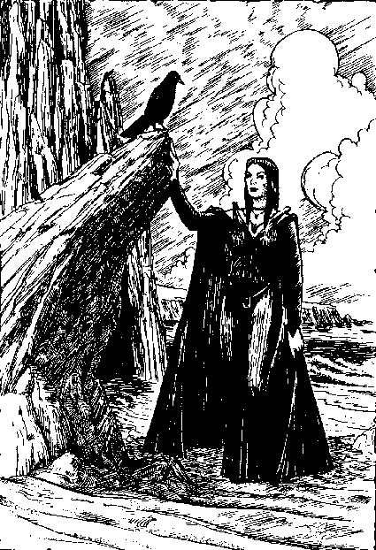
La mujer habla al cuervo

El cuervo se pavoneó, se irguió y luego se metamorfoseó.
–Soy yo, querida –dijo Merlín, que ahora ocupaba el puesto del cuervo.
–Yo, sí, sí, claro.
Y abrazó a la muchacha, besándola con más fuego del que sería conveniente para un hombre de edad tan avanzada.
–Bien –dijo la joven cuando por fin consiguió soltarse–. ¿Has ido a Camelot?
–Sí –repuso Merlín–. Sí, claro. Contemplé el retorno de la Reina antes de volar hasta aquí para verte. Menuda ocasión. Gallardetes, fanfarrias, multitudes que vitoreaban, ya puedes imaginártelo. No se rescata todos los días a la Reina. No, claro. Creo que proyectan celebrar un torneo. Supongo que tendré que volver para eso.
–Así que tu protegido se portó bien –inquirió la mujer morena.
–¿Pip? –preguntó Merlín–. Sí, Pip se portó muy bien. Sí, sí, desde luego.
¡Qué día, Pip! ¡Qué día verdaderamente magnífico y glorioso! ¡Y qué aventura! ¿Te das cuenta de lo bien que te trata todo el mundo ahora que has liberado a la Reina? Eres alguien ahora, Pip, alguien importante.
El carro avanza lenta y ruidosamente por el camino cubierto de baches que lleva a la granja de John y Mary. Es un carro nuevo, apenas manchado por el polvo y el barro del viaje, un carro que te ha entregado el propio Rey Arturo junto con el robusto caballo que tira del vehículo.
El Rey te ofreció mucho más: oro, honores, incluso un puesto en la propia Tabla Redonda, a pesar de tu edad. Pero todo lo que tú pediste fue este carro y el caballo para que tirara de él. Creyeron que eras un poco tonto cuando les dijiste que eso era todo lo que querías. No comprendieron, Pip, tu natural modestia. Ni tampoco el hecho de que necesitabas un carro para llevar todo el botín conseguido en el Castillo de las Sombras del hechicero Ansalom. ¿Qué dirán tus padres adoptivos cuando aparezcas con todo esto?
20.000 monedas de oro.
18.000 monedas de plata.
Esmeraldas por valor de 12.500 monedas de oro.
Rubíes por valor de 12.200 monedas de oro.
Diamantes por valor de 77.000 monedas de oro. (Menos lo gastado en Sobornos, naturalmente.)
Por no mencionar otras menudencias que conseguiste recoger en el camino. Hay suficiente para comprar toda una nueva granja. ¡Diez granjas nuevas! Vaya sorpresa que les vas a dar. Dentro de una hora estarás allí y se quedarán de piedra.
El caballo sigue adelante. El sol ya está bajo en el cielo ¡Qué día! ¡Qué día tan maravilloso!
–Pip...
Esa voz parece familiar.
–Pip... perdóname, Pip...
¡Dios mío, si es el soez Jake! ¿Te acuerdas del chico que siempre estaba provocándote para que pelearas con él en el mercado? Parece como si hubieran pasado siglos. Pero es igual; sin apresuramiento llevas la mano a la empuñadura de la fiel Excalibur Junior. Estás curtido en la lucha y no tendría sentido correr riesgos en este momento.
Pero el soez Jake se halla de pie al borde del camino, se ha quitado su gorro y lo hace girar con nerviosismo entre sus manos. Tú tiras de las riendas del caballo, observándole cautelosamente.
–Perdóname, Pip... –dice–. Ya sé que estás muy ocupado y todo eso, pero...
Gira y gira su gorro entre las manos.
–... Oí lo que has hecho, eso de rescatar a la Reina y desembarazarte del hechicero Ansalom y lo demás. Y quería decir que siento todo... bien, todas las dificultades que te causé y me preguntaba... bueno, si podríamos ser... bueno, amigos, ya sabes...
Y como parece tan angustiado y tan humillado (y como tú, Pip, te sientes de tan buen talante) sonríes y dices magnánimo:
–Pues claro, Jake. ¡Sube al carro y vente a casa conmigo a tomar el té! ¡Quizás haya incluso tortas recientes!
–¡Gracias, Pip, gracias! –y el soez Jake se sube muy conmovido al carro y se sienta orgullosamente a tu lado mientras tú agitas las riendas para que el caballo se ponga en marcha.
Tú permaneces callado, absorto en tus propios pensamientos mientras el soez Jake parlotea, tratando de congraciarse contigo, hasta que vuelves repentinamente a la realidad cuando el caballo se detiene en seco. La rama de un árbol ha caído sobre el camino, bloqueándolo por completo.
–Mira eso –dice el soez Jake–. Jamás conseguiremos moverla.
–Sí, lo haremos –dices muy seguro de ti. Después de haber estado en el Castillo de las Sombras del hechicero Ansalom una nimiedad como una rama de árbol no va a detener a Pip. Bajas desdeñosamente del carro, respiras hondo y con un solo pero poderoso esfuerzo arrastras la rama hasta la maleza, fuera del camino.
–¡Ya está! –dices frotándote las manos con fuerza–. Esto no es nada... nada...
Pero estás hablando solo. El soez Jake ha desaparecido. ¡Y tampoco están tu caballo, tu carro y tu tesoro! El camino se halla vacío. No hay un alma, a excepción de una especie de mirlo de ajada apariencia que te observa desde la rama de un árbol.
–¡Le mataré! –ruges. Y en tu ira estás a punto de desenvainar a Excalibur Junior.
–Basta, basta –dice el pájaro–. Qué temperamento.
Desciende de la rama y se pavonea, dirigiéndose sin miedo hacia ti antes de metamorfosearse en la forma familiar de Merlín que te mira como si fuera capaz de leer tus pensamientos. Lo que, al parecer, es cierto, porque dice:
–Sí, soy yo, Pip. Yo, naturalmente. Y no era un mirlo, sino un cuervo. Porque yo jamás me transformo en mirlo. Jamás. Siempre parecen obsesionados con las narices de las personas. Los cuervos son diferentes. Unas nobles aves, los cuervos, más adecuadas para un mago de mi categoría. Y además, cuando eres un cuervo resulta fácil hablar. Los mirlos carecen de cuerdas vocales para esto.
Se sienta en un tocón cercano.
–Bueno –dice mirándote atentamente–, has perdido tus tesoros, ¿no es cierto? ¡Y el caballo y el carro que te regaló el Rey! Muy descuidado, desde luego muy descuidado. En especial con un ladronzuelo como ese Jake. Después de todo por lo que has pasado deberías haber actuado con más atención.
Inclinas la cabeza un tanto avergonzado. Porque, al fin y al cabo, cuando bajaste del carro, sólo pensabas en lucirte apartando la rama.
–Sí –dice Merlín como si estuviera leyendo tus pensamientos–. Eres bastante jactancioso. Sí, sí, claro. No ha sido una conducta apropiada para un aprendiz de mago. Nunca me verás a mí tratando de lucirme. Pero es que yo no necesito que todo el mundo sepa cuán sabio, apuesto, noble y poderoso soy.
Cruza una flaca pierna sobre otra y se cae del tocón. Se endereza muy pronto, murmurando torvamente y apartando ramitas de los pliegues de sus ropajes.
–Siéntate –dice indicando un segundo tocón–. Y quédate quieto. No te muevas. Tengo algo que decirte.
Tú te sientas (quieto) y aguardas (sin moverte).
–Mira, Pip –te dice Merlín–, tengo buenas y malas noticias para ti. Tu aventura ha concluido. Por completo. La has terminado con éxito. Esas son las malas noticias. Ahora tienes que volver a tu época. (Lo que quizás sean malas noticias o tal vez no lo sean.) No te preocupes por Pip, por el cuerpo de Pip en realidad. Yo me cuidaré de él. Puede volver andando a la granja y nadie advertirá la diferencia. Y no pongas esa cara. Me cuidé durante años del cuerpo de Pip antes de que tú te encargaras de él y puedo volver a cuidarlo de nuevo. Ahora, las buenas noticias. Las buenas noticias consisten en que me ha gustado mucho lo que hiciste, Pip. Así se lo estaba diciendo hace unas cuantas horas a mi chica, una señorita conocida mía. Ansalom era una plaga. El reino ha conseguido desembarazarse de él. Y todo se debe a ti que te encargaste de la tarea. Sí, sí, claro. Mira, Pip, no se encuentra con frecuencia a alguien de tu talento. Alguien que pueda irrumpir en otro tiempo del modo como tú lo hiciste. Eso supone imaginación. Y tú la tienes. Así que volveré a llamarte para que ocupes el cuerpo de Pip. Oh, sí, naturalmente. Avalon precisa de almas con tu talento y tu valor; pronto te pediré que regreses y participes en nuevas aventuras. Quizás aún más peligrosas que la del Castillo de las Sombras del hechicero Ansalom. Pero a ti no te importará volver, ¿verdad?
Y volverás, ¿no es cierto?

EL MUNDO DE LOS SUEÑOS

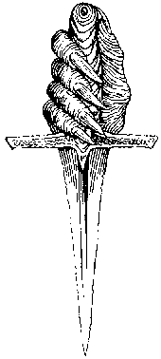

Esta sección sólo será empleada cuando tú decidas dormir durante una aventura. Si el dado te orienta hacía aquí, habrás de seguir estas reglas:

- Entras en el Mundo de los Sueños con el nivel de puntos vitales que tenías cuando decidiste dormir.
- Entras en el Mundo de los Sueños sin armadura ni protección de ningún tipo.
- Entras en el Mundo de los Sueños sin magia ni armas de ningún carácter, salvo aquellas que te hayan sido otorgadas en algún encuentro específico.
- No puedes llevarte nada del Mundo de los Sueños.
- Los puntos vitales perdidos en el Mundo de los Sueños se restarán de los puntos vitales que tengas. Si resultas muerto en el Mundo de los Sueños, quedas verdaderamente muerto y has de ir directamente al terrible 14.

ENTRA AHORA EN EL MUNDO DE LOS SUEÑOS, LANZANDO DOS DADOS Y YENDO DIRECTAMENTE A LA SECCION DEL MUNDO DE LOS SUEÑOS QUE INDIQUE TU TANTEO.

Si sobrevives, vuelve a la Sección en donde decidiste dormir.

Secciones del Mundo de los Sueños

2. Te enfrentas con un pequeño ser volador de forma de cigarro que desciende constantemente hacia ti. Aunque no llega a tocarte, cada pasada provoca una onda que actúa sobre tu cerebro con la pérdida automática de 5 puntos vitales. Esta criatura es un Perturbador Cerebral. Tiene 15 puntos vitales y es siempre el primero en atacar. ¡Pelea rápidamente contra él!
3. Un vampiro te persigue por un cementerio. ¡Morirás si te captura ese ser fantasmal! Tus piernas se reblandecen ya. ¿Conseguirás escapar? Determina la fuerza del vampiro empleando dos dados. Determina luego tu propia fuerza volviendo a lanzar los dados. Compara las dos fuerzas. Si el vampiro te supera en más de 5 puntos, se apoderará de ti...
4. Te hallas en el vacío comedor de un extraño y bellísimo castillo. En la mesa que se extiende ante ti hay dos cálices, uno de cristal y el otro de bronce. Uno contiene vino y el otro veneno, pero tú no tienes forma de determinar el contenido de cada cáliz y has de beber de uno de los dos. Prueba tu suerte lanzando dos dados. Si sacas más de 6, es que has tenido suficiente suerte para elegir el cáliz adecuado. Si sacas 6 o menos es que has bebido el veneno, en cuyo caso vuelve a lanzar dos dados y resta el total de los puntos vitales que tengas.
5. Tratas de escapar de lo alto de una torre y te has deslizado fuera por una estrecha ventana con la esperanza de descender por el muro exterior. Aunque hay suficientes sitios en los que afirmar los pies, la superficie es muy resbaladiza. Lanza dos dados para descubrir si te caes: ¡Si sacas menos de 6 te precipitas al vacío! Si descubres que caes, lanza otra vez dos dados para averiguar si caes en terreno sólido o en el foso. Con menos de 6, caes en suelo duro, con la pérdida de 10 puntos vitales. Con 6 o más puntos, caes en el foso sin perder puntos vitales, pero has de tirar de nuevo los dos dados para ver si puedes nadar. Si sacas menos de 6, no puedes nadar; te ahogas y mueres.
6. Paseas por un bello jardín rodeado de muros, disfrutando de un cálido sol, cuando, de repente, eres atacado por un enjambre de abejas. Cada aguijonazo te cuesta 1 punto vital. Lanza un sólo dado para descubrir cuántas han sido las abejas que te han atacado.
7. Uno de los sortilegios de Merlín ha salido mal y te ha convertido en una planta de apio. Creces tranquilamente en una huerta. No es una vida tan mala puesto que tienes repollos y coliflores con quienes charlar. Pero la cabra de Merlín ha roto la cerca y viene hacia ti, mordisqueando las hortalizas. Lanza un dado para descubrir si le gusta el apio. Si sacas menos de 6, devorará 5 de tus puntos vitales antes de pasar a comerse todas las zanahorias de Merlín.
8. Participas en un torneo contra el Caballero Negro, un temible malvado con 25 puntos vitales. Llevas armadura, por lo que habrá que restar 5 puntos de cada golpe asestado contra ti. Su armadura es mejor y resta 6 puntos de los golpes que tú le inflijas. La lanza del Caballero Negro añade 10 puntos a cualquier daño que él consiga hacerte. Pero tu lanza ha sido bendecida por el arzobispo de Canterbury y suma 12 puntos a cualquier daño que tú le causes. El Rey Arturo lanza dos dados para decidir quién asestará el primer golpe. Si saca 2-6, el primero será el Caballero Negro. Si saca 7-12, el primero serás tú.
9. Te hallas en un sombrío pasillo frente a un enorme y velludo Monstruo del Sueño. Careces de armas y de armadura, pero cerca de ti hay dos cofrecillos. Sólo tienes tiempo de abrir uno de los dos antes de que te ataque el Monstruo del Sueño. Lanza un dado. Si sacas 1-3, hallarás una daga mágica con la que dar inmediatamente cuenta del Monstruo del Sueño. Si sacas 4-6, el cofrecillo resultará estar lleno de un gas somnífero. Esto significa que has de volver a dormir y lanzar de nuevo los dados para averiguar si te diriges al Mundo de los Sueños.
10. Estás cazando jabalíes en el bosque y vas armado con un arco y siete flechas. Cada flecha logra 10 puntos de daño si da en el blanco, y a este efecto has de conseguir más de 6 puntos con dos dados. Penetras en un calvero y descubres a un ogro enorme, dispuesto a devorar a una hermosa doncella. Tienes tiempo de lanzar las siete flechas antes de que él pueda alcanzarte. El ogro posee 40 puntos vitales y es tan fuerte que logra un daño adicional de 15 puntos con la descomunal porra que porta. Tienes siete oportunidades de matarle antes de que te alcance y (como es tan lento) una posibilidad adicional de acabar con él con tus manos, antes de que te derribe de un golpe de porra.
11. Tras una discusión con el Rey Arturo acerca de si el mundo es plano o no, te ves lanzado a una profunda y oscura mazmorra sin comida ni agua. El tiempo que permanezcas aquí depende del resultado del próximo lanzamiento de un dado. Por cada punto logrado hasta un máximo de 6, permaneces un día y pierdes 1 punto vital, antes de que al Rey se le pase el enfado.
12. Te hallas en la cumbre de una alta montaña, librando una mágica batalla con un brujo malvado que ocupa la cumbre de una montaña próxima. En esta batalla os lanzáis uno contra otro gigantescas oleadas de mágico fuego azul. En tanto que procedáis así, la magia se neutraliza y nadie resulta herido. Pero tarde o temprano uno de vosotros se quedará sin oleadas. Lanza un dado para averiguar cuántas oleadas le quedan al brujo enemigo y vuelve a lanzarlo para saber cuántas te quedan a ti. Quien tenga más oleadas reduce a la mitad los puntos vitales del adversario y gana el combate.
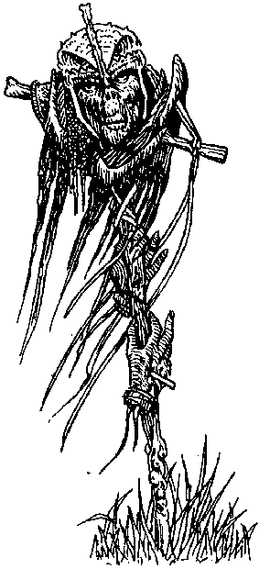

REGLAS DE COMBATE

Para averiguar los puntos vitales con los que empiezas:
1. Lanza dos dados y suma los resultados.
2. Multiplica el resultado por 4.

Para atacar a un enemigo*
Sacar un 6 o más puntos con dos dados.

Para dañar a un enemigo
1. Comprueba cuántos puntos has sacado por encima del número necesario para alcanzarle.
2. Resta esa cifra del total de puntos vitales de tu enemigo.

Para dejar fuera de combate a un enemigo
Reduce a 5 sus puntos vitales

Para matar a un enemigo
Reduce a cero (0) sus puntos vitales.

Tus enemigos utilizan el mismo método para atacarte a ti cuando lanzas por ellos los dados.

Para recobrar PUNTOS VITALES perdidos:
1. Pócimas curativas. Dispones de tres frascos, cada uno de los cuales tiene 6 dosis. Cada dosis repone tantos puntos vitales como indique el lanzamiento de dos dados.
2. Ungüentos. Tienes para cinco aplicaciones. Cada una permite recobrar 3 puntos vitales.
3. Sueño. Puedes dormir en cualquier momento que quieras, excepto cuando estés peleando. Lanza un solo dado. Si sacas 1-4, vete al Mundo de los Sueños. Si sacas 5 o 6 recobrarás el número de puntos vitales que indique el lanzamiento de dos dados.
Nota. No es posible conseguir, excepto a través de la Experiencia, un número de puntos vitales superior a aquel con el que se empezó.

PUNTOS DE EXPERIENCIA

1. Se gana 1 punto de experiencia por cada combate ganado o por cada enigma resuelto.
2. 20 puntos de experiencia = 1 punto vital permanente. Diez de éstos pueden ser aprovechados en futuras aventuras.

ARMADURA Y ARMAS
1. El empleo de armas incrementa el daño que tú asestes.
2. El empleo de la armadura reduce el daño que te sea infligido.
3. Dispones de tres elementos permanentes del equipo: *E. J.: Requiere que en el lanzamiento de dos dados se obtenga al menos 4 para asestar un golpe, y produce un daño adicional de 5 puntos. Daga: produce un daño adicional de 2 puntos. Justillo de piel de dragón: resta 4 puntos de cualquier daño que te sea infligido.

Ataque mágico.
1. Rayos de los Dedos de Fuego: Tienes 10. No es necesario echar los dados y nunca fallan. Anota un daño de 10 puntos.

2. Bolas de Fuego. Dispones de dos. Para que sean eficaces has de sacar al menos 6 puntos con dos dados. Logran un daño de 75 puntos.

Para evitar un combate.
a) Comprueba si tu enemigo muestra una reacción amistosa.
b) Prueba el Soborno.

a) Para detectar una reacción amistosa.
Lanza un dado una sola vez por tu enemigo y un dado tres veces por ti. Si consigues menos puntos que tu adversario, es amistoso. Procede como si hubieras ganado el combate.

b) Soborno.
1. El Soborno sólo es posible en las secciones marcadas con *S. El número de asteriscos indica la cantidad de monedas de oro (o de objetos de valor igual o superior) que aceptará tu enemigo. *S= 100 monedas de oro; **S= 500 monedas de oro; ***S= 1.000 monedas de oro; ****S= 10.000 monedas de oro.
2. Para ofrecer un Soborno, lanza dos dados. Si sacas 1-7, tu Soborno ha sido rechazado. Si sacas 8-12, procede como si hubieras ganado un combate.
3. Tanto si tienes éxito como si no lo tienes, resta la cantidad del Soborno de tu reserva de oro.

Repeticiones
Al repetir las tentativas de esta aventura, todos los enemigos anteriormente muertos continúan muertos. Los tesoros obtenidos se pierden, a menos de que se indique lo contrario.

Libros Tauro
http://www.LibrosTauro.com.ar

Entre las numerosas acepciones que este término tiene en inglés se llama así cada uno de los puntos de la cara de un dado (N. del T.).
Pudín escocés de cordero o ternera (N. del T.).
«Sporran» bolsa de piel sin curtir que los montañeses de Escocia se colocan delante de la falda (N. del T.).
«Limerick»: composición poética irlandesa, constituida por cinco versos anapésticos (N. del T.)
«Haiku»: poesía japonesa no rimada de tres versos de 5, 7 y 5 sílabas respectivamente, alusiva en cierta manera a una de las estaciones del año (N. del T.).

